(Σημείωση: Ο παρακάτω πίνακας περιεχομένων δεν αποτελεί το τελικό κείμενο, διότι εκκρεμούν ορθογραφικές και συντακτικές διορθώσεις)
ΠΙΝΑΚΑΣ ΠΕΡΙΕΧΟΜΕΝΩΝ
ΙΓ’ ΠΕΡΙΟΔΟΣ
ΠΡΟΕΔΡΕΥΟΜΕΝΗΣ ΚΟΙΝΟΒΟΥΛΕΥΤΙΚΗΣ ΔΗΜΟΚΡΑΤΙΑΣ
ΣΥΝΟΔΟΣ Β΄

ΣΥΝΕΔΡΙΑΣΗ ΡΛΔ΄
Δευτέρα 16 Μαΐου 2011

ΘΕΜΑΤΑ
Α. ΕΙΔΙΚΑ ΘΕΜΑΤΑ
1. Επικύρωση Πρακτικών, σελ.
2. Ανακοινώνεται ότι τη συνεδρίαση παρακολουθούν μαθητές από το 2ο Πειραματικό Σχολείο Πανεπιστημίου Αιγαίου, σελ.
3. Ειδική Ημερήσια Διάταξη:
Συζήτηση και ψήφιση, σύμφωνα με τις διατάξεις του άρθρου 76 του Συντάγματος, της πρότασης του Προέδρου της Βουλής “Για την τροποποίηση διατάξεων του Κανονισμού της Βουλής (Μέρος Κοινοβουλευτικό)”, σελ.
Β. ΚΟΙΝΟΒΟΥΛΕΥΤΙΚΟΣ ΕΛΕΓΧΟΣ
1. Κατάθεση αναφορών, σελ.
2. Απαντήσεις Υπουργών σε ερωτήσεις Βουλευτών, σελ.
3. Ανακοίνωση του δελτίου επικαίρων ερωτήσεων της Τρίτης 17 Μαΐου 2011, σελ.
4. Συζήτηση επικαίρων ερωτήσεων:
α) Προς τον Υπουργό Πολιτισμού και Τουρισμού:
i. σχετικά με θέματα που αφορούν την ΕΡΤ, σελ.
ii. σχετικά με την καταχώρηση του Βωμού των 12 θεών και του Ελέους, τη συνέχιση των έργων στη γραμμή ΗΣΑΠ στο Θησείο κ.λπ., σελ.
β) Προς την Υπουργό Παιδείας, Δια Βίου Μάθησης και Θρησκευμάτων, σχετικά με την κατάργηση και τη συγχώνευση σχολικών μονάδων του Νομού Κορινθίας, σελ.
ΟΜΙΛΗΤΕΣ
Α. Επί της Ειδικής Ημερήσιας Διάταξης:
ΑΠΟΣΤΟΛΑΤΟΣ Β. , σελ.
ΚΑΚΛΑΜΑΝΗΣ Α. , σελ.
ΠΑΠΑΔΗΜΟΥΛΗΣ Δ. , σελ.
ΠΑΥΛΟΠΟΥΛΟΣ Π. , σελ.
ΠΕΤΣΑΛΝΙΚΟΣ Φ. , σελ.
ΣΚΥΛΛΑΚΟΣ Α. , σελ.
Β. Επί των επικαίρων ερωτήσεων:
ΑΠΟΣΤΟΛΑΤΟΣ Β. , σελ.
ΚΕΔΙΚΟΓΛΟΥ Σ. , σελ.
ΚΟΛΛΙΑΣ Κ. , σελ.
ΧΡΙΣΤΟΦΙΛΟΠΟΥΛΟΥ Π. , σελ.
ΧΥΤΗΡΗΣ Τ. , σελ.

ΠΡΑΚΤΙΚΑ ΒΟΥΛΗΣ
ΙΓ' ΠΕΡΙΟΔΟΣ
ΠΡΟΕΔΡΕΥΟΜΕΝΗΣ ΚΟΙΝΟΒΟΥΛΕΥΤΙΚΗΣ ΔΗΜΟΚΡΑΤΙΑΣ
ΣΥΝΟΔΟΣ Β΄
ΣΥΝΕΔΡΙΑΣΗ ΡΛΔ΄
Δευτέρα 16 Μαΐου 2011
Αθήνα, σήμερα στις 16 Μαΐου 2011, ημέρα Δευτέρα και ώρα 18.17΄ συνήλθε στην Αίθουσα των συνεδριάσεων του Βουλευτηρίου η Βουλή σε ολομέλεια για να συνεδριάσει υπό την προεδρία του Προέδρου αυτής κ. ΦΙΛΙΠΠΟΥ ΠΕΤΣΑΛΝΙΚΟΥ.
ΠΡΟΕΔΡΟΣ (Φίλιππος Πετσάλνικος): Κυρίες και κύριοι συνάδελφοι, αρχίζει η συνεδρίαση.
Παρακαλείται η κ. Γραμματέας να ανακοινώσει τις αναφορές προς το Σώμα.
(Ανακοινώνονται προς το Σώμα από τη κ. Πέμη Ζούνη Βουλευτή Α΄ Αθηνών τα ακόλουθα:
A. ΚΑΤΑΘΕΣΗ ΑΝΑΦΟΡΩΝ
1) Ο Βουλευτής Λασιθίου κ. ΜΙΧΑΗΛ ΚΑΡΧΙΜΑΚΗΣ κατέθεσε αναφορά με την οποία ο κ. Κυριαζόπουλος Γρηγόριος αιτείται να ενημερωθεί σε ποιο στάδιο βρίσκεται η αίτησή του για σύνταξη.
2) Ο Βουλευτής Λακωνίας κ. ΑΘΑΝΑΣΙΟΣ ΔΑΒΑΚΗΣ κατέθεσε αναφορά με την οποία η Πρόεδρος ΤΕΕ Πελοποννήσου καταθέτει τα προβλήματα που έχουν προκύψει με το θέμα της παραχώρησης δρόμων σε οικισμούς κάτω των δύο χιλιάδων κατοίκων.
3) Ο Βουλευτής Λασιθίου κ. ΜΙΧΑΗΛ ΚΑΡΧΙΜΑΚΗΣ κατέθεσε αναφορά με την οποία ο Σύλλογος Επαγγελματιών Κτηνοτρόφων Νομού Ηρακλείου αιτείται να πληροφορηθεί ποιος είναι ο προγραμματισμός σχετικά με τις καταβολές ενισχύσεων στην κτηνοτροφία για την καταβολή της εξισωτικής του 2010 κ.λπ..
4) Ο Βουλευτής Λασιθίου κ. ΜΙΧΑΗΛ ΚΑΡΧΙΜΑΚΗΣ κατέθεσε αναφορά με την οποία το Βιοχημικό Πάρκο Ιεράπετρας Α.Ε. Κρήτης αιτείται να επισπευτεί η διαδικασία ελέγχου του συμπληρωματικού υλικού επί του υποβληθέντος φακέλου από την εταιρεία, ώστε να επιταχυνθεί η διαδικασία έκδοσης της ΚΥΑ ίδρυσης του Βιομηχανικού Πάρκου Ιεράπετρας
5) Ο Βουλευτής Λασιθίου κ. ΜΙΧΑΗΛ ΚΑΡΧΙΜΑΚΗΣ κατέθεσε αναφορά με την οποία ο κ. Τσάνας Ιωάννης αιτείται να μεταφερθεί ο φάκελός του στο ΝΑΤ, προκειμένου να κάνει χρήση του ευεργετήματος της διαδοχικής ασφάλισης.
6) Η Βουλευτής Έβρου κ. ΟΛΓΑ ΡΕΝΤΑΡΗ - ΤΕΝΤΕ κατέθεσε αναφορά με την οποία ο Σύλλογος Υπαλλήλων ΕΛΤΑ Νομού Έβρου αιτείται να συμπεριληφθούν τα ταχυδρομικά γραφεία Νομού Έβρου στο ν. 3421/2005, έτσι ώστε να τοποθετηθούν οπλίτες εναλλακτικής κοινωνικής υπηρεσίας και στα γραφεία τους.
7) Ο Βουλευτής Λασιθίου κ. ΜΙΧΑΗΛ ΚΑΡΧΙΜΑΚΗΣ κατέθεσε αναφορά με την οποία ο Δήμαρχος Αγίου Νικολάου ζητά να ολοκληρωθεί η μελέτη αναβάθμισης του βορείου οδικού άξονα Κρήτης στο τμήμα Νεάπολη- Άγιος Νικόλαος, να ενταχθεί το έργο στο ΕΣΠΑ, ώστε να κατασκευασθεί στο συγκεκριμένο τμήμα ένας αυτοκινητόδρομος.
8) Ο Βουλευτής Καβάλας κ. ΔΗΜΗΤΡΙΟΣ ΠΑΠΟΥΤΣΗΣ κατέθεσε αναφορά με την οποία ο Σύνδεσμος Κτηνοτρόφων Νομού Καβάλας αιτείται άμεση λύση στο πρόβλημα που έχει δημιουργηθεί με την απένταξη ορισμένων κτηνοτρόφων από το πρόγραμμα ενίσχυσης των νέων αγροτών.
9) Ο Βουλευτής Λασιθίου κ. ΜΙΧΑΗΛ ΚΑΡΧΙΜΑΚΗΣ κατέθεσε αναφορά με την οποία ο Δήμαρχος Σητείας ζητά τις απαραίτητες ενέργειες για τη μεταφορά αρμοδιοτήτων στο δημοτικό λιμενικό ταμείο Σητείας.
10) Ο Βουλευτής Λασιθίου κ. ΜΙΧΑΗΛ ΚΑΡΧΙΜΑΚΗΣ κατέθεσε αναφορά με την οποία ο Δήμαρχος Αγίου Νικολάου επισημαίνει τις ελλείψεις προσωπικού στους αρχαιολογικούς χώρους, καθώς και την ανάγκη χρηματοδότησης μελετών και ανασκαφών σε αρχαιολογικούς χώρους του δήμου.
11) Ο Βουλευτής Λασιθίου κ. ΜΙΧΑΗΛ ΚΑΡΧΙΜΑΚΗΣ κατέθεσε αναφορά με την οποία ο Πολιτιστικός Φυσιολογικός Σύλλογος Ανατολής στην Ιεράπετρα Κρήτης αιτείται να γίνουν οι απαραίτητες ενέργειες ώστε να επιλυθεί το πρόβλημα της ευρυζωνικής σύνδεσης του δημοτικού διαμερίσματος Ανατολής στην Ιεράπετρα Κρήτης.
12) Η Βουλευτής Τρικάλων κ. ΑΘΑΝΑΣΙΑ (ΣΟΥΛΑ) ΜΕΡΕΝΤΙΤΗ κατέθεσε αναφορά με την οποία ο Δήμαρχος Κερατσινίου - Δραπετσώνας καταθέτει την ανάγκη επέκτασης γραμμής μετρό στο Δήμο Κερατσινίου - Δραπετσώνας.
13) Ο Βουλευτής Λασιθίου κ. ΜΙΧΑΗΛ ΚΑΡΧΙΜΑΚΗΣ κατέθεσε αναφορά με την οποία ο πρόεδρος του τμήματος ανατολικής Κρήτης του Τεχνικού Επιμελητηρίου Ελλάδας αιτείται το έργο ¨Αναβάθμιση του ΒΟΑΚ στο τμήμα Νεάπολη - Άγιος Νικόλαος¨ να ενταχθεί στο ΕΣΠΑ.
14) Ο Βουλευτής Λασιθίου κ. ΜΙΧΑΗΛ ΚΑΡΧΙΜΑΚΗΣ κατέθεσε αναφορά με την οποία οι οικογένειες Μαρίας Ρουκουνάκη και Γεωργίου Ρουκουνάκη ζητούν την άρση της τροπολογίας που αφορά στη συνυπηρέτηση των υπαλλήλων των ΚΕΠ με το προσωπικό των Ενόπλων Δυνάμεων, κ.λπ. η οποία εξαιρείται από το υφιστάμενο νομικό πλαίσιο με το ν.3448/2006.
15) Ο Βουλευτής Πέλλης κ. ΓΕΩΡΓΙΟΣ ΚΑΡΑΣΜΑΝΗΣ κατέθεσε αναφορά με την οποία η κ. Υφαντίδου Σταυρούλα αιτείται να ενημερωθεί πότε θα εγκριθεί η επιχορήγησή της από τον ΟΑΕΔ κ.λπ..
16) Ο Βουλευτής Πέλλης κ. ΓΕΩΡΓΙΟΣ ΚΑΡΑΣΜΑΝΗΣ κατέθεσε αναφορά με την οποία η κ. Υφαντίδου Αναστασία αιτείται να ενημερωθεί σε ποιο σημείο βρίσκεται η αίτηση της στον ΟΑΕΔ Γιαννιτσών στο πρόγραμμα ¨γυναικεία επιχειρηματικότητα¨.
17) Ο Βουλευτής Λασιθίου κ. ΜΙΧΑΗΛ ΚΑΡΧΙΜΑΚΗΣ κατέθεσε αναφορά με την οποία ο Δήμαρχος Αγίου Νικολάου ζητά την χρηματοδότηση από τις πιστώσεις του προγράμματος πολιτικής προστασίας για αποκατάσταση των ζημιών που προκλήθηκαν από την κακοκαιρία του χειμώνα.
18) Ο Βουλευτής Πέλλης κ. ΓΕΩΡΓΙΟΣ ΚΑΡΑΣΜΑΝΗΣ κατέθεσε αναφορά με την οποία ο κ. Παναγιωτίδης Γεώργιος αιτείται να ενημερωθεί πότε μπορεί να υποβάλει αίτηση προς το ΙΚΑ για πλήρη σύνταξη κ.λπ..
19) Ο Βουλευτής Πέλλης κ. ΓΕΩΡΓΙΟΣ ΚΑΡΑΣΜΑΝΗΣ κατέθεσε αναφορά με την οποία η κ. Παπαδοπούλου Μαρία αιτείται να ενημερωθεί πότε θα βγει η απόφαση συνταξιοδότησής της και πότε θα πληρωθεί.
20) Ο Βουλευτής Λασιθίου κ. ΜΙΧΑΗΛ ΚΑΡΧΙΜΑΚΗΣ κατέθεσε αναφορά με την οποία η Δημοτική Κοινωφελής Επιχείρηση Σητείας Κρήτης αιτείται τη χρηματοδότηση Προγραμμάτων ¨Βοήθεια στο Σπίτι¨.
21) Ο Βουλευτής Πέλλης κ. ΓΕΩΡΓΙΟΣ ΚΑΡΑΣΜΑΝΗΣ κατέθεσε αναφορά με την οποία ο κ. Μπάτσιος Πέτρος αιτείται να πληροφορηθεί πότε θα βγει η απόφαση συνταξιοδότησής του κ.λπ..
22) Ο Βουλευτής Πέλλης κ. ΓΕΩΡΓΙΟΣ ΚΑΡΑΣΜΑΝΗΣ κατέθεσε αναφορά με την οποία ο κ. Γεωργίου Νικόλαος αιτείται να πληροφορηθεί πότε θα βγει η απόφαση συνταξιοδότησής του.
23) Ο Βουλευτής Λακωνίας κ. ΓΡΗΓΟΡΙΟΣ ΑΠΟΣΤΟΛΑΚΟΣ κατέθεσε αναφορά με την οποία η Κεντρική Συνεταιριστική Ένωση Συκών και Ξηρών Καρπών - ΟΠΣΥΝΠΕ «ΣΥΚΙΚΗ» εκφράζει τη διαμαρτυρία της για την ασφαλιστική εισφορά υπέρ ΕΛΓΑ που πρέπει να καταβάλλουν οι συκοπαραγωγοί της νοτίου Πελοποννήσου.
24) Ο Βουλευτής Λασιθίου κ. ΜΙΧΑΗΛ ΚΑΡΧΙΜΑΚΗΣ κατέθεσε αναφορά με την οποία οι αναπληρωτές καθηγητές ΤΕΟ119 ζητούν να προηγούνται στον πίνακα προϋπηρεσίας των αναπληρωτών οι κάτοχοι πανεπιστημιακών πτυχίων και ΑΣΠΑΙΤΕ έναντι των κατόχων βεβαίωσης τρίμηνης κατάρτισης.
25) Ο Βουλευτής Λασιθίου κ. ΜΙΧΑΗΛ ΚΑΡΧΙΜΑΚΗΣ κατέθεσε αναφορά με την οποία ο κ. Γιώργος Προκοπίου και η κ. Μαρία Δοϊτσίνη ζητούν την κατ’ εξαίρεση και άνευ όρων μετεγγραφή όλων των πολυτέκνων και τέκνων πολυτέκνων οικογενειών στην σχολή που βρίσκεται πλησιέστερα στον τόπο κατοικίας τους.
26) Ο Βουλευτής Λασιθίου κ. ΜΙΧΑΗΛ ΚΑΡΧΙΜΑΚΗΣ κατέθεσε αναφορά με την οποία ο Δήμαρχος Αγίου Νικολάου ζητά την έκδοση προεδρικού διατάγματος κατάργησης του υφιστάμενου Κρατικού Λιμενικού Ταμείου Λασιθίου, έτσι ώστε το Δημοτικό Λιμενικό Ταμείο Αγ. Νικολάου να αναλάβει την ευθύνη διαχείρισης του χώρου.
27) Ο Βουλευτής Λασιθίου κ. ΜΙΧΑΗΛ ΚΑΡΧΙΜΑΚΗΣ κατέθεσε αναφορά με την οποία ο κ. Πέτρος Πέτρου εκφράζει τη διαμαρτυρία του για αδιαφανείς προσλήψεις στο Υπουργείο Πολιτισμού με τη συνεργασία του ΑΣΕΠ.
28) Ο Βουλευτής Λασιθίου κ. ΜΙΧΑΗΛ ΚΑΡΧΙΜΑΚΗΣ κατέθεσε αναφορά με την οποία ο Δήμαρχος Αγίου Νικολάου ζητά συμπληρωματική πίστωση 210.000 ευρώ για την δημοπράτηση του έργου αντικατάστασης στοιχείων αμιάντου στο Γυμνάσιο - Λύκειο Νεάπολης.
29) Ο Βουλευτής Λασιθίου κ. ΜΙΧΑΗΛ ΚΑΡΧΙΜΑΚΗΣ κατέθεσε αναφορά με την οποία το Επιμελητήριο Λασιθίου ζητά την στελέχωση των αρχαιολογικών χώρων του Νομού Λασιθίου οι οποίοι υπολειτουργούν λόγω έλλειψης προσωπικού.
30) Ο Βουλευτής Λασιθίου κ. ΜΙΧΑΗΛ ΚΑΡΧΙΜΑΚΗΣ κατέθεσε αναφορά με την οποία η Ένωση Προσωπικού Λιμενικού Σώματος Ανατολικής Κρήτης καταθέτει τα προβλήματα που αντιμετωπίζουν οι υπηρεσίες Λιμενικού Σώματος και Ελληνικής Ακτοφυλακής του Νομού Λασιθίου.
31) Ο Βουλευτής Λασιθίου κ. ΜΙΧΑΗΛ ΚΑΡΧΙΜΑΚΗΣ κατέθεσε αναφορά με την οποία ο κ. Θόδωρος Ραφτόπουλος, επιχειρηματίας αιτείται την επίλυση θέματος που αφορά υπέρβαση δεκαοκτώ πόντων σε φάρδος του στεγάστρου της επιχείρησης κ.λπ..
32) Ο Βουλευτής Λασιθίου κ. ΜΙΧΑΗΛ ΚΑΡΧΙΜΑΚΗΣ κατέθεσε αναφορά με την οποία ο Πρόεδρος της Τοπικής Κοινότητας Χριστού Ιεράπετρας ζητά την χρηματοδότηση ειδικής περιβαλλοντικής μελέτης στην χαρακτηρισμένη περιοχή «NATURA» Σελεκάνου.
33) Ο Βουλευτής Λακωνίας κ. ΑΘΑΝΑΣΙΟΣ ΔΑΒΑΚΗΣ κατέθεσε αναφορά με την οποία το Διοικητικό Συμβούλιο του Παιδικού Σταθμού Σκάλας αιτείται την απόσυρση της νομοθετικής ρύθμισης για την καθιέρωση οκταώρου εργασίας στο παιδαγωγικό προσωπικό των παιδικών σταθμών.
34) Ο Βουλευτής Πέλλης κ. ΓΕΩΡΓΙΟΣ ΚΑΡΑΣΜΑΝΗΣ κατέθεσε αναφορά με την οποία ο κ. Μπίνος Παρασκευάς αιτείται να ενημερωθεί πότε θα εγκριθεί η αίτησή του στη ΔΕΗ για φωτοβολταϊκή εγκατάσταση.
35) Ο Βουλευτής Β΄ Αθηνών κ. ΚΩΝΣΤΑΝΤΙΝΟΣ ΑΪΒΑΛΙΩΤΗΣ κατέθεσε αναφορά με την οποία η κ. Γεωργία Σταυρακάκη - Κιτσάκη ζητά ενημέρωση για την απόρριψη της αίτησής της στον ΟΓΑ για συνταξιοδότηση.
36) Ο Βουλευτής Β΄ Αθηνών κ. ΚΩΝΣΤΑΝΤΙΝΟΣ ΑΪΒΑΛΙΩΤΗΣ κατέθεσε αναφορά με την οποία ο κ. Σπυρίδωνας Μοντσενίγου καταθέτει το πρόβλημα που αντιμετωπίζει με την ΔΟΥ Χαλκίδας και ζητά την επίλυσή του.
37) Ο Βουλευτής Β΄ Αθηνών κ. ΚΩΝΣΤΑΝΤΙΝΟΣ ΑΪΒΑΛΙΩΤΗΣ κατέθεσε αναφορά με την οποία ο κ. Απόστολος Μίσσιος αιτείται την καταβολή αναδρομικών δώρων εορτών και επιδόματος αδείας από το Επικουρικό Ταμείο ΤΑΥΤΕΚΩ, πρώην ΕΛΕΑ.
38) Ο Βουλευτής Πέλλης κ. ΓΕΩΡΓΙΟΣ ΚΑΡΑΣΜΑΝΗΣ κατέθεσε αναφορά με την οποία ο Σύλλογος Γονέων τριών τέκνων επαρχίας Εδέσσης ¨Οι Τρεις Ιεράρχες¨ εκφράζει τη διαμαρτυρία του στο νομοσχέδιο του Υπουργείου Παιδείας όσον αφορά στην κατάργηση των μετεγγραφών φοιτητών τρίτεκνων οικογενειών.
39) Ο Βουλευτής Β΄ Αθηνών κ. ΚΩΝΣΤΑΝΤΙΝΟΣ ΑΪΒΑΛΙΩΤΗΣ κατέθεσε αναφορά με την οποία η Πανελλήνια Ένωση Βιοτεχνών Λαϊκής Τέχνης διαμαρτύρεται για την ενδεχόμενη υπαγωγή σε ΦΠΑ των αντιγράφων μουσείων, εκμαγείων και γενικότερα των ειδών λαϊκής τέχνης στα καταστήματα των μουσείων.
40) Ο Βουλευτής Β΄ Αθηνών κ. ΚΩΝΣΤΑΝΤΙΝΟΣ ΑΪΒΑΛΙΩΤΗΣ κατέθεσε αναφορά με την οποία η Πανελλήνια Ένωση Κτηνοτρόφων και το Σωματείο Αιγοπροβατοτρόφων Βέροιας καταθέτει τα προβλήματα που αντιμετωπίζει ο κλάδος τους.
41) Ο Βουλευτής Αχαΐας κ. ΝΙΚΟΛΑΟΣ ΝΙΚΟΛΟΠΟΥΛΟΣ κατέθεσε αναφορά με την οποία η Ανώτατη Συνομοσπονδία Πολυτέκνων Ελλάδος εκφράζει τη δυσαρέσκειά της για την κατάργηση του δικαιώματος μετεγγραφής των πολυτέκνων και των τέκνων των πολυτέκνων σε ΑΕΙ και ΤΕΙ στα αντίστοιχα τμήματα των σχολών, που είναι πλησιέστερα στον τόπο κατοικίας των γονιών τους.
42) Ο Βουλευτής Β΄ Αθηνών κ. ΚΩΝΣΤΑΝΤΙΝΟΣ ΑΪΒΑΛΙΩΤΗΣ κατέθεσε αναφορά με την οποία ο κ. Ιωάννης Βάρτσος Δικηγόρος Αθηνών ζητά την αναγραφή στα ελληνικά του όρου «Ελληνική Αστυνομία» επί των ατομικών εφοδίων του αστυνομικού προσωπικού αλλά και των υπηρεσιακών οχημάτων της Ελληνικής Αστυνομίας.
43) Η Βουλευτής Α΄ Αθηνών κ. ΕΛΙΣΣΑΒΕΤ (ΕΛΙΖΑ) ΒΟΖΕΜΠΕΡΓΚ κατέθεσε αναφορά με την οποία οι αιρετοί εκπρόσωποι των εκπαιδευτικών πρωτοβάθμιας και δευτεροβάθμιας εκπαίδευσης στο ΕΠΥΣΔΕ της ΟΔ Γερμανίας διαμαρτύρονται για την προτεινόμενη αλλαγή λειτουργίας των ειδικών υπηρεσιακών συμβουλίων πρωτοβάθμιας και δευτεροβάθμιας ελληνόγλωσσης εκπαίδευσης στην ΟΔ Γερμανία.
44) Η Βουλευτής Α΄ Αθηνών κ. ΕΛΙΣΣΑΒΕΤ (ΕΛΙΖΑ) ΒΟΖΕΜΠΕΡΓΚ κατέθεσε αναφορά με την οποία η Ανώτατη Συνομοσπονδία Πολυτέκνων Ελλάδος διαμαρτύρεται για την κατάργηση του δικαιώματος μετεγγραφής των τέκνων των πολυτέκνων.
45) Ο Βουλευτής Πέλλης κ. ΓΕΩΡΓΙΟΣ ΚΑΡΑΣΜΑΝΗΣ κατέθεσε αναφορά με την οποία ο κ. Σούπης Δημήτριος αιτείται να ενημερωθεί σε ποιο στάδιο βρίσκεται η αίτησή του για συνταξιοδότηση.
46) Ο Βουλευτής Πέλλης κ. ΓΕΩΡΓΙΟΣ ΚΑΡΑΣΜΑΝΗΣ κατέθεσε αναφορά με την οποία η κ. Κολοκοτρώνη Πετρούλα αιτείται να της καταβληθεί από τον ΟΓΑ το επίδομα πολύτεκνης μητέρας.
47) Ο Βουλευτής Αχαΐας κ. ΝΙΚΟΛΑΟΣ ΝΙΚΟΛΟΠΟΥΛΟΣ κατέθεσε αναφορά με την οποία οι αιρετοί στο ΕΠΥΣΔΕ και το ΕΠΥΣΠΕ της ΟΔ Γερμανίας εκφράζουν τη δυσαρέσκειά τους στην προτεινόμενη ρύθμιση, στο σχέδιο νόμου για το θεσμικό πλαίσιο των πρότυπων πειραματικών σχολείων κ.λπ., για το θέμα των ειδικών υπηρεσιακών συμβουλίων πρωτοβάθμιας και δευτεροβάθμιας ελληνόγλωσσης εκπαίδευσης στην ΟΔ Γερμανίας.
48) Η Βουλευτής Αχαΐας κ. ΜΑΡΙΑ ΚΥΡΙΑΚΟΠΟΥΛΟΥ κατέθεσε αναφορά με την οποία το Αθλητικό Σωματείο ΑΜΕΑ ¨ΤΙΤΑΝΕΣ¨ Νομού Αχαΐας εκφράζει τη διαμαρτυρία του για την αναστολή των Πανελλήνιων αγώνων ΑΜΕΑ λόγω διακοπής των επιχορηγήσεων των Ομοσπονδιών.
49) Ο Βουλευτής Αχαΐας κ. ΜΙΧΑΗΛ ΜΠΕΚΙΡΗΣ κατέθεσε δημοσίευμα εφημερίδας το οποίο αφορά θέματα διαφύλαξης της σωματικής ακεραιότητας των αστυνομικών στην Αχαΐα, κατά τη διάρκεια της περιπολίας τους, καθώς δεν υπάρχει δυνατότητα συνοδείας από δεύτερο αστυνομικό.
50) Ο Βουλευτής Αχαΐας κ. ΜΙΧΑΗΛ ΜΠΕΚΙΡΗΣ κατέθεσε δημοσίευμα εφημερίδας το οποίο αναφέρεται στο μεγάλο πρόβλημα των απορριμμάτων που παραμένουν αμάζευτα στους δρόμους της Πάτρας.
51) Ο Βουλευτής Αχαΐας κ. ΜΙΧΑΗΛ ΜΠΕΚΙΡΗΣ κατέθεσε δημοσίευμα εφημερίδας στο οποίο αναφέρεται ότι οι δικαιούχοι των προνοιακών επιδομάτων στο Δήμο της Πάτρας έλαβαν επιταγές χωρίς αντίκρισμα.
52) Ο Βουλευτής Αχαΐας κ. ΜΙΧΑΗΛ ΜΠΕΚΙΡΗΣ κατέθεσε δημοσίευμα εφημερίδας στο οποίο αναφέρεται ότι η ερευνητική ομάδα του Πανεπιστημίου Πατρών δεν κατέληξε εάν είναι περισσότερα τα οφέλη από την υπογειοποίηση της σιδηροδρομικής γραμμής από τα προβλήματα που θα δημιουργηθούν.
53) Ο Βουλευτής Αχαΐας κ. ΜΙΧΑΗΛ ΜΠΕΚΙΡΗΣ κατέθεσε δημοσίευμα εφημερίδας το οποίο αφορά στην παραίτηση του διοικητή του Νοσοκομείου <Άγιος Ανδρέας> στην Πάτρα.
54) Ο Βουλευτής Αχαΐας κ. ΜΙΧΑΗΛ ΜΠΕΚΙΡΗΣ κατέθεσε δημοσίευμα εφημερίδας στο οποίο αναφέρεται ότι οι επιχειρηματίες ενώνουν τις δυνάμεις τους για να αντιμετωπίσουν την κρίση.
55) Η Βουλευτής Μαγνησίας κ. ΡΟΔΟΥΛΑ ΖΗΣΗ κατέθεσε αναφορά με την οποία η Ένωση Συνταξιούχων ΝΑΤ Περιφέρειας Θεσσαλίας ¨Ο Άγιος Νικόλαος¨ εκφράζει τη διαμαρτυρία της για την άδικη περικοπή των παροχών υγείας από τον Οίκο Ναύτου.
56) Η Βουλευτής Ρεθύμνου κ. ΟΛΓΑ ΚΕΦΑΛΟΓΙΑΝΝΗ κατέθεσε αναφορά με την οποία ο Πρόεδρος της Αδελφότητος των Υδραίων Αθηναίων διαμαρτύρεται για την εικόνα που παρουσιάζουν οι πλατείες του Πειραιά.
57) Ο Βουλευτής Αχαΐας κ. ΝΙΚΟΛΑΟΣ ΝΙΚΟΛΟΠΟΥΛΟΣ κατέθεσε αναφορά με την οποία ο Σύνδεσμος Εταιρειών Εμφιαλώσεως Ελληνικού Φυσικού Μεταλλικού Νερού διαμαρτύρεται για την επιβολή ειδικού φόρου κατανάλωσης στα εμφιαλωμένα νερά.
58) Ο Βουλευτής Αρκαδίας κ. ΟΔΥΣΣΕΑΣ ΚΩΝΣΤΑΝΤΙΝΟΠΟΥΛΟΣ κατέθεσε αναφορά με την οποία το Περιφερειακό Τμήμα Πελοποννήσου του Τεχνικού Επιμελητηρίου Ελλάδας καταθέτει τα προβλήματα που προκύπτουν από το θέμα παραχώρησης δρόμων σε οικισμούς κάτω των δύο χιλιάδων κατοίκων (άρθρο 35 του ¨Νόμου περί βιοποικιλότητας ΦΕΚ 60Α΄/31-3-2011¨)
59) Ο Βουλευτής Αχαΐας κ. ΝΙΚΟΛΑΟΣ ΝΙΚΟΛΟΠΟΥΛΟΣ κατέθεσε αναφορά με την οποία ο Σύνδεσμος Ελληνικών Βιομηχανιών Αναψυκτικών διαμαρτύρεται για τις φορολογικές μεταβολές στην αγορά των μη αλκοολούχων ποτών.
60) Ο Βουλευτής Αχαΐας κ. ΝΙΚΟΛΑΟΣ ΝΙΚΟΛΟΠΟΥΛΟΣ κατέθεσε αναφορά με την οποία ο κ. Γιώργος Προκοπίου και η κ.Δοϊτσίνη Μαρία, γονείς εννέα τέκνων διαμαρτύρονται για τις αλλαγές στο θέμα των μετεγγραφών των τέκνων πολύτεκνων οικογενειών.
61) Ο Βουλευτής Αρκαδίας κ. ΟΔΥΣΣΕΑΣ ΚΩΝΣΤΑΝΤΙΝΟΠΟΥΛΟΣ κατέθεσε αναφορά με την οποία η κ. Όλγα Μπόζιου καταθέτει τα προβλήματα που αντιμετωπίζουν οι εργαζόμενοι αντικριστές σε χρηματιστηριακές εταιρείες λόγω της αύξησης των ασφαλιστικών εισφορών.
62) Ο Βουλευτής Νομού Αττικής κ. ΓΕΩΡΓΙΟΣ ΒΛΑΧΟΣ κατέθεσε αναφορά με την οποία ο Δήμαρχος Μαρκοπούλου εκφράζει τη διαμαρτυρία του προς τον Οργανισμό Αθήνας για την απόρριψη της αίτησής του σχετικά με την από κοινού διαχείριση της διαδικασίας εναπόθεσης μπαζών στα ανενεργά λατομεία της Μερέντης.
63) Ο Βουλευτής Αχαΐας κ. ΝΙΚΟΛΑΟΣ ΝΙΚΟΛΟΠΟΥΛΟΣ κατέθεσε αναφορά με την οποία η Ένωση Συνταξιούχων ΔΕΗ Αλιβερίου -Ευβοίας αιτείται τη διατήρηση του δημόσιου χαρακτήρα της ΔΕΗ ΑΕ, τη διευθέτηση οικονομικών θεμάτων που τους αφορούν κ.λπ..
64) Η Βουλευτής Πιερίας κ. ΜΑΡΙΑ ΜΙΧΟΥ κατέθεσε αναφορά με την οποία το Σωματείο Επαγγελματιών Εμπόρων και Βιοτεχνών Αιγινίου και Περιχώρων διαμαρτύρεται για την μετατροπή του καταστήματος της Εθνικής Τράπεζας του Αιγινίου σε υποκατάστημα της Κατερίνης.
65) Η Βουλευτής Ευβοίας κ. ΟΥΡΑΝΙΑ ΠΑΠΑΝΔΡΕΟΥ - ΠΑΠΑΔΑΚΗ κατέθεσε αναφορά με την οποία ο Πανελλαδικός Σύνδεσμος Παραπληγικών και Κινητικά Αναπήρων καταθέτει επισημάνσεις και προτάσεις για τον εξορθολογισμό του ¨Οργανισμού του Εθνικού Κέντρου Αποκατάστασης¨.
66) Ο Βουλευτής Αχαΐας κ. ΝΙΚΟΛΑΟΣ ΝΙΚΟΛΟΠΟΥΛΟΣ κατέθεσε αναφορά με την οποία η Πανελλήνια Ομοσπονδία Συλλόγων Επιστημονικού Υγειονομικού Προσωπικού ΙΚΑ διαμαρτύρεται για την παρακώληση της υπηρεσιακής εξέλιξης των με σύμβαση αορίστου χρόνου ιατρών και οδοντιάτρων του ΙΚΑ-ΕΤΑΜ.
67) Ο Βουλευτής Νομού Αττικής κ. ΓΕΩΡΓΙΟΣ ΒΛΑΧΟΣ κατέθεσε δημοσίευμα εφημερίδας στο οποίο εκφράζεται διαμαρτυρία για την ΚΥΑ σχετικά με τις ιχθυοκαλλιέργειες στην παραλιακή της Μεγαρίδας από το Ήρεμο Κύμα μέχρι την Κινέτα Νομού Κορινθίας.
68) Ο Βουλευτής Αχαΐας κ. ΝΙΚΟΛΑΟΣ ΝΙΚΟΛΟΠΟΥΛΟΣ κατέθεσε αναφορά με την οποία ο κ. Παναγιώτου Ιωάννης αιτείται για τους πολύτεκνους τη μείωση κατά 50% τουλάχιστον των προστίμων για τη διατήρηση των υπογείων τους.
69) Ο Βουλευτής Λασιθίου κ. ΜΙΧΑΗΛ ΚΑΡΧΙΜΑΚΗΣ κατέθεσε δημοσίευμα εφημερίδας το οποίο αναφέρεται στο πρόβλημα που αντιμετωπίζουν οι φαρμακοποιοί για την αδειοδότηση ίδρυσης φαρμακείων για το Δήμο Ηρακλείου Κρήτης.
70) Οι Βουλευτές, Α΄ Πειραιώς κ. ΔΙΑΜΑΝΤΩ ΜΑΝΩΛΑΚΟΥ και Β΄ Πειραιώς κ. ΒΑΡΒΑΡΑ (ΒΕΡΑ) ΝΙΚΟΛΑΪΔΟΥ κατέθεσαν αναφορά με την οποία η ΕΛΜΕ Πειραιά ζητά να καταβληθούν στους ωρομίσθιους εκπαιδευτικούς του μουσικού σχολείου Πειραιά τα δεδουλευμένα τους.
71) Η Βουλευτής Καρδίτσης κ. ΜΑΡΙΑ ΘΕΟΧΑΡΗ κατέθεσε αναφορά με την οποία ο Πολιτιστικός Σύλλογος Μαυρομματίου «Ο Καραϊσκάκης» αιτείται την οικονομική του ενίσχυση για την ίδρυση ιστορικού-λαογραφικού Μουσείου «Γ.Καραϊσκάκης».
72) Οι Βουλευτές, Β΄ Θεσσαλονίκης κ. ΑΓΓΕΛΟΣ ΤΖΕΚΗΣ, Α΄ Θεσσαλονίκης κ. ΙΩΑΝΝΗΣ ΖΙΩΓΑΣ και Α΄ Θεσσαλονίκης κ. ΣΟΦΙΑ ΚΑΛΑΝΤΙΔΟΥ κατέθεσαν αναφορά με την οποία ο κ. Αθανάσιος Τζιώνας ζητά την συνταξιοδότησή του λόγω αναπηρίας-ανικανότητας για κάθε εργασία.
Β. ΑΠΑΝΤΗΣΕΙΣ ΥΠΟΥΡΓΩΝ ΣΕ ΕΡΩΤΗΣΕΙΣ ΒΟΥΛΕΥΤΩΝ
1. Στην με αριθμό 8172/22-12-2010 ερώτηση του Βουλευτή κ. Σπηλιωτόπουλου Αριστόβουλου δόθηκε με το υπ αριθμ. 162437/21-04-2011 έγγραφο από τον Υφυπουργό Υγείας και Κοινωνικής Αλληλεγγύης η ακόλουθη απάντηση:
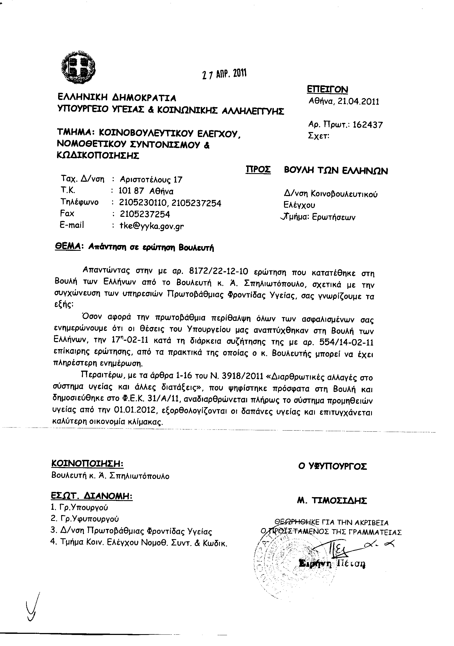
2. Στην με αριθμό 11607/17-02-2011 ερώτηση του Βουλευτή κ. Νικολόπουλου Νικολάου δόθηκε με το υπ’ αριθμ. 2577/21-04-2011 έγγραφο από τον Υφυπουργό Υποδομών, Μεταφορών και Δικτύων η ακόλουθη απάντηση:
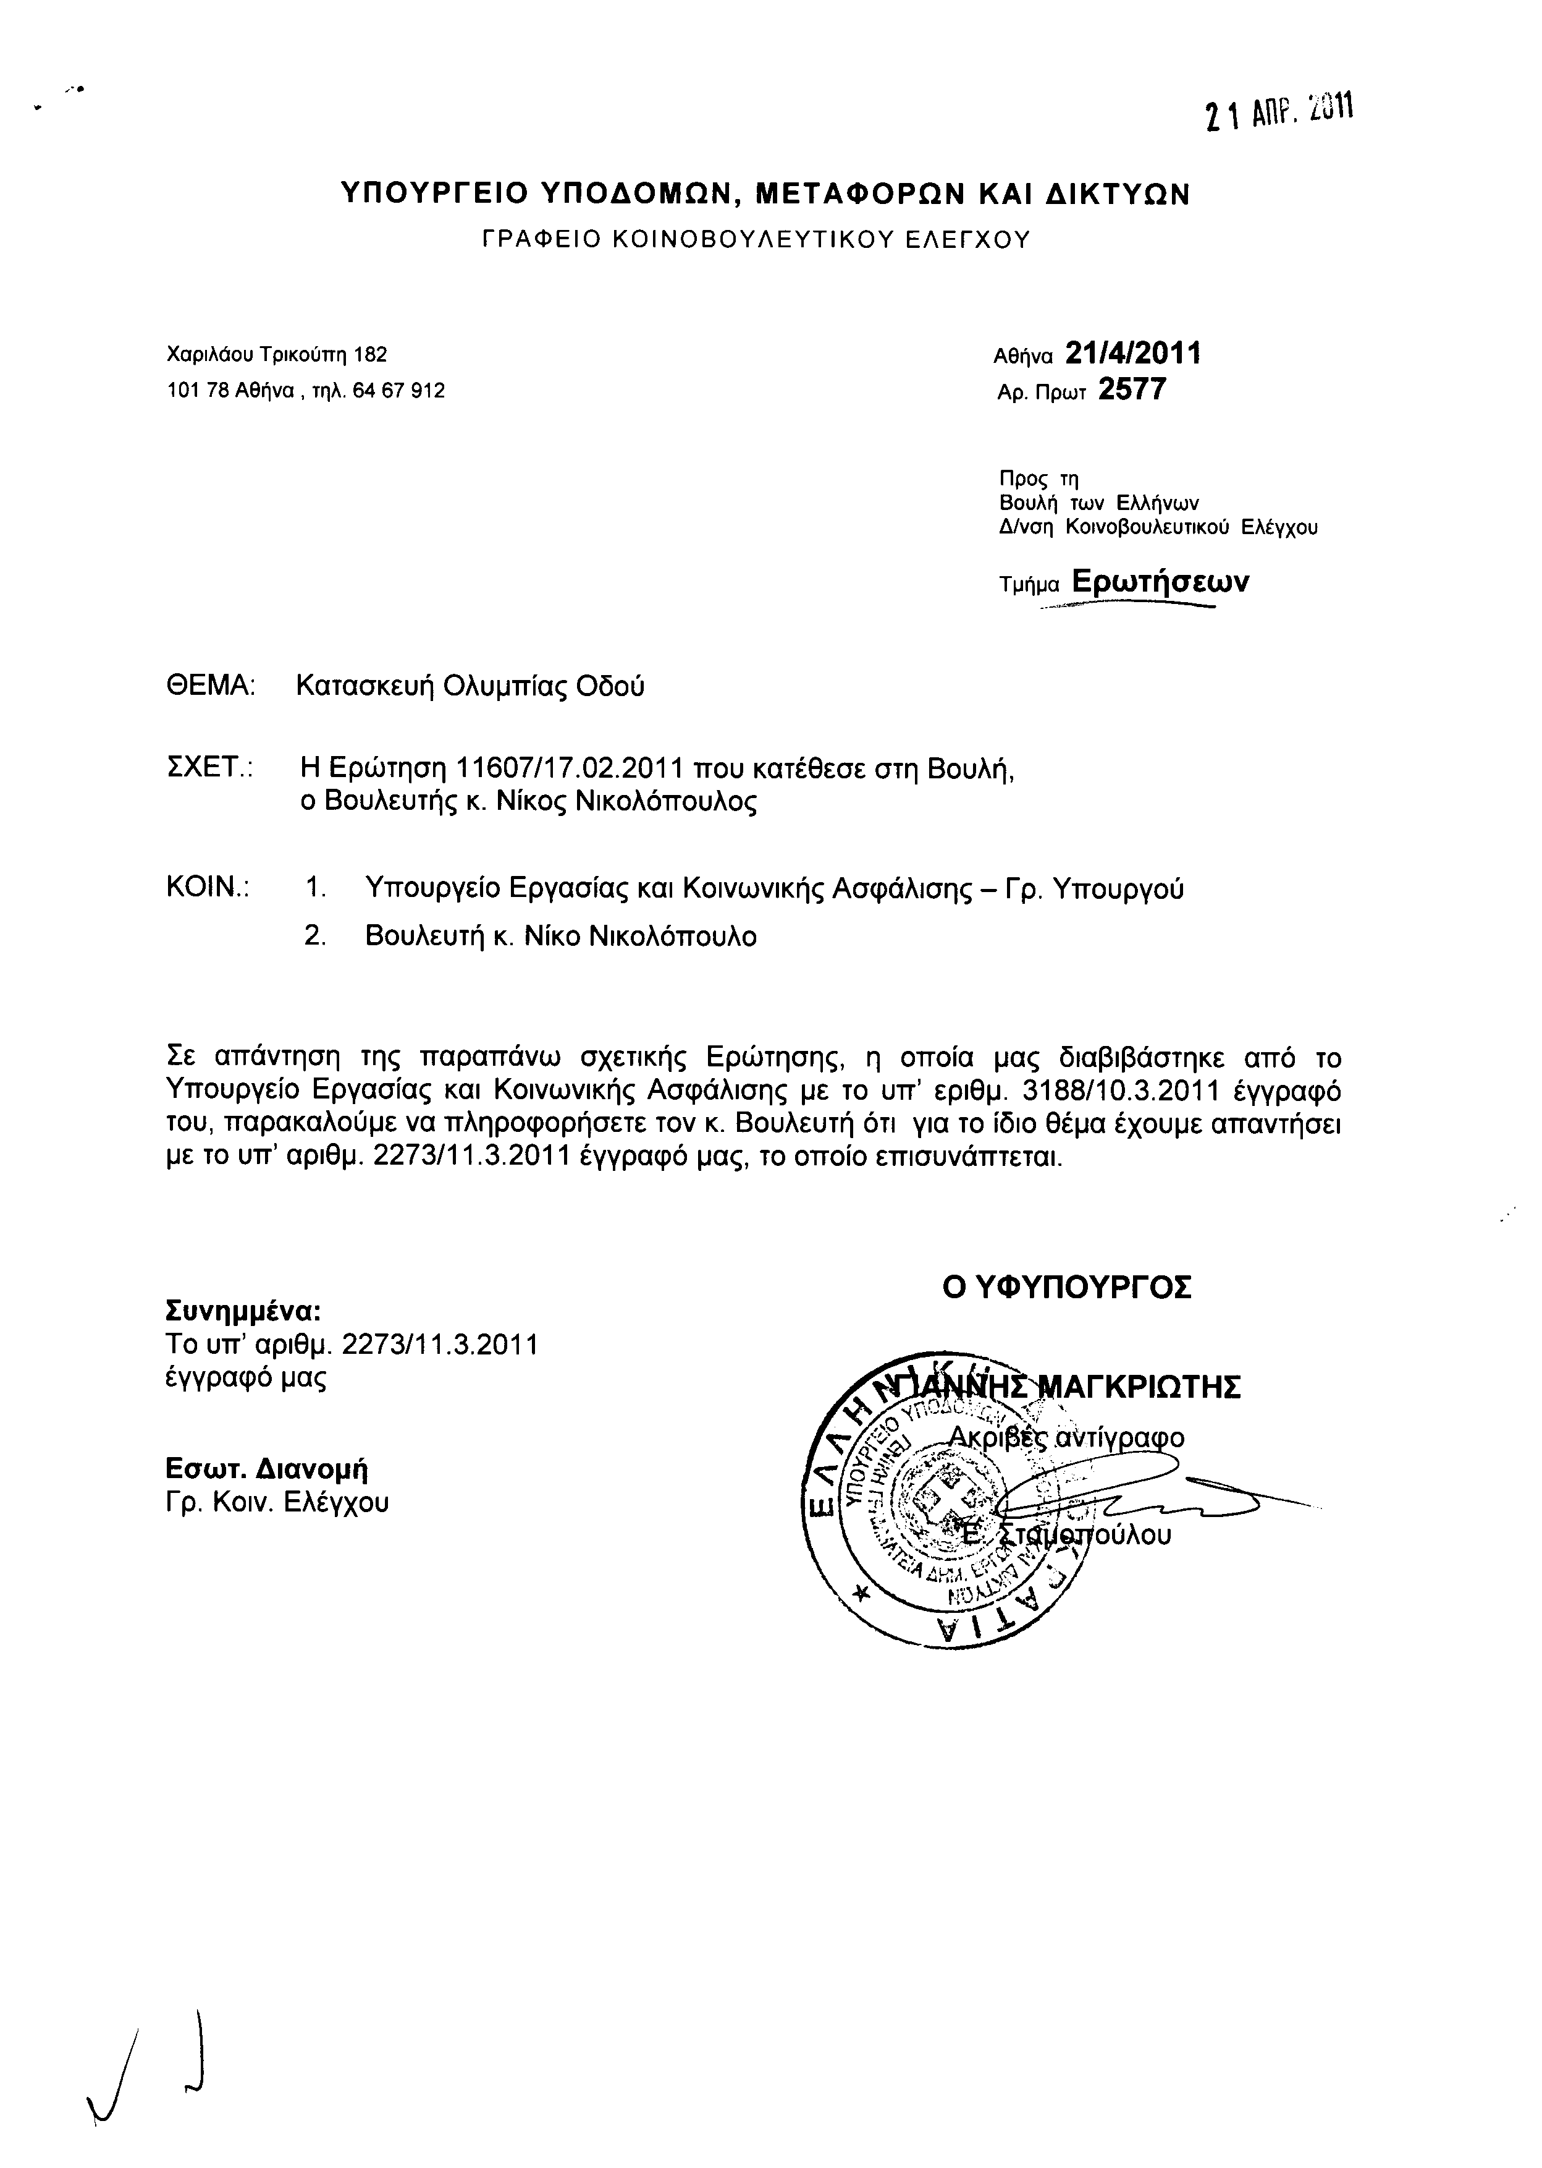
Σημ. Τα συνημμένα σχετικά έγγραφα ευρίσκονται στο αρχείο της Δ/νσης Κοινοβουλευτικού Ελέγχου (Τμήμα Ερωτήσεων)

3. Στην με αριθμό 13827/28-03-2011 ερώτηση του Βουλευτή κ. Βρούτση Ιωάννη δόθηκε με το υπ’ αριθμ. 10607733/2965/21-04-2011 έγγραφο από τον Υφυπουργό Οικονομικών η ακόλουθη απάντηση:
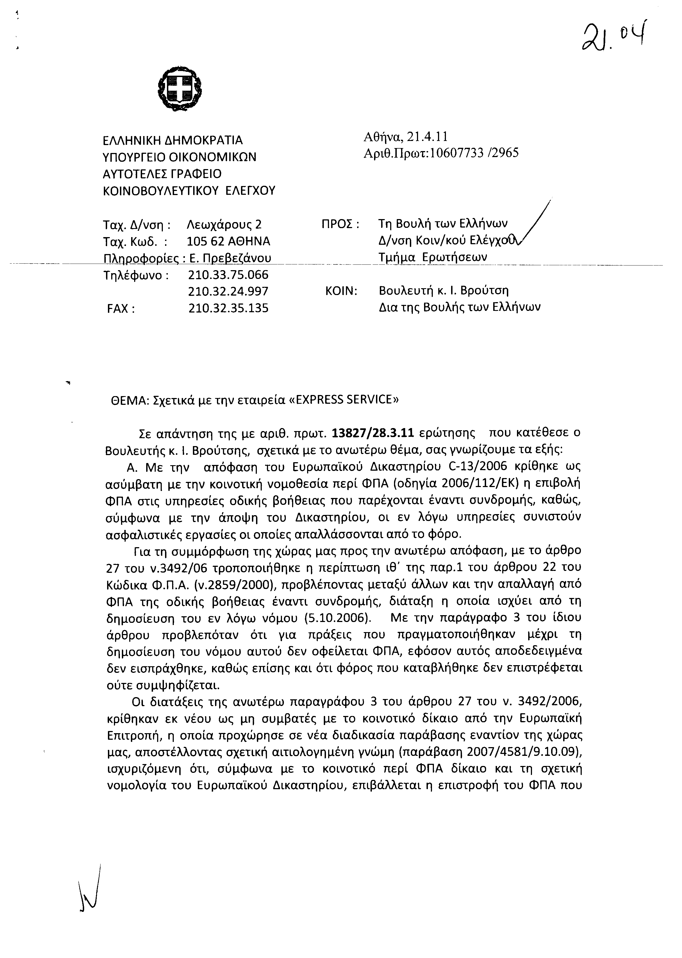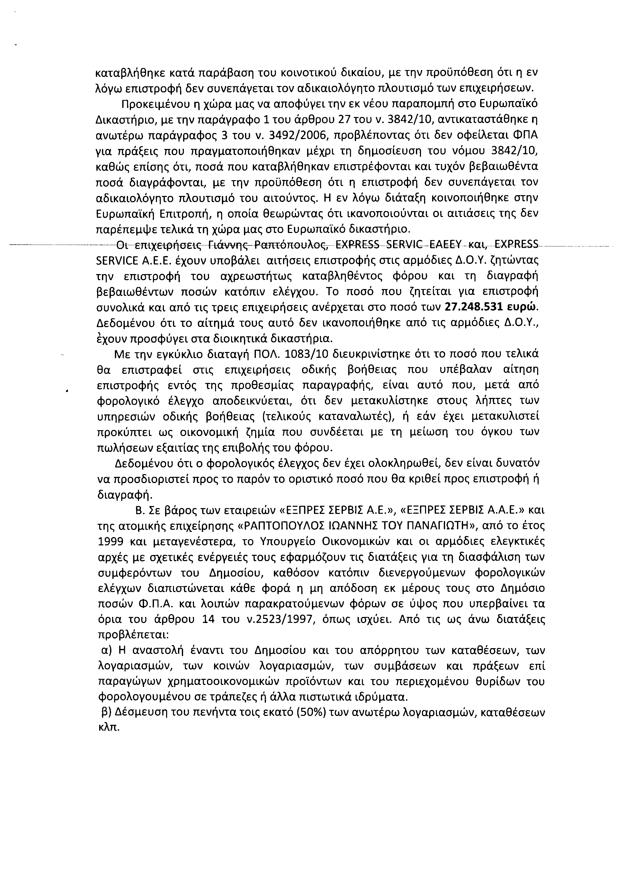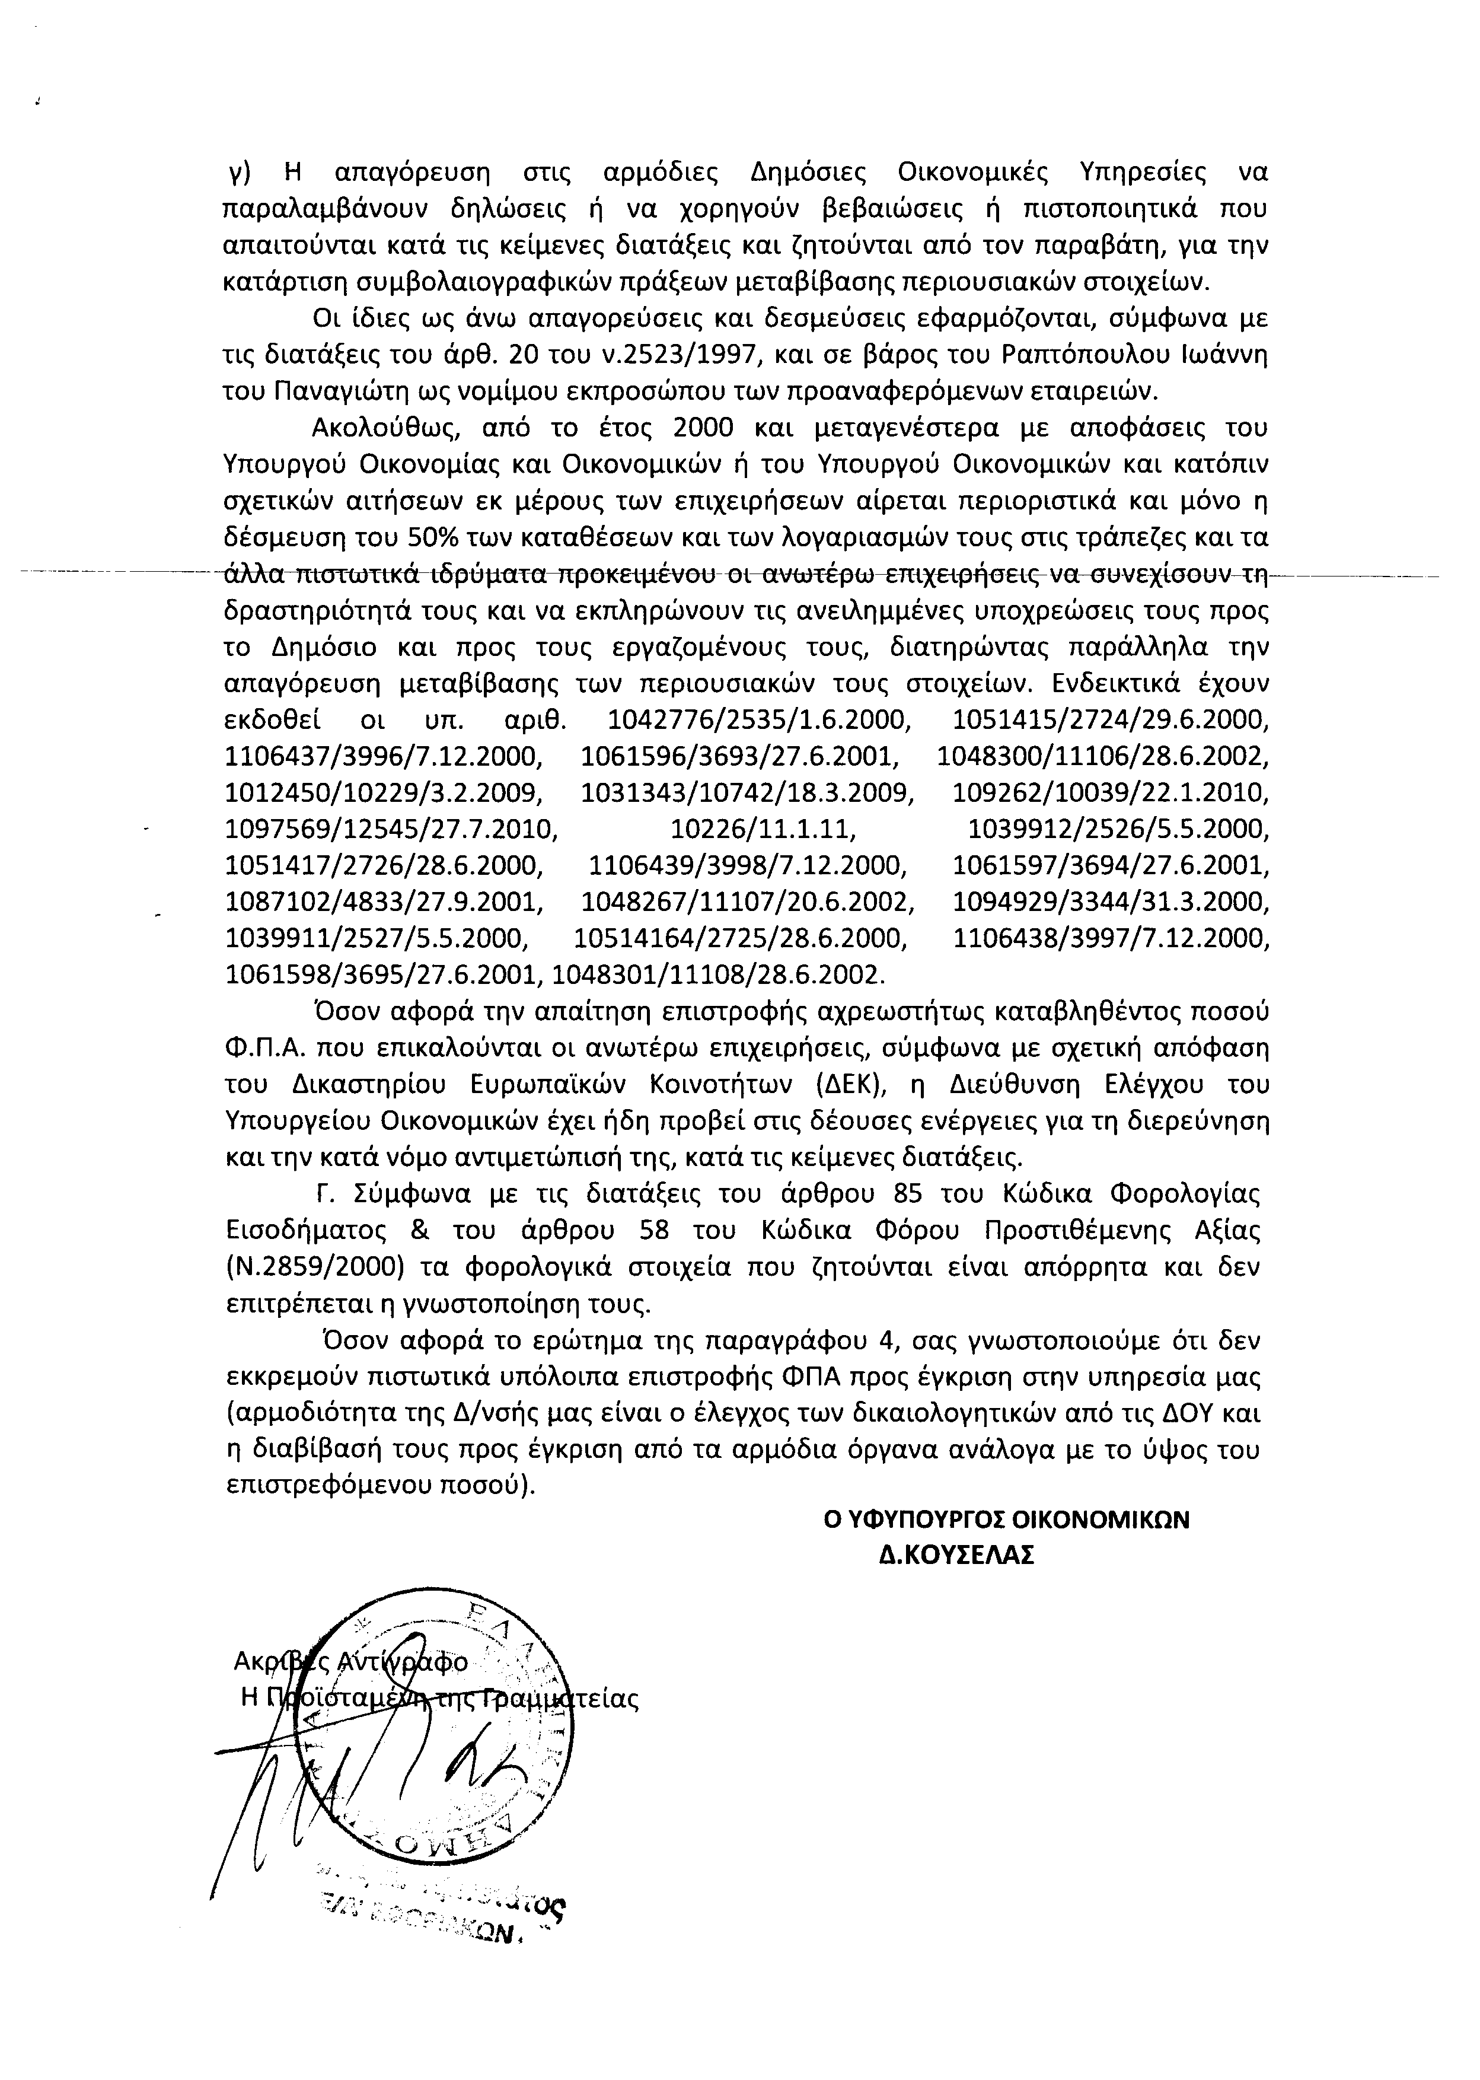
4. Στην με αριθμό 13853/28-03-2011 ερώτηση του Βουλευτή κ. Μουσουρούλη Κωνσταντίνου δόθηκε με το υπ’ αριθμ. Β688/27-04-2011 έγγραφο από τον Υπουργό Οικονομικών η ακόλουθη απάντηση:
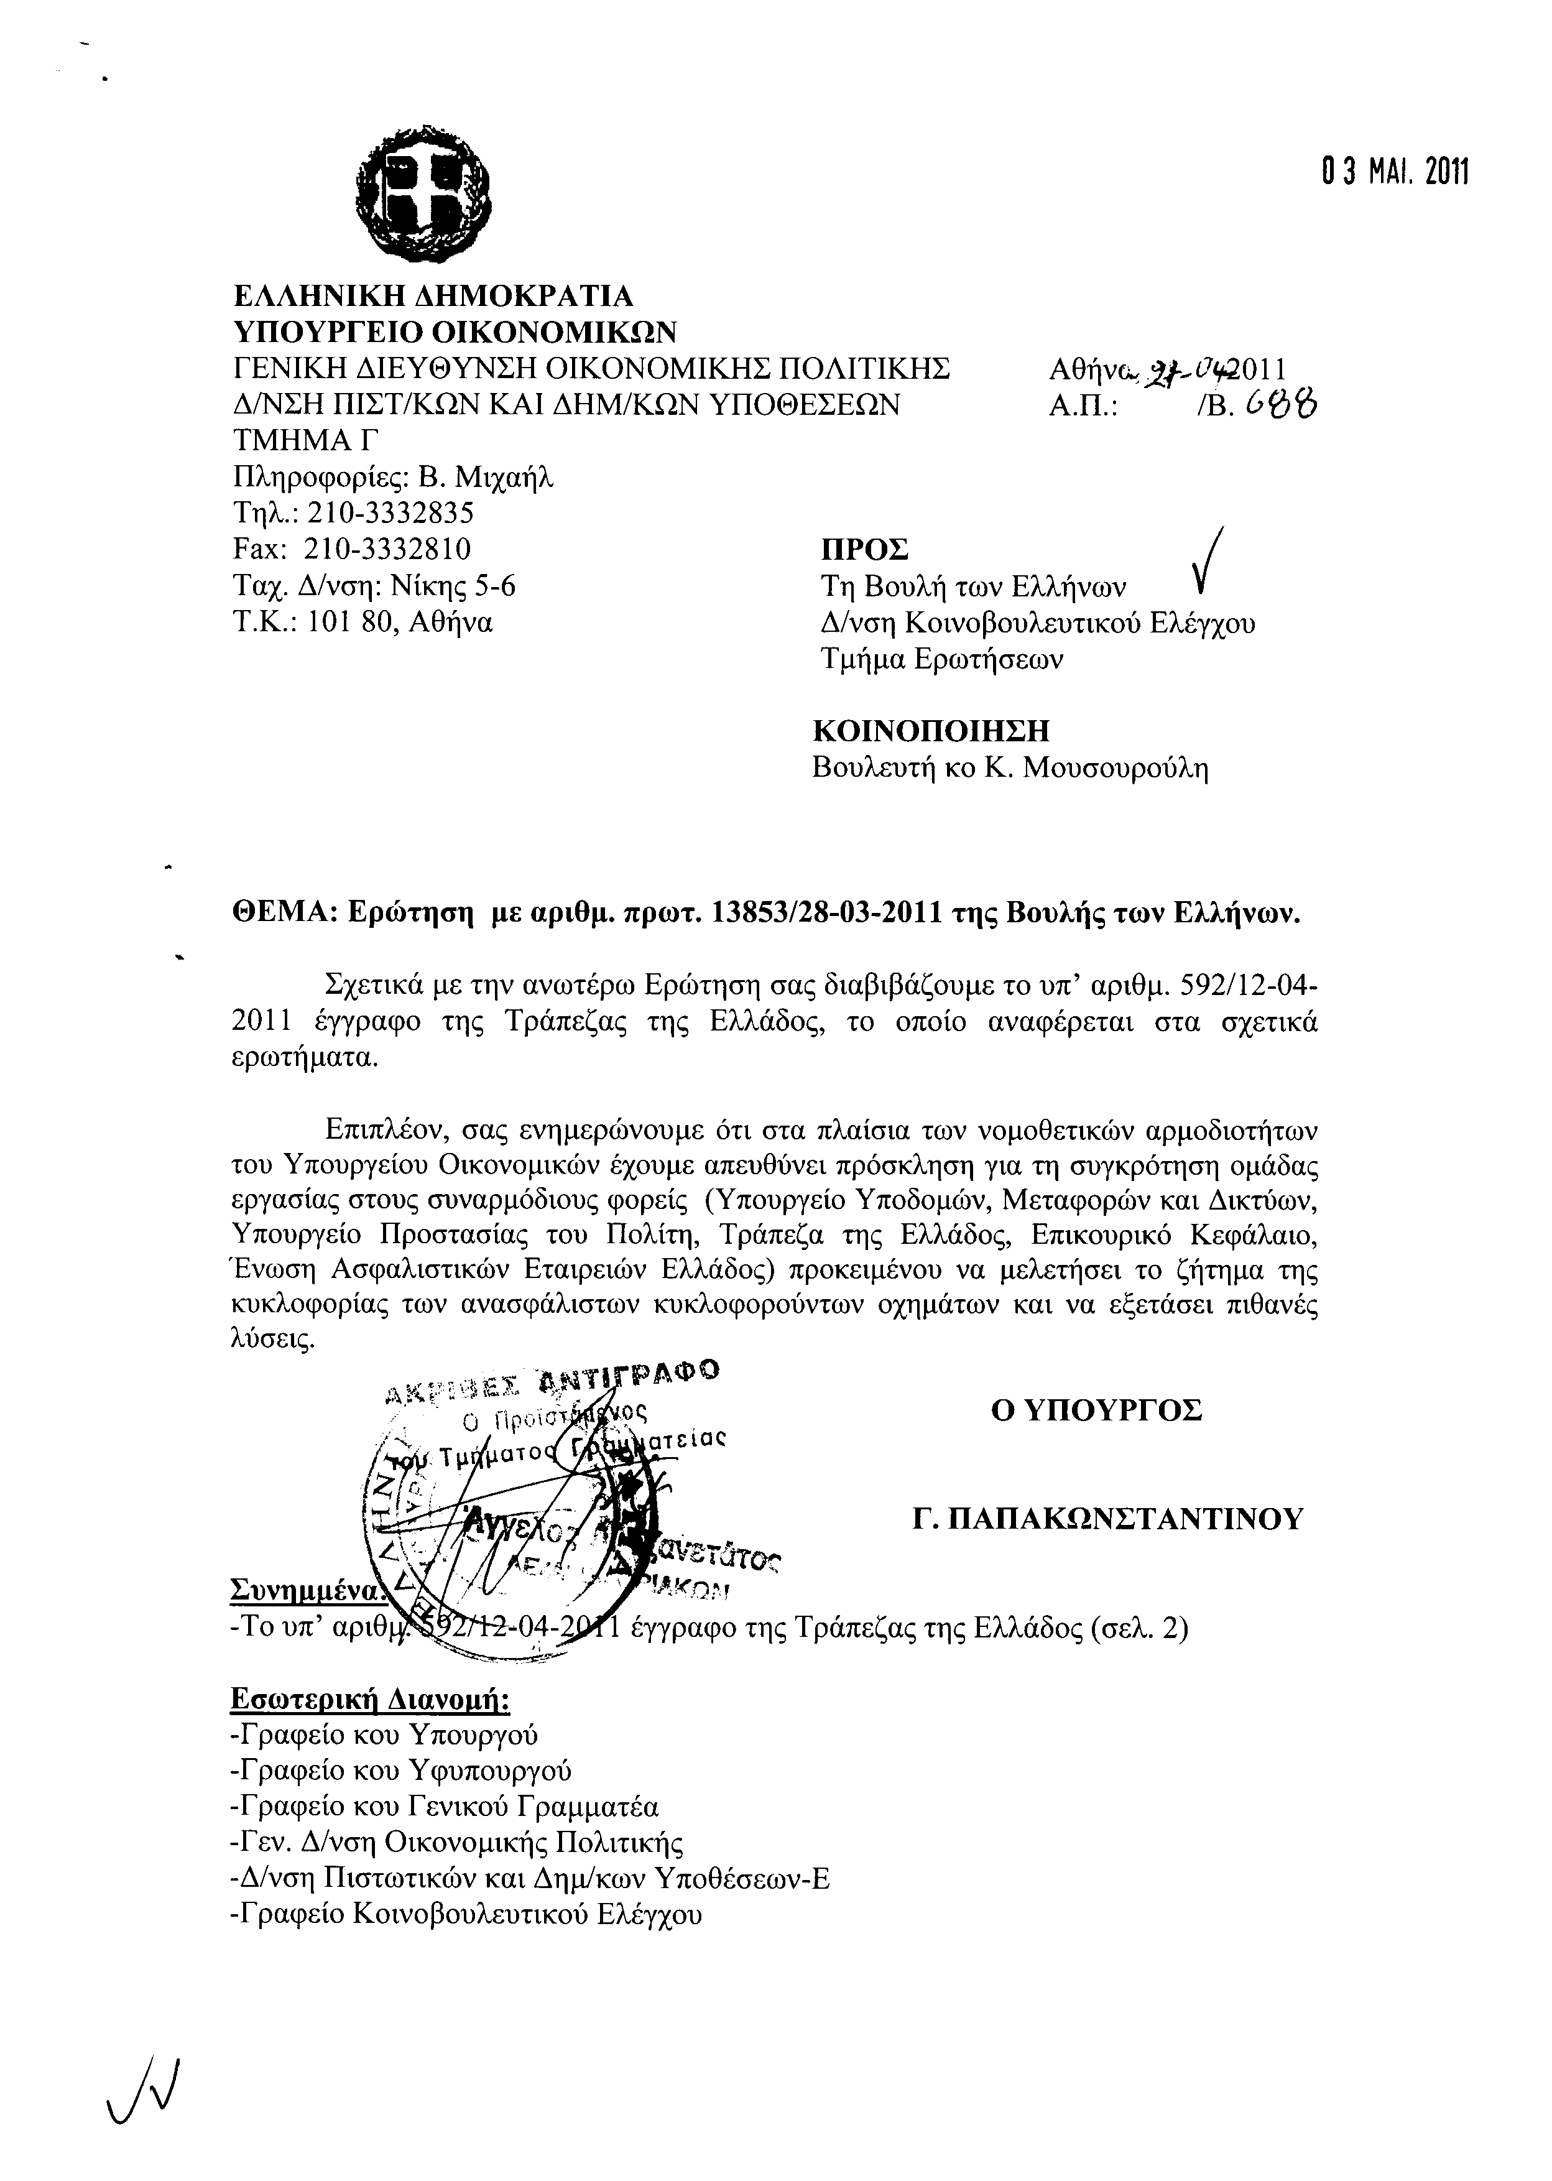
Σημ. Τα συνημμένα σχετικά έγγραφα ευρίσκονται στο αρχείο της Δ/νσης Κοινοβουλευτικού Ελέγχου (Τμήμα Ερωτήσεων)

5. Στην με αριθμό 14070/30-03-2011 ερώτηση των Βουλευτών κυρίων Μίχου Μαρίας, Θεοχάρη Μαρίας, Κουρουμπλή Παναγιώτη, Παπουτσή Δημητρίου, Παρασύρη Φραγκίσκου, Τσιαούση Ελένης, Τσόνογλου-Βυλλιώτη Βασιλικής και Στασινού Παύλου δόθηκε με το υπ’ αριθμ. Β.729/21-04-2011 έγγραφο από τον Υπουργό Οικονομικών η ακόλουθη απάντηση:
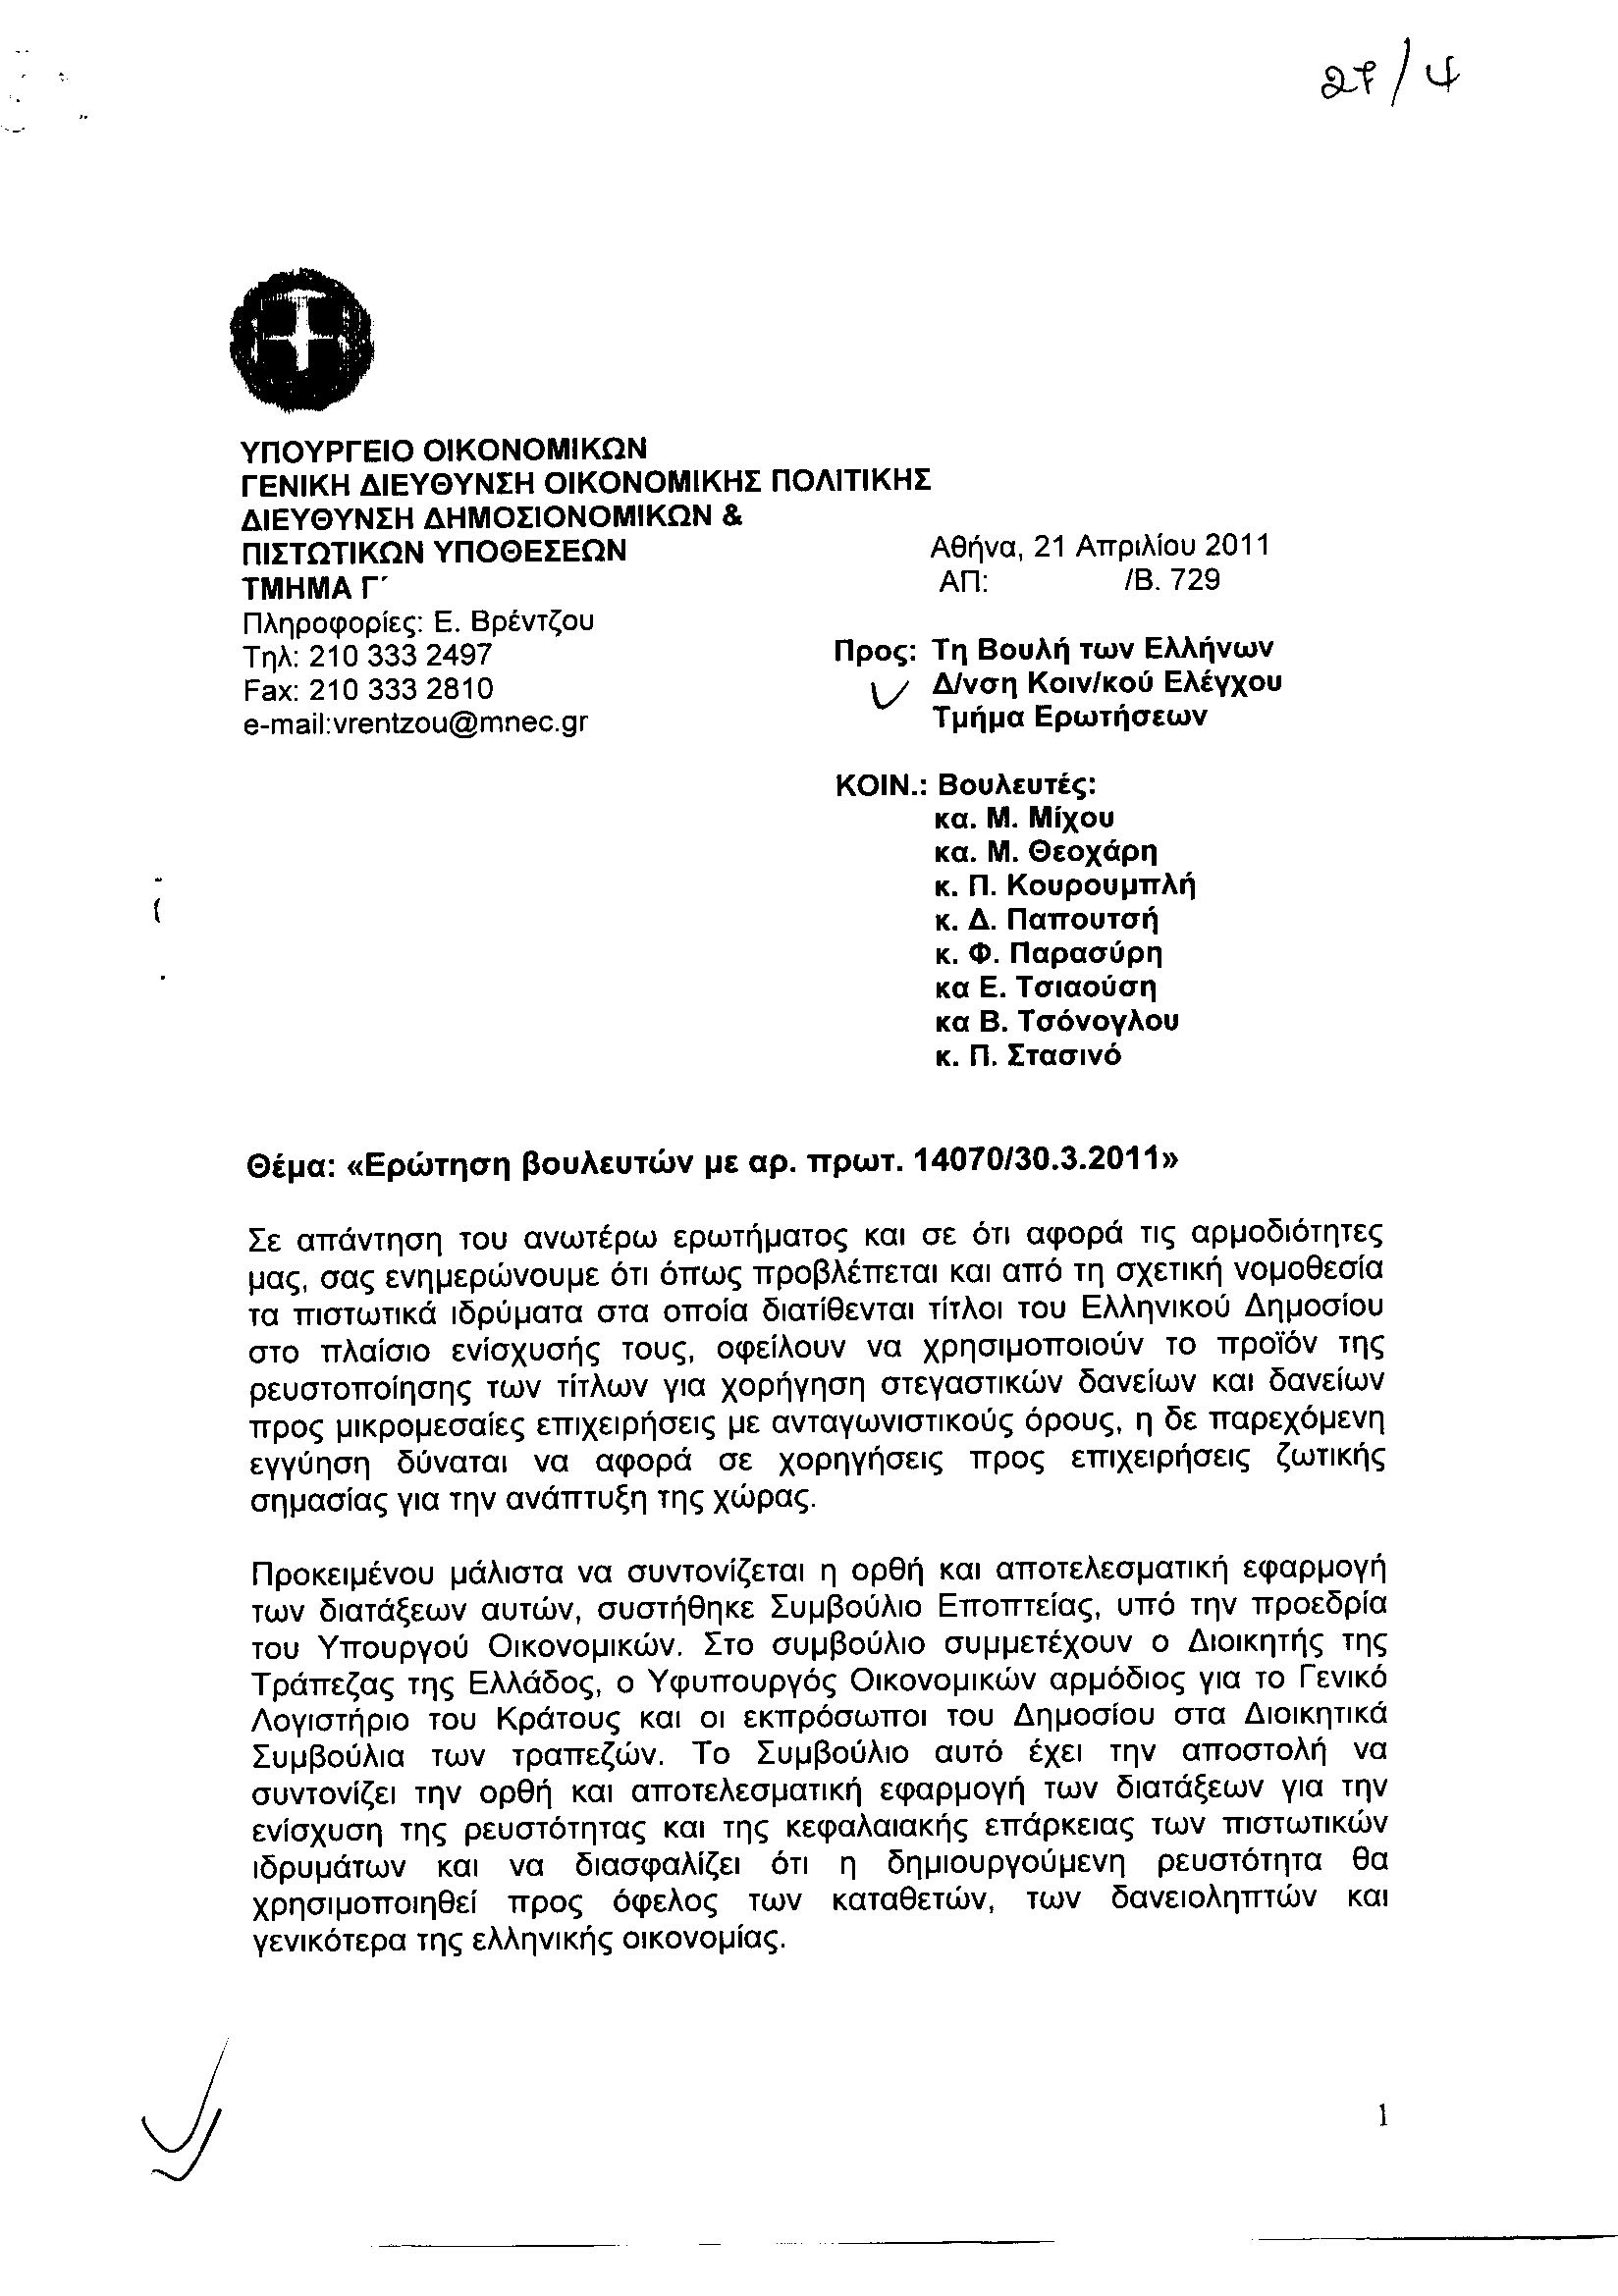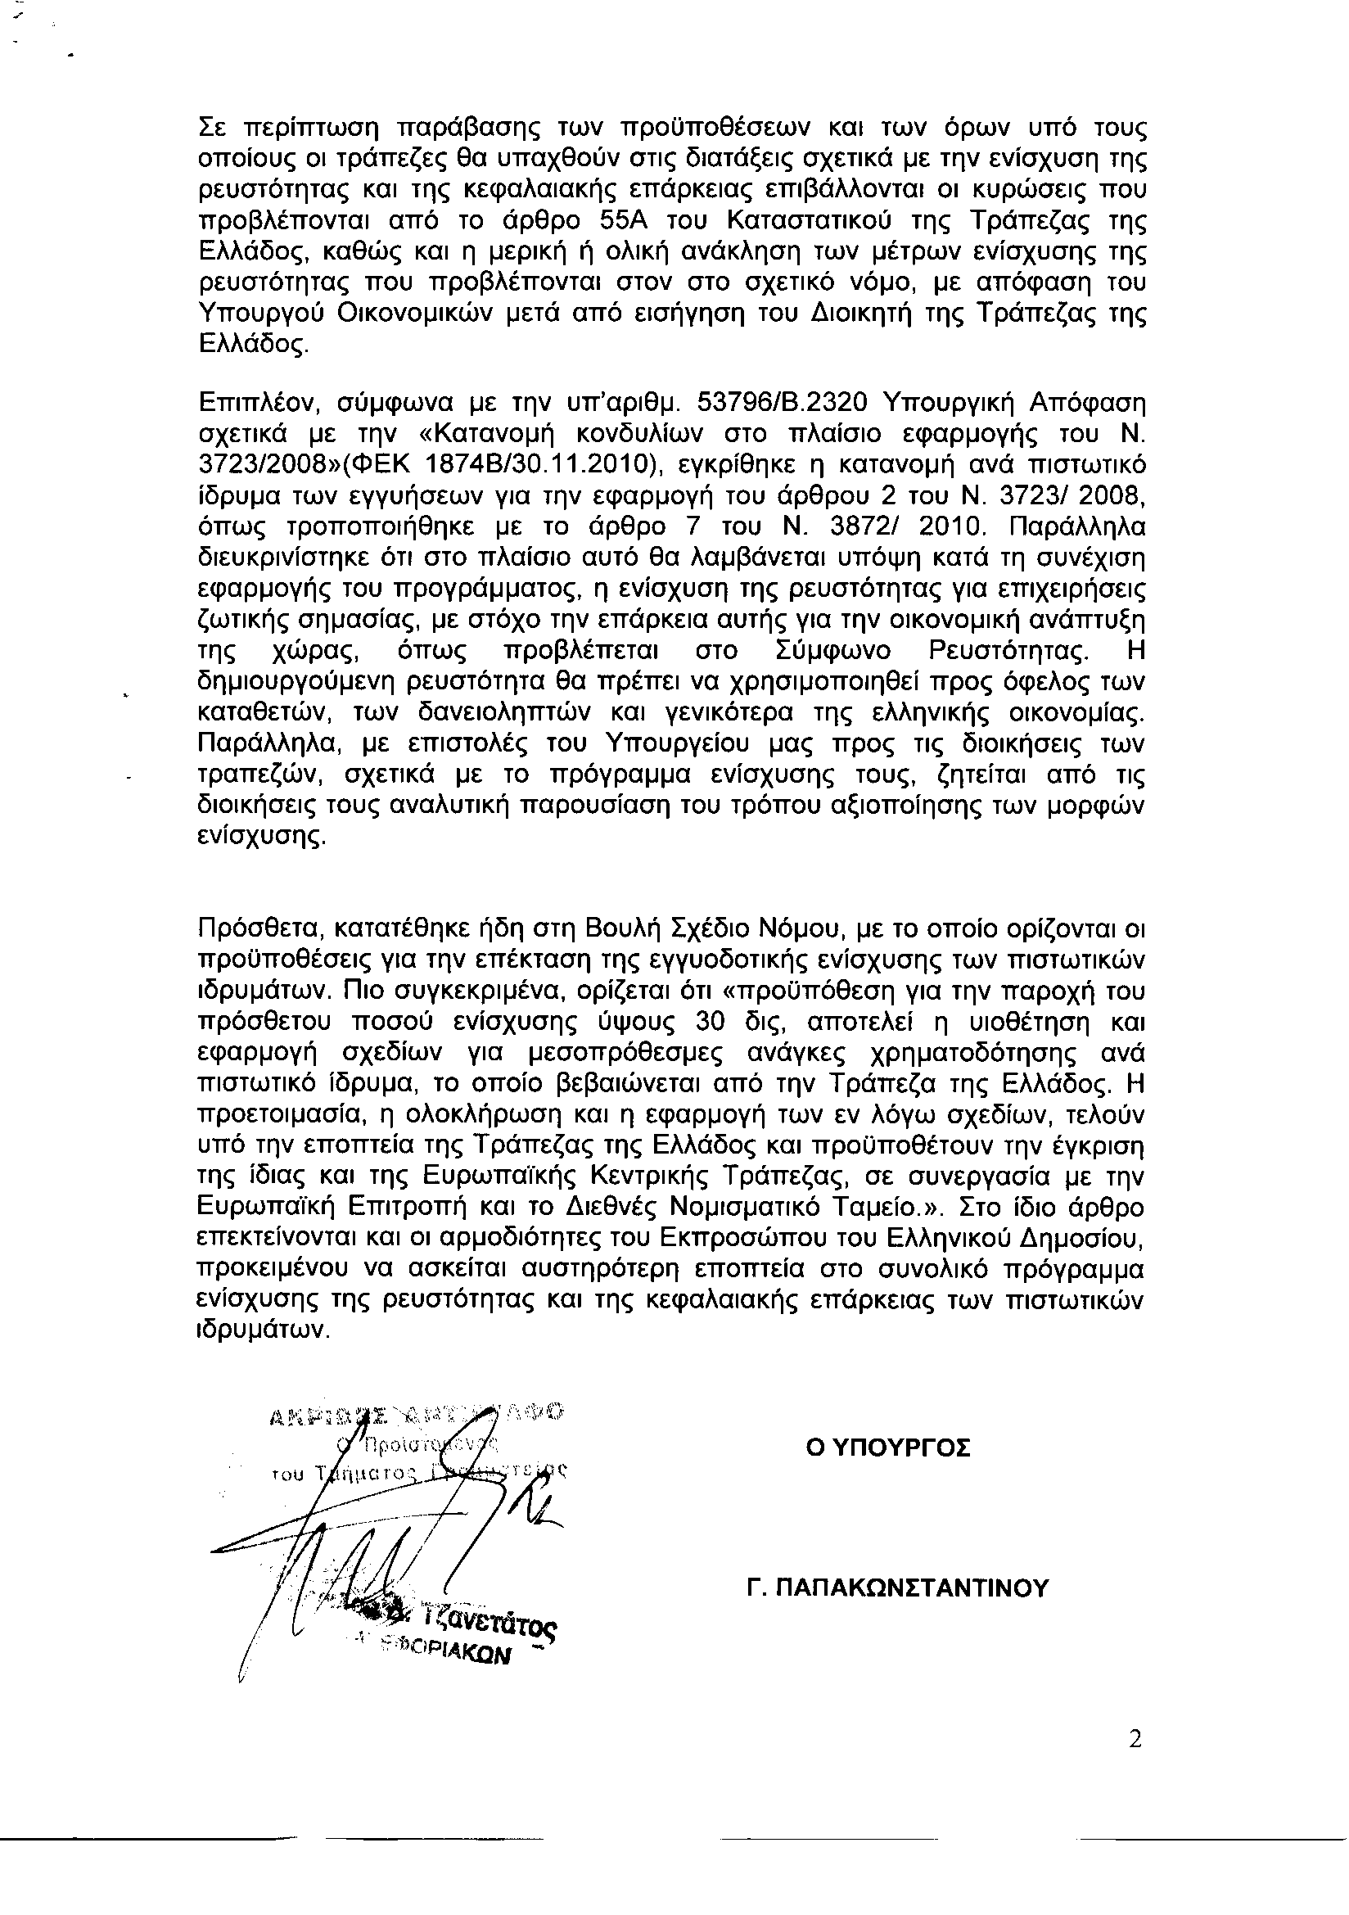
6. Στην με αριθμό 14090/30-03-2011 ερώτηση του Βουλευτή κ. Κολοκοτρώνη Άγγελου δόθηκε με το υπ’ αριθμ. 1061362/3048/21-04-2011 έγγραφο από τον Υπουργό Οικονομικών η ακόλουθη απάντηση:
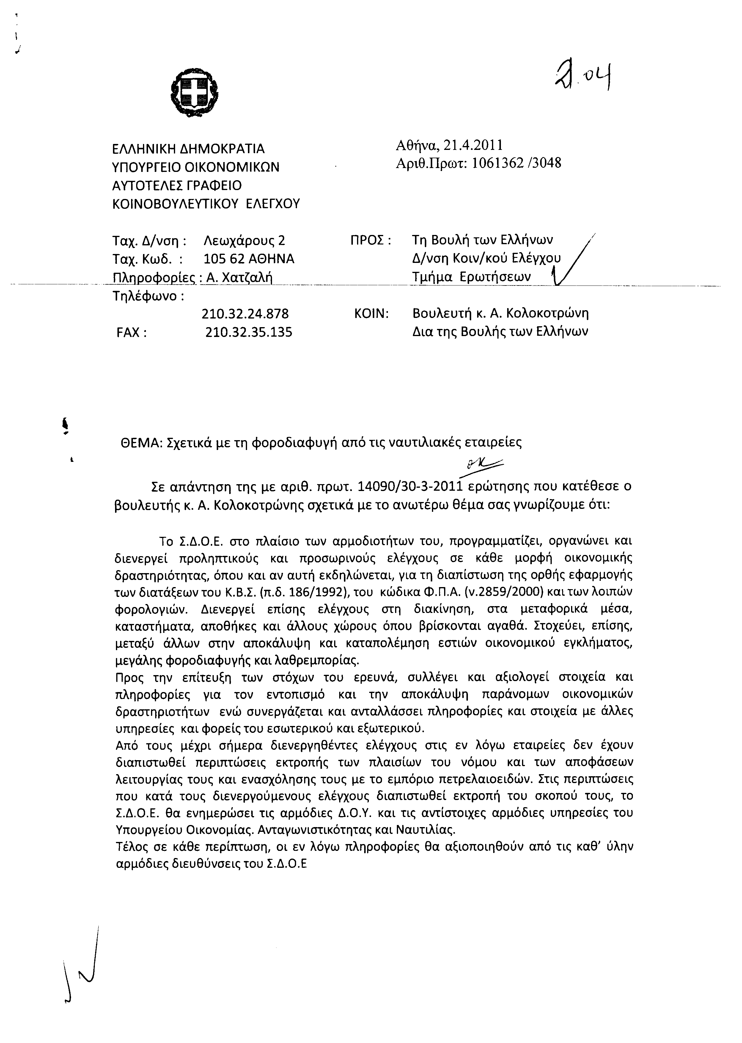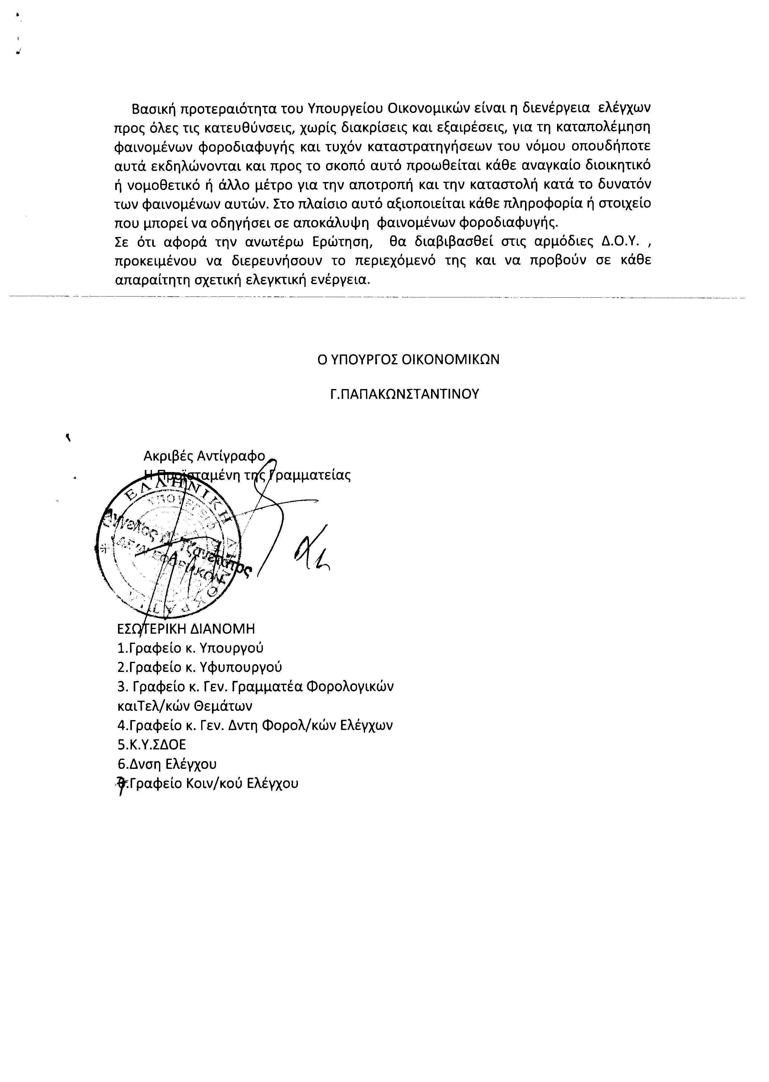
7. Στην με αριθμό 14245/01-04-2011 ερώτηση των Βουλευτών κυρίων Γεωργιάδη Σπυρίδωνος – Αδώνιδος και Πλεύρη Αθανασίου δόθηκε με το υπ’ αριθμ. 345/21-04-2011 έγγραφο από τον Υπουργό Οικονομικών η ακόλουθη απάντηση:
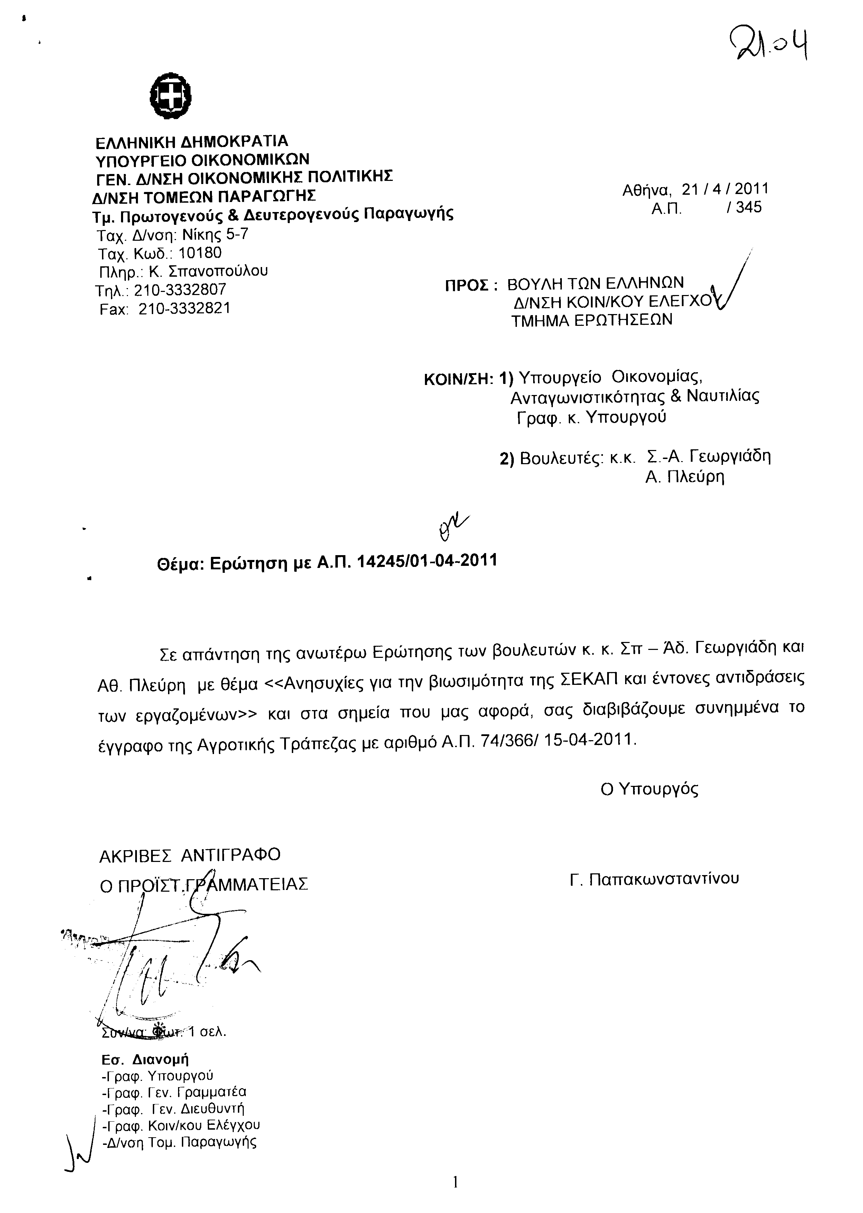
Σημ. Τα συνημμένα σχετικά έγγραφα ευρίσκονται στο αρχείο της Δ/νσης Κοινοβουλευτικού Ελέγχου (Τμήμα Ερωτήσεων)

8. Στην με αριθμό 14460/06-04-2011 ερώτηση των Βουλευτών κυρίων Σκυλλάκου Αντωνίου και Νάνου Αποστόλου δόθηκε με το υπ’ αριθμ. 2524/2525/21-04-2011 έγγραφο από τον Υφυπουργό Υποδομών, Μεταφορών και Δικτύων η ακόλουθη απάντηση:
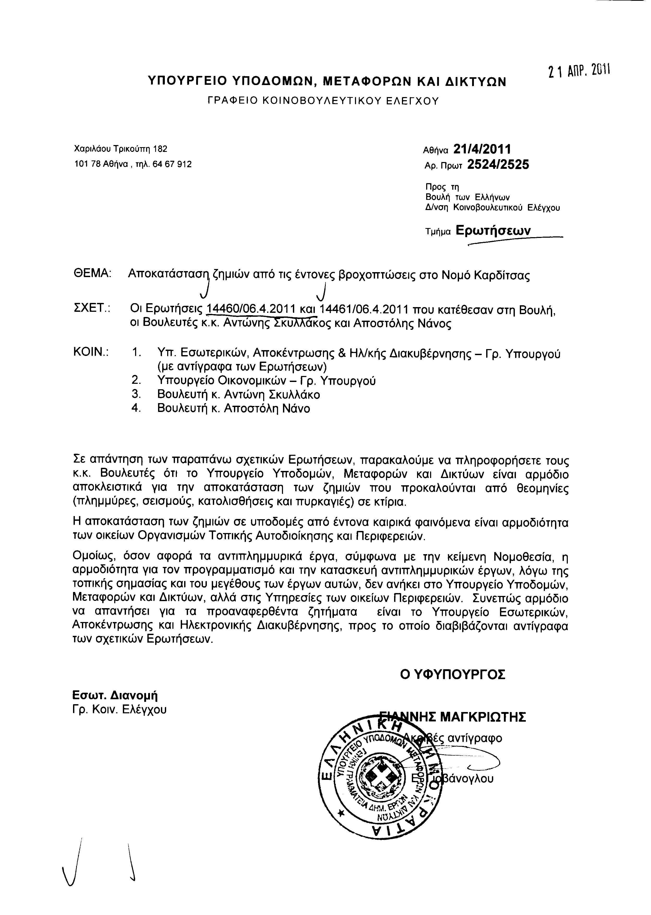
9. Στην με αριθμό 14517/07-04-2011 ερώτηση της Βουλευτού κ. Διώτη Ηρούς δόθηκε με το υπ’ αριθμ. 2531/21-04-2011 έγγραφο από τον Υφυπουργό Υποδομών, Μεταφορών και Δικτύων η ακόλουθη απάντηση:
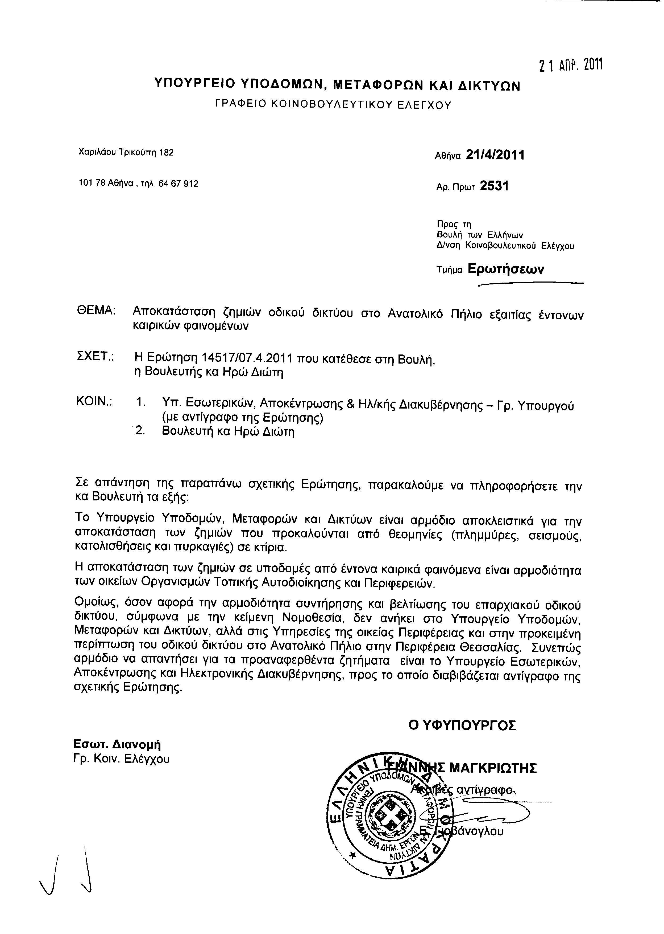
10. Στην με αριθμό 14572/08-04-2011 ερώτηση του Βουλευτή κ. Γαληνού Σπυρίδωνος δόθηκε με το υπ’ αριθμ. 6611/274/21-04-2011 έγγραφο από τον Υπουργό Θαλασσίων Υποθέσεων, Νήσων και Αλιείας η ακόλουθη απάντηση:
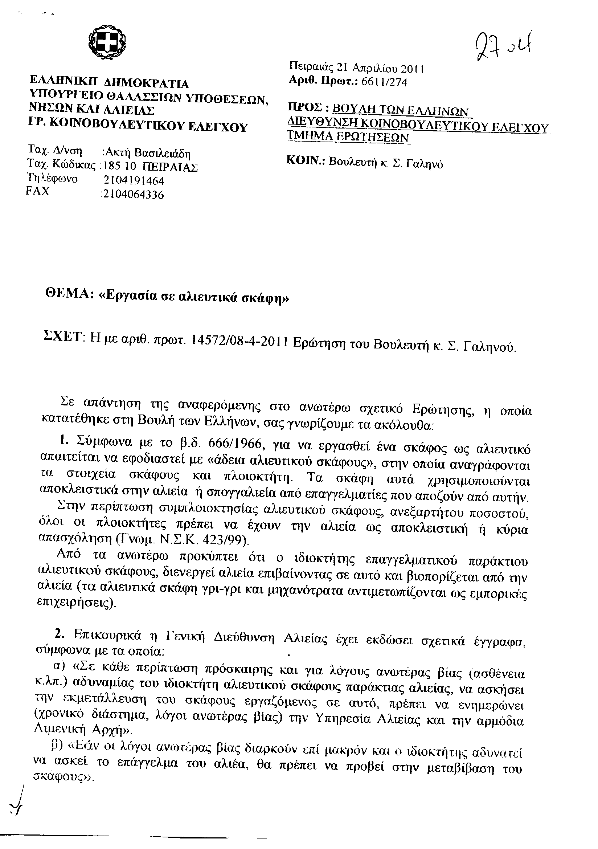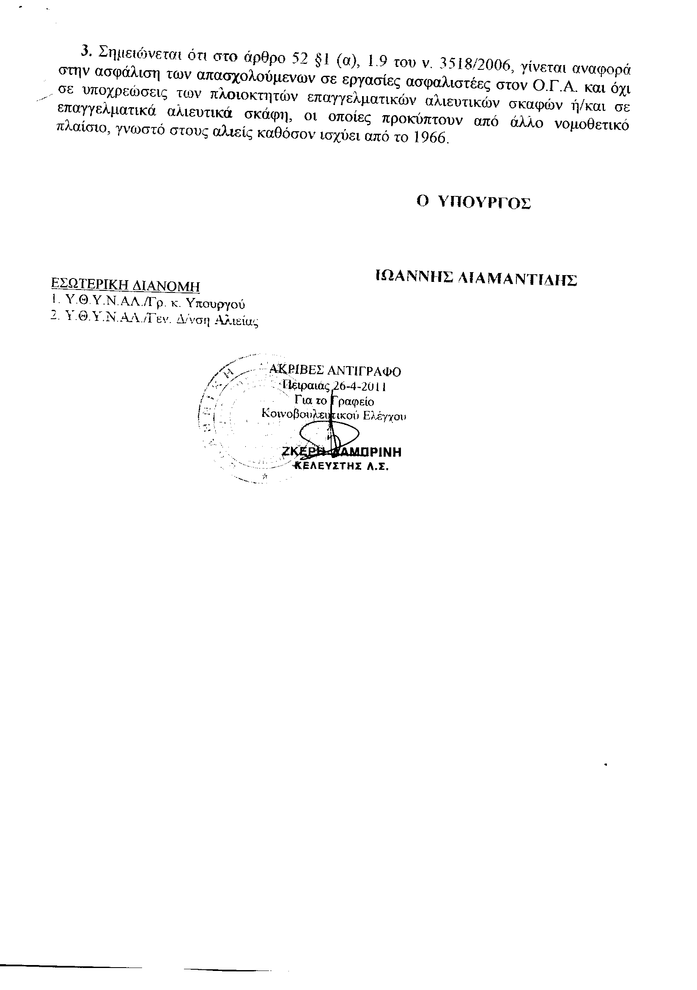
ΠΡΟΕΔΡΟΣ (Φίλιππος Πετσάλνικος): Κυρίες και κύριοι συνάδελφοι, έχω την τιμή να ανακοινώσω στο Σώμα το δελτίο αναφορών και ερωτήσεων της Τρίτης 17 Μαΐου 2011.
Α. ΑΝΑΦΟΡΕΣ-ΕΡΩΤΗΣΕΙΣ Πρώτου Κύκλου (Άρθρο 130 παράγραφος 5 του Κανονισμού της Βουλής)
1.- Η με αριθμό 13337/18-3-2011 ερώτηση του Βουλευτή του Πανελλήνιου Σοσιαλιστικού Κινήματος κ. Άγγελου Μανωλάκη προς τον Υπουργό Οικονομικών, σχετικά με την αξιοποίηση της δημόσιας περιουσίας που βρίσκεται στην Περιφερειακή Ενότητα Κορινθίας.
2.- Η με αριθμό 3532/21-2-2011 αναφορά του Βουλευτή της Νέας Δημοκρατίας κ. Γεωργίου Καρασμάνη προς τον Υπουργό Αγροτικής Ανάπτυξης και Τροφίμων, σχετικά με την αλλαγή του νόμου σχετικά με τις εισφορές των γεωργών - κτηνοτρόφων που πρέπει να προκαταβάλλουν κάθε έτος με τη δήλωση ΟΣΔΕ υπέρ του ΕΛΓΑ κ.λπ..
3.- Η με αριθμό 14852/12-4-2011 ερώτηση της Βουλευτού του Κομμουνιστικού Κόμματος Ελλάδας κ. Λιάνας Κανέλλη προς τον Υπουργό Υγείας και Κοινωνικής Αλληλεγγύης, σχετικά με τον κίνδυνο να κλείσουν τα κέντρα ειδικής αγωγής ιδιωτικού δικαίου.
4.- Η με αριθμό 14641/8-4-2011 ερώτηση του Βουλευτή του Λαϊκού Ορθόδοξου Συναγερμού κ. Αθανασίου Πλεύρη προς τον Υπουργό Εξωτερικών, σχετικά με την «διαφυγή» ανηλίκου τέκνου από την Ελλάδα, με τη βοήθεια του πατέρα – υπαλλήλου της Πρεσβείας της Σαουδικής Αραβίας, χωρίς την συγκατάθεση της Ελληνίδας μητέρας του.
Β. ΑΝΑΦΟΡΕΣ-ΕΡΩΤΗΣΕΙΣ Δεύτερου Κύκλου (Άρθρο 130 παράγραφος 5 του Κανονισμού της Βουλής)
1.- Η με 11761/21-2-2011 ερώτηση του Βουλευτή του Πανελλήνιου Σοσιαλιστικού Κινήματος κ. Εμμανουήλ Στρατάκη προς τον Υπουργό Υγείας και Κοινωνικής Αλληλεγγύης, σχετικά με την υπερβολική κατανάλωση αλκοόλ από τους νέους.
2.- Η με αριθμό 14719/11-4-2011 ερώτηση του Βουλευτή της Νέας Δημοκρατίας κ. Κωνσταντίνου Μουσουρούλη προς τον Υπουργό Αγροτικής Ανάπτυξης και Τροφίμων, σχετικά με τη Μαστίχα Χίου και τα ειδικά μέτρα για γεωργικά προϊόντα των μικρών νησιών του Αιγαίου (Κανονισμός ΕΚ 1405/2006).
3.- Η με αριθμό 8892/11-1-2011 ερώτηση του Ανεξάρτητου Βουλευτή κ. Ελευθερίου Αυγενάκη προς την Υπουργό Παιδείας, Διά Βίου Μάθησης & Θρησκευμάτων, σχετικά με τη μετατροπή του μαθήματος της Ιστορίας σε μάθημα επιλογής στο «νέο Σχολείο».
** Οι Αναφορές και Ερωτήσεις που θα απαντηθούν από τον ίδιο Υπουργό ή Υφυπουργό θα συζητηθούν η μία μετά την άλλη, ανεξαρτήτως Κύκλου.
ΠΡΟΕΔΡΟΣ (Φίλιππος Πετσάλνικος): Κυρίες και κύριοι συνάδελφοι, εισερχόμαστε στην
ΕΙΔΙΚΗ ΗΜΕΡΗΣΙΑ ΔΙΑΤΑΞΗ
ΑΠΟΦΑΣΕΙΣ ΒΟΥΛΗΣ
Συζήτηση και ψήφιση, σύμφωνα με τις διατάξεις του άρθρου 76 του Συντάγματος, της πρότασης του Προέδρου της Βουλής «Για την τροποποίηση διατάξεων του Κανονισμού της Βουλής (Μέρος Κοινοβουλευτικό)».
Κύριοι συνάδελφοι, η συζήτηση θα γίνει με τη διαδικασία του άρθρου 108 του Κανονισμού της Βουλής. Ειδικότερα, σύμφωνα με τις παραγράφους 1 και 6 του άρθρου 108, επειδή η επιτροπή κατά την επεξεργασία και εξέταση της πρότασης αποδέχθηκε την ως άνω πρόταση κατ’ αρχήν, κατ’ άρθρον και στο σύνολό της με πλειοψηφία των 4/5 των μελών της, στη συζήτηση θα λάβουν το λόγο μόνο όσοι Βουλευτές έχουν αντίρρηση, για πέντε λεπτά της ώρας ο καθένας.
Σας διανέμεται, αν δεν έχει διανεμηθεί ήδη, ένα κείμενο με νομοτεχνικές βελτιώσεις μετά και από τη συζήτηση που έγινε την περασμένη εβδομάδα στην Επιτροπή του Κανονισμού της Βουλής. Θα το έχετε στα χέρια σας σε λίγο. Είναι μερικές διατυπώσεις που βελτιώνουν νομοτεχνικά, όπως είπα, το αρχικό κείμενο, χωρίς να επιφέρουν ουσιαστικές αλλαγές.
(Οι προαναφερθείσες νομοτεχνικές βελτιώσεις έχουν ως εξής:
(να φωτογραφηθεί η σελ. 5Α)
ΠΡΟΕΔΡΟΣ (Φίλιππος Πετσάλνικος): Ποιος εκ των κυρίων συναδέλφων έχει αντιρρήσεις, όπως είπα, για το κείμενο που συζητήσαμε και αποφασίσαμε με την πλειοψηφία των 4/5 την περασμένη εβδομάδα στη συνεδρίαση της Επιτροπής Κανονισμού της Βουλής;
Ορίστε, κύριε Παπαδημούλη, έχετε το λόγο.
ΔΗΜΗΤΡΙΟΣ ΠΑΠΑΔΗΜΟΥΛΗΣ: Ευχαριστώ, κύριε Πρόεδρε.
Και ο εκπρόσωπός μας στη Διάσκεψη των Προέδρων είχε την ευκαιρία να εκφράσει ορισμένες σκέψεις, επιφυλάξεις, προτάσεις, παρατηρήσεις που μας οδήγησαν στο να μην υπερψηφίσουμε ορισμένες από τις προτεινόμενες αλλαγές. Γι’ αυτό είμαι και στο Βήμα, για να το εξηγήσω.
Πρώτα απ’ όλα, πιστεύω, μιας που μιλάμε για την αλλαγή του Κανονισμού, ότι το πιο σημαντικό πράγμα είναι η εφαρμογή του Κανονισμού και με την ευκαιρία, θα ήθελα να επισημάνω ότι αλλαγές οι οποίες έχουν ψηφιστεί -και μάλιστα, ομόφωνα- πριν από πάρα πολύ καιρό, στην πράξη δεν εφαρμόζονται. Δεν έχει συσταθεί και δεν λειτουργεί το Γραφείο Ελέγχου του Προϋπολογισμού της Βουλής. Έτσι, πρακτικά, η Ολομέλεια και η Επιτροπή Οικονομικών και οι άλλες συναρμόδιες Διαρκείς Επιτροπές της Βουλής δεν μπορούν να ελέγχουν την πορεία εκτέλεσης του προϋπολογισμού. Η τρόικα ξέρει περισσότερα από τους Έλληνες Βουλευτές και αυτό είναι ουσιαστικά παραβίαση του Κανονισμού, καθυστέρηση στην υλοποίηση του Κανονισμού.
Δεύτερον, παρ’ ότι βάλαμε ορισμένες δικλίδες, ώστε να περιορίζεται το φαινόμενο των τροπολογιών με κυβερνητική πρωτοβουλία την τελευταία στιγμή, με την υποχρέωση να υποβάλλονται, κύριε Πρόεδρε, το αργότερο την προηγούμενη Πέμπτη, για να μπορούμε να τις μελετούμε, εξακολουθεί η συστηματική παραβίαση του Κανονισμού. Με τη φόρμουλα της αναδιατύπωσης-προσθήκης έρχονται ουσιαστικά καινούργια νομοσχέδια την τελευταία στιγμή. Το επισημαίνω εν γνώσει του ότι δεν είναι στην ύλη που εξετάζουμε, αλλά νομίζω ότι, αν δεν φροντίσουμε να υλοποιούνται οι αλλαγές που με δική σας πρωτοβουλία και πρόταση υπήρξαν στον Κανονισμό πριν από μερικούς μήνες, τότε σχετικοποιείται και η αξία των αλλαγών που συζητούμε.
Ως προς την αλλαγή που αφορά στη δυνατή παρεμβολή μιας εκ δικαστών επιτροπής στη διαδικασία συγκρότησης της προκαταρκτικής επιτροπής, εμείς και όταν ψηφίστηκε ο σχετικός νόμος, είχαμε καταθέσει τις επιφυλάξεις μας -δεν θεωρώ σκόπιμο να τις επαναλάβω τώρα- οπότε διατηρούμε την επιφύλαξη και στην υλοποίηση της σχετικής πρόβλεψης.
Αυτό που θα ήθελα, όμως, να επισημάνω, κύριε Πρόεδρε και θα ήθελα κάποιες εξηγήσεις, για να μην το πάμε στα γρήγορα -ψηφίστε, ψεκάστε, τελειώσατε- είναι ότι αυτή η καινούργια δικλίδα που μπαίνει με το νόμο Καστανίδη, δεν είναι μία υποχρεωτική διαδικασία. Μπορεί η πλειοψηφία με τριάντα Βουλευτές να προτείνει τη σύσταση προκαταρκτικής επιτροπής χωρίς να προηγηθεί αυτό το φιλτράρισμα από την επιτροπή εκ δικαστών. Μπορεί να το κάνει παράλληλα. Μπορεί να πάρει υπ' όψιν το πόρισμα αυτής της επιτροπής εκ δικαστών ή μπορεί να μην το πάρει.
Με συγχωρείτε, αλλά αυτός δεν είναι κανόνας. Αυτό είναι πολυεργαλείο. Προσθέτει σύγχυση και ενισχύει τις υποψίες που έχουμε ότι είναι μία πατέντα σε συνδυασμό με τις εξουσίες εξεταστικής επιτροπής που δίνονται σε μία Επιτροπή Εξοπλισμών ακριβώς για να αντιμετωπιστούν συγκυριακά προβλήματα.
Το είπα και με την ευκαιρία της συζήτησης του πορίσματος της Εξεταστικής Επιτροπής της «SIEMENS». Η κοινοβουλευτική Πλειοψηφία, που εισηγήθηκε αυτές τις αλλαγές, πρέπει να μας εξηγήσει με την αφορμή τον Κανονισμό -για να μη φτιάχνουμε κανόνες εική και ως έτυχεν με βάση σκοπιμότητες της στιγμής- γιατί έπραξε παρακάμπτοντας την εξεταστική επιτροπή και συνιστώντας προκαταρκτική επιτροπή για την υπόθεση των υποβρυχίων μόνο για τον κ. Τσοχατζόπουλο και γιατί την ίδια ώρα καθυστέρησε πέντε μήνες να φέρει το πόρισμα της Εξεταστικής Επιτροπής για τη «SIEMENS» στην Ολομέλεια, προκαλώντας πάρα πολλές αντιδράσεις. Μήπως το έκανε αυτό για να προλάβει στο μεταξύ να εφαρμοστεί αυτή η φόρμουλα της εκ δικαστών επιτροπής που θα εξετάσει πριν από την προκαταρκτική επιτροπή;
Να σας πω τη δική μου γνώμη; Παρακαλώ, αν υπάρχει αντίλογος, να υπάρχει αντίλογος. Η κοινοβουλευτική Πλειοψηφία θέλει να αλλάξει, να «ροκανίσει» την πρόταση που το πόρισμα της Εξεταστικής Επιτροπής για τη «SIEMENS» κατά πλειοψηφία κατέθεσε, που λέει: «Προτείνουμε τη σύσταση εξεταστικής επιτροπής για δώδεκα πρόσωπα, επτά από το ένα κόμμα και πέντε από το άλλο». Δεν θέλει το «κερασάκι στην τούρτα» αυτής τα αλλαγής να το πάρει επάνω της με πολιτική ευθύνη, αλλά θέλει να το περάσει μέσα από το φίλτρο της επιτροπής εκ δικαστών. Επίσης, θέλει να δείξει μία ταχύτητα ότι ψάχνει την υπόθεση των υποβρυχίων, ειδικά στον Άκη Τσοχατζόπουλο, αλλά δεν μπορεί να απαντήσει γιατί μόνο για τον Άκη Τσοχατζόπουλο, όταν πρόκειται για μία σύμβαση που υπεγράφη το 1996, το 1998 και υλοποιείται ακόμη και τώρα με τροποποιήσεις. Μιλώ για τη σύμβαση για τα υποβρύχια. Δεν ψάχνεται με εξεταστική επιτροπή η υπόθεση των άλλων Υπουργών που υλοποίησαν αυτήν τη σύμβαση στην πορεία και γι’ αυτό υπήρξε η πατέντα της προσθήκης εξουσιών σε μία υποεπιτροπή εξοπλισμών, η οποία θα μπορεί να κάνει και τη δουλειά της εξεταστικής επιτροπής.
Με συγχωρείτε, έτσι δεν φτιάχνονται σοβαροί κανονισμοί της Βουλής. Λυπάμαι γιατί το επισημαίνω, αλλά αν θέλαμε αυτήν τη στιγμή το Κοινοβούλιο να μπορεί να ελέγχει και να ξέρει πράγματα που περισσότερο από το Κοινοβούλιο ξέρει η τρόικα -για το πώς πάει το έλλειμμα, πώς πάει η πορεία των δαπανών, πώς πάει η πορεία των εσόδων- κι αν θέλαμε να ενισχύσουμε και το δημοκρατικό χαρακτήρα αυτής τη Βουλής και τη δυνατότητα των Βουλευτών, σε όποιο κόμμα και αν ανήκουν, να παίζουν ένα ρόλο ελεγκτικό, θα έπρεπε άλλες αλλαγές να συζητούμε τώρα.
Υπάρχουν άρθρα, τα οποία θα υπερψηφίσουμε. Το επισημάναμε και στη Διάσκεψη των Προέδρων. Προτίμησα, επειδή ο χρόνος ήταν λίγος, να σταθώ μόνο στις επιφυλάξεις μας, στις ενστάσεις μας και να προκαλέσουμε, στο μέτρο που είναι αυτό δυνατό, μία σοβαρή πολιτική συζήτηση.
Τέλος, θέλω να πω ότι είχα την ευκαιρία και ως μέλος της Εξεταστικής Επιτροπής για τη «SIEMENS», να επισημάνω ότι θα έπρεπε να αλλάξει ο τρόπος με τον οποίο ορίζονται τα μέλη των εξεταστικών επιτροπών. Θα ήταν προτιμότερο να μη διορίζονται από τις ηγεσίες, γιατί έτσι ενισχύεται το στοιχείο της κομματικής σκοπιμότητας και πειθαρχίας, αλλά θα έπρεπε να κληρώνονται κατ’ αναλογίαν της δύναμης από το σύνολο των Βουλευτών. Αυτό θα προσέθετε περισσότερα τεκμήρια ανεξαρτησίας στην κρίση των Βουλευτών, που ως μέλη της εξεταστικής επιτροπής οφείλουν να λειτουργούν ως δικαστές.
Το σημειώνω, γιατί είναι μία πρόταση που κατετέθη, μεταξύ άλλων, από τον πρώην Πρόεδρο της Βουλής, τον κ. Κακλαμάνη, την οποία συμμερίζομαι. Ξέρω ότι είναι εκπρόθεσμη και δεν μπορεί να συζητηθεί. Θα ήταν καλύτερα αν ο κ. Κακλαμάνης την είχε προτείνει όταν ήταν ο ίδιος Πρόεδρος της Βουλής.
Σας ευχαριστώ.
ΠΡΟΕΔΡΟΣ (Φίλιππος Πετσάλνικος): Ο κ. Σκυλλάκος έχει ζητήσει το λόγο, επειδή και στην Επιτροπή, ως μέλος της Επιτροπής του Κανονισμού, είχε εκφράσει ορισμένες επιφυλάξεις και διαφορετικές απόψεις.
Ορίστε, κ. Σκυλλάκο, έχετε το λόγο για πέντε λεπτά.
ΑΝΤΩΝΗΣ ΣΚΥΛΛΑΚΟΣ: Πού βρίσκονται οι επιφυλάξεις μας;
Πρώτον, όσον αφορά την Επιτροπή των Εξοπλιστικών Προγραμμάτων, θεωρούμε ευκαιριακή, συγκυριακή την αντιμετώπιση αυτού του προβλήματος από το νόμο που ψηφίστηκε και κατ’ ανάγκην από τη ρύθμιση που μπαίνει στον Κανονισμό.
Προέκυψε, όμως, ζήτημα με τα υποβρύχια, όπου τα δύο μεγαλύτερα κόμματα -ιδιαίτερα η κυβερνητική πλειοψηφία, αλλά με μία ανοχή και από την πλευρά της Νέας Δημοκρατίας- είπαν ή το άφησαν να περάσει, ώστε να μην εξεταστούν από την προανακριτική επιτροπή οι υπόλοιποι Υπουργοί, όπως έλεγε ο εισαγγελέας. Έπρεπε τουλάχιστον να γινόταν εξεταστική επιτροπή για το σύνολο των Υπουργών μέχρι το 2009 και όχι μόνο για τον Άκη Τσοχατζόπουλο.
Από τη στιγμή, λοιπόν, που πάρθηκε αυτή η απόφαση, ερχόμαστε εδώ και λέμε ότι θα δώσουμε κάποια όπλα στην Επιτροπή Εξοπλιστικών Προγραμμάτων. Εξοπλίζουμε την επιτροπή με κάποιες περιορισμένες αρμοδιότητες, όχι με τις πλήρεις αρμοδιότητες και εξουσίες που έχει η εξεταστική επιτροπή, να μπορεί δηλαδή να συλλέγει πληροφορίες και έγγραφα, όπως και να καλεί για εξέταση πρόσωπα. Δεν είναι ούτε εξεταστική ούτε επιτροπή προκαταρκτικής εξέτασης ούτε ακριβώς μία επιτροπή που κοιτάει τους εξοπλισμούς. Και ερχόμαστε να το επικυρώσουμε με τροποποίηση του Κανονισμού της Βουλής. Αυτή είναι η διαφωνία μας.
Ταυτόχρονα, θα ήθελα να σημειώσω ότι δεν θα είναι και αποτελεσματική, διότι δεν έχει τις αρμοδιότητες της εξεταστικής επιτροπής, αφού έχει πολύ πιο περιορισμένες αρμοδιότητες. Δεν μπορούμε να επεκτείνουμε συνεχώς τον εξεταστικό ρόλο ορισμένων επιτροπών. Το Σύνταγμα ήθελε εξεταστικές επιτροπές κυρίως για πολιτικές ευθύνες και προανακριτικές ή τώρα επιτροπές προκαταρκτικής εξέτασης για διερεύνηση ποινικών ευθυνών. Αυτό ήθελε. Εμείς πήγαμε στην Επιτροπή Διαφάνειας, της δώσαμε εξεταστικές αρμοδιότητες. Προέκυψε το θέμα με τα υποβρύχια, δίνουμε τέτοιου είδους αρμοδιότητες σε αυτήν την επιτροπή. Δεν το θεωρούμε σωστό.
Επίσης, ισχύει η δική μας αντίληψη ότι όταν εξετάζουμε κάτι, όταν χρήζει εξέτασης ένα συγκεκριμένο ζήτημα και κυρίως όταν αφορά πρόσωπα, θα πρέπει την κίνηση της διαδικασίας, ακόμα και την απόφαση για την εξέταση, όχι την παραπομπή, αλλά την απόφαση για την εξέταση -ή και την παραπομπή καμμιά φορά- να έχει δικαίωμα να την κάνει και η μειοψηφία. Θα πρέπει να μην είναι στο χέρι της εκάστοτε πλειοψηφίας η αντιμετώπιση αυτών των ζητημάτων.
Το συγκεκριμένο άρθρο, λοιπόν, δεν αντιμετωπίζεται με αυτήν τη λογική που σας είπα πριν.
Έρχομαι τώρα στο άρθρο 2 και 3. Υπάρχει αυτό το δικαστικό συμβούλιο. Το δικαστικό συμβούλιο ή το θέλουμε ή δεν το θέλουμε. Υπάρχει ένα ερώτημα δηλαδή, κατ’ αρχάς, γιατί «δύναται» η Βουλή και δεν είναι υποχρεωτικό, από τη στιγμή που το βάζουμε. Τι σημαίνει «δύναται»; Ανάλογα με τη συγκυρία; Ανάλογα με το είδος της πολιτικής αντιπαράθεσης, θέλουμε ή δεν θέλουμε;
ΔΗΜΗΤΡΙΟΣ ΠΑΠΑΔΗΜΟΥΛΗΣ: Ανάλογα με το τι συμφέρει το λαϊκό κίνημα!
ΑΝΤΩΝΗΣ ΣΚΥΛΛΑΚΟΣ: Ανάλογα με το τι συμφέρει τη συγκάλυψη –για να το πω έτσι! Αυτό προκύπτει από την πείρα που έχουμε μέχρι σήμερα. Μακάρι να αλλάξουν τα πράγματα! Δεν το βλέπω να αλλάζουν.
Ειπώθηκε εδώ και για τη «SIEMENS», το πώς μπορεί να χρησιμοποιηθεί και για ποιο λόγο το δικαστικό συμβούλιο. Δεν χρειάζεται να προσθέσω πάνω σε αυτό το θέμα κάτι.
Εμείς, στην αρμόδια επιτροπή, όταν συζητούσαμε το νόμο, είπαμε ότι έχουμε επιφυλάξεις για το δικαστικό συμβούλιο και για λόγους γενικότερους, αν είναι ανεξάρτητη η δικαιοσύνη και οι δικαστές ή όχι. Όταν θα μπουν στον κυκλώνα της πολιτικής αντιπαράθεσης, θα επηρεάζονται και με τον τρόπο τους θα μπορούν να επηρεάζουν και τους Βουλευτές μετά.
(Στο σημείο αυτό κτυπάει το κουδούνι λήξεως του χρόνου ομιλίας του κυρίου Βουλευτή)
Τελειώνω. Γι’ αυτό είχαμε ψηφίσει «ΠΑΡΩΝ» σε αυτές τις διατάξεις. Το ίδιο θα συνεχίσουμε να κάνουμε και τώρα.
Πέρα από αυτά, θέλω να πω ότι έχουμε και άλλες ενστάσεις. Η πρώτη είναι γιατί τριάντα Βουλευτές με αίτημά τους να προκαλούν τη συγκρότηση δικαστικού συμβουλίου. Μια Κοινοβουλευτική Ομάδα ενός κόμματος της Βουλής δεν μπορεί; Γιατί δηλαδή να εξαρτάται από τα μεγάλα κόμματα, είτε από το ένα είτε από το άλλο είτε και από τα δύο μαζί; Το επιχείρημα «μαζευτείτε δυο-τρία μικρότερα κόμματα» -που έχουμε διαφορετικές αντιλήψεις σε μια σειρά ζητημάτων- «για να βρείτε τον αριθμό τριάντα» δεν ευσταθεί. Συμφωνούμε τριάντα, αλλά συν μία Κοινοβουλευτική Ομάδα.
Δεύτερο ζήτημα. Γιατί να υπάρχει στο άρθρο 8 μυστική ψηφοφορία; Τι είναι αυτό το μυστικό δηλαδή; Αν χρειαζόμαστε δικαστές; Δεν χρειαζόμαστε δικαστές; Φανερή ψηφοφορία.
(Στο σημείο αυτό κτυπάει επανειλημμένα το κουδούνι λήξεως του χρόνου ομιλίας του κυρίου Βουλευτή)
Τελειώνω.
Τέλος, με βάση την αρχή ότι θα έπρεπε οι αποφάσεις αυτές για την έρευνα να παίρνονται έστω και με εκατόν είκοσι ή και με εκατό Βουλευτές, δεν συμφωνούμε ότι για να αποφασιστεί να υπάρξει τριμελές δικαστικό συμβούλιο, θα πρέπει να υπάρχει το εκατόν πενήντα ένα, η απόλυτη πλειοψηφία των Βουλευτών.
Τόσο τραγικό είναι οι εκατόν είκοσι ή οι εκατό να αποφασίσουν για το δικαστικό συμβούλιο, που θα έπρεπε έτσι κι αλλιώς να το κάνουν; Από τη στιγμή που τον υιοθετούμε σαν θεσμό, δεν μπορεί να είναι μία έτσι και μία αλλιώς!
Τέλος, σημειώνω –γιατί αυτά ξεκαθαρίστηκαν στην αρμόδια επιτροπή της Βουλής που τα συζητήσαμε- ότι στην παράγραφο 5 του άρθρου 3, με το να την πάρουν πίσω την πρόταση τα τριάντα μέλη που την υπέγραψαν για να συγκροτηθεί αυτό, σταματά η πρόοδος της διαδικασίας. Άρα, αφορά μόνο τη συγκεκριμένη διαδικασία. Μπορεί να επανέλθει το θέμα με τριάντα άλλους, όπως μας βεβαιώθηκε μέσα στη συζήτηση. Είτε από τους ίδιους είτε από άλλους τριάντα, μπορεί να επανέλθει το ζήτημα. Άρα, η έρευνα δεν σταματά εκεί πέρα.
Ευχαριστώ.
ΠΡΟΕΔΡΟΣ (Φίλιππος Πετσάλνικος): Ο κ. Κακλαμάνης έχει ζητήσει το λόγο και μετά ο κ. Παυλόπουλος.
Έχετε αντίρρηση και εσείς, κύριε Παυλόπουλε;
ΠΡΟΚΟΠΗΣ ΠΑΥΛΟΠΟΥΛΟΣ: Όχι, δεν έχω αντίρρηση, κύριε Πρόεδρε. Για ένα διαδικαστικό ζήτημα θα ήθελα να λάβω το λόγο, με την ανοχή σας βεβαίως.
ΠΡΟΕΔΡΟΣ (Φίλιππος Πετσάλνικος): Ούτε ο κ. Κακλαμάνης έχει αντίρρηση, αλλά του δίνουμε το λόγο.
Ορίστε, κύριε Κακλαμάνη, έχετε το λόγο.
ΑΠΟΣΤΟΛΟΣ ΚΑΚΛΑΜΑΝΗΣ: Κύριε Πρόεδρε, όπως είχα την ευκαιρία να πω και στη συζήτηση της Επιτροπής του Κανονισμού, υπάρχουν σημεία λογικά σε ορισμένες επιφυλάξεις, ιδιαίτερα σ’ αυτές που διατύπωσε ο κ. Σκυλλάκος.
Έχω τη γνώμη ότι θα πρέπει να αναμείνουμε την τροποποίηση του Συντάγματος αξιοποιώντας και το μεσολαβούντα χρόνο, ώστε να αποκατασταθεί πραγματικά η απόλυτη εμπιστοσύνη που οφείλουμε όλοι στη δικαιοσύνη, μία εμπιστοσύνη που έχει τρωθεί λόγω των απαράδεκτων πραγματικά περιπτώσεων ελάχιστων λειτουργών, όπως συμβαίνει και με το Κοινοβούλιο, όπου η απαράδεκτη συμπεριφορά ελαχίστων σκιάζει το κύρος ολόκληρου του θεσμού.
Στη συνέχεια –αναφέρομαι στη δικαιοσύνη- πρέπει να αποφασίσουμε οριστικά όλες αυτές οι υποθέσεις, για τις οποίες όλοι διαπιστώνουμε ότι με τις διαδικασίες, με τις οποίες περιβάλλονται, τελικώς ελάχιστα συμβάλλουν στην επίτευξη του στόχου της διαφάνειας, της καταπολέμησης της διαφθοράς και της εξατομίκευσης ευθυνών και κυρώσεων, να υπαχθούν πλέον στην αρμοδιότητα της δικαιοσύνης, με εκείνες τις εγγυήσεις, βέβαια, που πρέπει να ισχύουν για όλους τους πολίτες.
Λέγω, λοιπόν, γι’ αυτήν τη ρύθμιση την οποία ψηφίσαμε, ότι εγώ δεν συμφωνώ με όσους θεωρούν ότι εάν στο μείζον υπάρχει συναντίληψη, θα πρέπει αυτή η συναντίληψη να τορπιλίζεται, διότι στο έλασσον δεν συμφωνούμε. Αυτή, βέβαια, είναι μία γενικότερη νόσος, μπορώ να πω, στη λειτουργία του πολιτικού μας συστήματος.
Με την έννοια αυτή, εγώ έχω συμφωνήσει σ’ αυτό το τριμελές συμβούλιο. Όμως, πρέπει να πω για την αρνητική εμπειρία που είχαμε της σωστής μεν, αλλά καταχρηστικώς ασκηθείσας αρμοδιότητας του Εισαγγελέα του Αρείου Πάγου να κοιτάζει το νόμω βάσιμο ή και το προφανώς ουσία αβάσιμο, όπως κάνει ο οποιοσδήποτε εισαγγελικός λειτουργός, ο οποίος παίρνοντας μία μήνυση, μία έγκληση, τη θέτει στο αρχείο, αν συντρέχουν αυτές οι αρνητικές προϋποθέσεις που προανέφερα και πάντοτε, βέβαια, με τη σύμφωνη γνώμη του Προϊσταμένου Εισαγγελέως Εφετών.
Έχουμε, δυστυχώς, το παράδειγμα, ενώ θέλαμε όλες αυτές οι μηνύσεις, που απευθύνονται σωρηδόν πολλές φορές στους εισαγγελείς εναντίον οποιουδήποτε, απλώς και για λόγους εντυπώσεων πολλές φορές, να εξετάζονται τυπικώς, φθάσαμε στο σημείο επί των ημερών του προηγουμένου Εισαγγελέως του Αρείου Πάγου να γίνεται άλλου είδους χρήση αυτής της δυνατότητας στις περιπτώσεις, όπου εκκρεμούσαν δικογραφίες που αφορούσαν ενδεχόμενες διώξεις κατά Υπουργών.
(Στο σημείο αυτό κτυπάει το κουδούνι λήξεως του χρόνου ομιλίας του κυρίου Βουλευτή)
Θέλω, λοιπόν –και θα κλείσω- να πω τούτο: Αυτές τις βελτιώσεις, τις τροποποιήσεις που κάνουμε, πρέπει να τις κάνουμε γιατί ο νόμος ισχύει. Εμείς πρέπει να κάνουμε αυτό που από πλευράς Κανονισμού πρέπει να γίνει.
Αυτό ήθελα να το πω, επειδή κατά την ολιγόλεπτη απουσία μου από την Αίθουσα έγινε κάποια αναφορά στις δικές μου απόψεις και προτάσεις σχετικά με τα θέματα αυτά, με την αιχμηρή –όχι και τόσο πνευματώδη βέβαια- διατύπωση, ότι αυτά έπρεπε να τα κάνω όταν ήμουν πρόεδρος. Υποθέτω ότι η συντήρηση στα υπάρχοντα είναι το χειρότερο που μπορεί κανείς να περιμένει, προκειμένου να απαγορεύσεις στον άλλον να ομιλεί περί αυτών.
Εν πάση περιπτώσει, εγώ θέλω να πω επί της ουσίας, κύριε Πρόεδρε, ότι έχω την πικρή εμπειρία μελών εξεταστικών επιτροπών και επιτροπών προκαταρκτικής εξέτασης, οι οποίοι ουσιαστικά περισσότερο χρόνο «έφαγαν στις τηλεοράσεις, στα πεζοδρόμια και στο προαύλιο της Βουλής μπροστά στα κανάλια, διασύροντας ουσιαστικά το θεσμό και την ιδιότητά τους ως οιονεί εισαγγελικοί και προανακριτικοί λειτουργοί.
Νομίζω ότι επ΄αυτού όλοι συμφωνούμε και κανείς δεν διαφωνεί ότι, όταν γίνεται μία απόρρητη έρευνα, είναι βαρύτατο το παράπτωμα –είναι ηθικό πρωτίστως το παράπτωμα- να μεταφέρει κατ’ επιλογήν δε αυτών που νομίζει, γενικεύοντας μάλιστα, κάποια πράγματα. Άκουσα μέλη επιτροπών να λένε «το τάδε κόμμα … η Νέα Δημοκρατία». Μπορεί η Νέα Δημοκρατία –όπως το ΠΑΣΟΚ ή το ΚΚΕ ή ο Συνασπισμός- να έχει κάποιους που πρέπει να διωχθούν, όμως δεν πρέπει να επισημαίνουμε γενικά και αορίστως.
Προχθές γινόταν και πολλή συζήτηση για τις συμβάσεις του ΟΤΕ. Ο Υπουργός Δικαιοσύνης βέβαια δεν υπενθύμισε ότι οι προγραμματικές συμβάσεις προϋπέθεταν και κάποια έρευνα από διακομματικές επιτροπές, στις οποίες συμμετείχαν εκπρόσωποι όλων των κομμάτων. Γι’ αυτό πρέπει να εξατομικεύουμε κύριε Πρόεδρε, ό,τι λέμε είτε προς έπαινο είτε προς ψόγο και όχι να μιλάμε γενικώς και αορίστως για κόμματα και για σύνολα. Είναι κάτι που δεν πρέπει να γίνεται.
Λοιπόν, η κλήρωση, κατά τη γνώμη μου είναι η λύση του προβλήματος. Οι υπεύθυνοι των Κοινοβουλευτικών Ομάδων έχουν σημαντικό έργο να βοηθήσουν τη λειτουργία του Κοινοβουλίου. Όμως, ο Βουλευτής που μετέχει σε εξεταστική ή σε προανακριτική επιτροπή όπως ελέγετο, έχει ατομική ευθύνη και οφείλει –έξω από το ό,τι νομίζει η Κοινοβουλευτική του Ομάδα, το κόμμα του, η κυβέρνησή του, η αντιπολίτευσή του- να λειτουργεί κατά συνείδηση και κατά το Σύνταγμα.
Και τώρα διαβάζουμε στον Τύπο ότι το ΠΑΣΟΚ όρισε τους τάδε, η Νέα Δημοκρατία όρισε τους δείνα. Όταν τελειώνει το έργο των επιτροπών διαβάζουμε ότι το ΠΑΣΟΚ θα προτείνει την παραπομπή εκείνων, η Νέα Δημοκρατία θα προτείνει την παραπομπή των άλλων …
ΠΡΟΕΔΡΟΣ (Φίλιππος Πετσάλνικος): Θα σας παρακαλέσω να ολοκληρώνετε, κύριε Πρόεδρε.
ΑΠΟΣΤΟΛΟΣ ΚΑΚΛΑΜΑΝΗΣ: Τέλειωσα, κύριε Πρόεδρε, αλλά αυτό είναι ένα βασικότατο θέμα αρχής.
Ωραία, να αποδεχθώ κι εγώ ότι θα έπρεπε να συμβάλω στο παρελθόν σ’ αυτό. Αλλά αν είναι σωστό, γιατί να μην το αποδεχθούμε τώρα;
Από εκεί και πέρα, θεωρώ ότι η υποδομή, η γραμματειακή και επιστημονική συνδρομή που παρέχει η Βουλή, φυσικά με τις δυνατότητες που έχει, στις επιτροπές δεν είναι αυτή που χρειάζονται.
Ο Πρόεδρος της Επιτροπής της «SIEMENS» κ. Βαλυράκης μας είπε στην Επιτροπή Θεσμών και Διαφάνειας ότι για να μπορέσουν να ελέγξουν όλα εκείνα τα κιβώτια που έστειλε η Αρχή Ξεπλύματος Βρώμικου Χρήματος, με όλες τις καταθέσεις στις τράπεζες, τις αναλήψεις και τις μεταφορές ποσών, θα έπρεπε να κάτσουν δύο χρόνια.
Άρα, αυτό που προτείνω είναι ότι θα πρέπει πέραν της Βουλής, όλες οι δημόσιες υπηρεσίες να είναι στη διάθεση αυτών των επιτροπών. Αυτά νομίζω ότι είναι σωστά, αν θέλουμε να μη συνεχίσει η Βουλή ως θεσμός να πληρώνει τα βάρη ατελειών του όλου συστήματος διερεύνησης αυτών των υποθέσεων.
ΠΡΟΕΔΡΟΣ (Φίλιππος Πετσάλνικος): Το λόγο έχει ο κ. Προκόπης Παυλόπουλος.
ΠΡΟΚΟΠΗΣ ΠΑΥΛΟΠΟΥΛΟΣ: Κύριε Πρόεδρε, σας ευχαριστώ που μου δίνετε το λόγο κατ’ οικονομία, γιατί υπερψηφίζοντας τις σχετικές διατάξεις, δεν θα είχα τη δυνατότητα να εκφράσω αυτά που θέλω να πω, τα οποία όμως δεν έχουν την έννοια αντίρρησης.
Θέλω να θέσω ένα διαδικαστικό ζήτημα, που είναι και θέμα αρχής ως προς τον τρόπο με τον οποίο επιχειρούμε και αυτήν τη φορά, την αλλαγή του Κανονισμού της Βουλής.
Κύριε Πρόεδρε, για χρόνια ολόκληρα ξέρουμε όλοι ότι η βασική παράμετρος της αυτονομίας της Βουλής, η οποία κατοχυρώνεται συνταγματικώς, είναι ότι η Βουλή είναι εκείνη η οποία καθορίζει πότε και πώς θα αλλάξει τον Κανονισμό της.
Δυστυχώς, τα τελευταία χρόνια –και είναι τουλάχιστον η τρίτη φορά που το αντιμετωπίζουμε αυτό- έχει ακολουθηθεί μια άλλη οδός. Έρχεται η εκτελεστική εξουσία, στην προκειμένη περίπτωση ο ν. 3961/2011, η οποία και καθορίζει ποιο είναι το περιεχόμενο της αλλαγής του Κανονισμού. Έτσι βρισκόμαστε εδώ με δέσμια αρμοδιότητα.
Γι’ αυτό βλέπετε ότι ο Κανονισμός στο άρθρο 1 –και ορθώς- με την απόλυτη ελευθερία της Βουλής, έρχεται και αλλάζει τις διατάξεις που αφορούν την Επιτροπή Εξοπλιστικών Προγραμμάτων και Συμβάσεων και την θωρακίζει με περισσότερες αρμοδιότητες οιονεί ανακριτικού χαρακτήρα. Εκεί η Βουλή το αποφασίζει μόνη της. Στα υπόλοιπα, στα άρθρα 2 και 3, στην ουσία ακολουθούμε αυτά που ψηφίσαμε εδώ –και το είχαμε επισημάνει και τότε- στο ν. 3961. Αυτό πρέπει να σταματήσει. Και μη μου πει κανείς ότι δεν μπορεί να γίνει διαφορετικά.
Όταν είχα την τιμή να εισηγηθώ εδώ το νόμο για την αλλαγή της ΕΥΠ –την οποία έχουμε υπαγάγει στον κοινοβουλευτικό έλεγχο- στην αιτιολογική έκθεση είχαμε πει ότι πρέπει να γίνει αυτό και η Βουλή να το αποφασίσει. Όπερ και εγένετο! Δεν το είπε ο νόμος. Ο Κανονισμός το είπε.
Με τον κ. Δένδια το καλοκαίρι –ο κ. Κακλαμάνης το θυμάται, γιατί ήταν μέλος της Επιτροπής Θεσμών και Διαφάνειας, όπως νομίζω και εσείς, κύριε Πρόεδρε- είχαμε φέρει νομοσχέδιο αντίστοιχο μ’ αυτό που ψηφίσαμε στη συνέχεια –γιατί η συζήτηση είχε αρχίσει τότε- το οποίο δεν πρόλαβε να κατατεθεί στην Ολομέλεια. Θα καταθέσω στη Βουλή το κείμενο που αποδεικνύει ότι ήταν ένα κομμάτι με διατάξεις για την αλλαγή του νόμου περί ευθύνης Υπουργών, ενώ σε ό,τι αφορά την αλλαγή του Κανονισμού, σε αντίστοιχα θέματα όπως αυτά, υπήρχε άλλο σχέδιο που αφορούσε αποκλειστικώς την αλλαγή του Κανονισμού της Βουλής ως πρόταση προς τον Πρόεδρο, ο οποίος θα το έβλεπε και θα αποφάσιζε ελευθέρως η Βουλή. Το ίδιο θα μπορούσαμε να είχαμε κάνει και τώρα.
Και ξέρετε, κύριε Πρόεδρε, τι θα είχαμε εξοικονομήσει μ’ αυτό; Θα είχαμε εξοικονομήσει την δυνατότητα να αναπτυχθούν και άλλες απόψεις και ενδεχομένως να έχουμε κάνει κάτι διαφορετικό από αυτό που προβλέπει ο ν. 3961. Διότι, κύριοι συνάδελφοι, τώρα καθιερώνουμε τη δυνατότητα να υπάρχει αυτό το συμβουλευτικό-γνωμοδοτικό συμβούλιο, το οποίο όμως συνιστάται ad hoc και γι’ αυτό προκύπτουν και όλα αυτά τα θέματα για τα οποία μιλάμε.
Για σκεφθείτε αυτό που είχε προταθεί εκείνη την εποχή. Αν είχαμε, δηλαδή, την ελευθερία -και δεν είχε ψηφιστεί ο ν. 3961- να μπορούσε κάθε χρόνο να υπάρχει αυτό το γνωμοδοτικό συμβούλιο, το οποίο θα ορίζεται με τη διαδικασία που προβλέπεται και τώρα, με ενιαύσια θητεία και το οποίο να ασχολείται, ανεξάρτητα από την πρόταση των τριάντα Βουλευτών, με κάθε πρόταση που κάθε δικαστικός λειτουργός στέλνει στη Βουλή για Υπουργό ή Υφυπουργό. Και όταν φτάνει εδώ να επιλαμβάνεται αμέσως και να λέει τη γνώμη του, ώστε να ξέρουν οι Βουλευτές αν αξίζει τον κόπο να πάρουν ή όχι τη σχετική πρωτοβουλία.
Διότι τώρα έρχονται τέτοιου είδους εισαγγελικά αιτήματα, τα οποία παραμένουν –και ξέρουν και ο κ. Κακλαμάνης και ο κ. Σιούφας που έχουν και την προηγούμενη εμπειρία, αλλά και εσείς πια, κύριε Πρόεδρε- και στοιβάζονται και δεν τα αξιολογεί εύκολα κανείς. Ενώ αν υπήρχε αυτό το συμβούλιο με ενιαύσια θητεία και τα αξιολογούσε, θα μπορούσε να πει τη γνώμη του για το αν αξίζει τον κόπο να ασχοληθεί μ’ αυτό η Βουλή ή να μην ασχοληθεί. Τώρα και να θέλαμε, δεν μπορούμε να κάνουμε ...
ΑΠΟΣΤΟΛΟΣ ΚΑΚΛΑΜΑΝΗΣ: Υπάρχει κίνδυνος ακυρότητας σ’ αυτήν την υπόθεση;
ΠΡΟΚΟΠΗΣ ΠΑΥΛΟΠΟΥΛΟΣ: Κύριε Πρόεδρε, ό,τι κίνδυνος ακυρότητας υπάρχει με το αίτημα των τριάντα Βουλευτών.
ΑΠΟΣΤΟΛΟΣ ΚΑΚΛΑΜΑΝΗΣ: Δεν είπα το αντίθετο. Υπάρχει απόφαση.
ΠΡΟΚΟΠΗΣ ΠΑΥΛΟΠΟΥΛΟΣ: Γιατί δεχθήκαμε –και το δέχθηκε όλη η Βουλή- ότι αυτό που κάνουμε είναι στα όρια της συνταγματικότητας. Δεχθήκαμε υπό την πίεση των πραγμάτων -αυτό είναι μια αλήθεια- τη σύσταση του γνωμοδοτικού συμβουλίου.
Και μια τελευταία παρατήρηση, κύριε Πρόεδρε. Επειδή αφορά μια αλλαγή του Κανονισμού της Βουλής, η οποία αποτελεί όσμωση μεταξύ της εκτελεστικής, της νομοθετικής αλλά ταυτόχρονα και της δικαστικής εξουσίας, παρακαλώ πολύ να μείνει στα Πρακτικά αυτό που ετονίσθη και από τον Υπουργό Δικαιοσύνης και αυτό που είπαμε οι περισσότεροι συνάδελφοι για την εφαρμογή του άρθρου 86 του Συντάγματος. Γιατί πολλά έχουμε πει.
Τονίζω ότι η αναθεώρηση του άρθρου 86 του Συντάγματος είναι μεγάλη πρόοδος σε σχέση με αυτά που ίσχυαν προηγουμένως. Θέλω, όμως, να πω το εξής: Τι λέει το άρθρο 86; Λέει ότι ισχύει η αποσβεστική προθεσμία μόνο για τα εγκλήματα των Υπουργών και των Υφυπουργών, τα οποία έχουν τελεστεί κατά την άσκηση των καθηκόντων τους. Όχι επ’ ευκαιρία.
Υπάρχουν τέτοια εγκλήματα. Ήδη η δικαιοσύνη έκανε την πρώτη τομή με το ξέπλυμα του βρόμικου χρήματος. Υπάρχει, όμως, περαιτέρω δυνατότητα και σε ό,τι αφορά τη δωροδοκία.
Μόνον ενδεχομένως –το τονίζω με επιφύλαξη- αλλά πάντως μόνον η παράβαση καθήκοντος και η απιστία είναι τα δύο εγκλήματα, τα οποία μπορούμε να πούμε με σιγουριά ότι τελούνται κατά την άσκηση των καθηκόντων. Τα άλλα είναι επ’ ευκαιρία.
(Στο σημείο αυτό κτυπάει επανειλημμένα το κουδούνι λήξεως του χρόνου ομιλίας του κυρίου Βουλευτή)
Το άρθρο 86 η δικαιοσύνη μπορεί και πρέπει να το ερμηνεύσει στενώς, ώστε να μπορέσει…
ΠΡΟΕΔΡΟΣ (Φίλιππος Πετσάλνικος): Να σας παρακαλέσω να ολοκληρώσετε, κύριε Παυλόπουλε.
ΠΡΟΚΟΠΗΣ ΠΑΥΛΟΠΟΥΛΟΣ: Τελείωσα, κύριε Πρόεδρε.
ΠΡΟΕΔΡΟΣ (Φίλιππος Πετσάλνικος): Ζητήσατε το λόγο για μια μικρή παρέμβαση, αλλά δεν θα συζητήσουμε αυτήν τη στιγμή για την Αναθεώρηση του Συντάγματος. Θα έχουμε την ευκαιρία να συζητήσουμε γι’ αυτό το θέμα, όταν και όπως το προβλέπει το Σύνταγμα.
ΠΡΟΚΟΠΗΣ ΠΑΥΛΟΠΟΥΛΟΣ: …να επιληφθεί ευθέως η δικαιοσύνη και να μην ισχύει η αποσβεστική προθεσμία για εγκλήματα, τα οποία τελούνται επ’ ευκαιρία άσκησης των καθηκόντων.
Ευχαριστώ, κύριε Πρόεδρε.
(Στο σημείο αυτό ο Βουλευτής κ. Προκόπης Παυλόπουλος καταθέτει για τα Πρακτικά το προαναφερθέν έγγραφο, το οποίο βρίσκεται στο αρχείο του Τμήματος Γραμματείας της Διεύθυνσης Στενογραφίας και Πρακτικών της Βουλής)
ΠΡΟΕΔΡΟΣ (Φίλιππος Πετσάλνικος): Ευχαριστώ.
Θα κλείσουμε με τον κ. Αποστολάτο.
Θα χρειαστείτε πέντε λεπτά, κύριε Αποστολάτε; Δεν διαφωνείτε εσείς με την ψήφιση. Την έχετε υπερψηφίσει.
ΒΑΪΤΣΗΣ ΑΠΟΣΤΟΛΑΤΟΣ (ΣΤ΄ Αντιπρόεδρος της Βουλής): Όχι, όχι, κύριε Πρόεδρε.
ΠΡΟΕΔΡΟΣ (Φίλιππος Πετσάλνικος): Τότε έχετε ένα δίλεπτο για μια σύντομη παρέμβασή σας.
ΒΑΪΤΣΗΣ ΑΠΟΣΤΟΛΑΤΟΣ (ΣΤ΄ Αντιπρόεδρος της Βουλής): Η παρούσα τροποποίηση αποτελεί για εμάς την εναρμόνιση του Κανονισμού της Βουλής με την τροποποίηση του ν. 3126/2003 περί ποινικής ευθύνης Υπουργών. Ψηφίστηκε πριν από ένα μήνα από το ελληνικό Κοινοβούλιο και αποτελεί πλέον νόμο του κράτους.
Εμείς στο ΛΑΟΣ είχαμε καταψηφίσει επί της αρχής το συγκεκριμένο νομοσχέδιο, όπως και κάποια άρθρα του, με το σκεπτικό ότι το θέμα της ποινικής ευθύνης Υπουργών δεν μπορεί να έγκειται μόνο σε νομοθετικές βελτιώσεις, οι οποίες τις περισσότερες φορές είναι αρκετά θεωρητικές και εν τοις πράγμασι παραμένουν ανεφάρμοστες, αλλά πρέπει να έγκειται κυρίως στην πολιτική βούληση.
Ωστόσο, επειδή παρά τις αντιρρήσεις μας αυτό το νομοσχέδιο είναι πλέον νόμος και ως τέτοιος οφείλει να εφαρμοστεί, καλούμεθα όλοι σήμερα να τον εναρμονίσουμε με τον ισχύοντα Κανονισμό της Βουλής.
Για το άρθρο 1, θα θυμίσω ότι το κόμμα μας είχε τονίσει πως όλη η υπόθεση των υποβρυχίων στο σύνολό της έπρεπε να πάει στην προανακριτική επιτροπή. Αφού, όμως, η Βουλή προέταξε να διερευνηθούν οι ευθύνες και οι παραλείψεις όλων των Υπουργών από την Επιτροπή Εξοπλιστικών Προγραμμάτων και Συμβάσεων και δεδομένου ότι στη συγκεκριμένη πρόταση τροποποίησης του Κανονισμού προτείνεται η θεσμική ενίσχυση της εν λόγω επιτροπής με την εξουσία διενέργειας ένορκης εξέτασης και συλλογής πληροφοριών και εγγράφων, όπως και κλήσης και εξέτασης προσώπων, είμαστε απολύτως θετικοί με το άρθρο τούτο.
Ως προς το άρθρο 2, που αφορά το νέο στάδιο αξιολόγησης των στοιχείων που σχετίζονται με τις αξιόποινες πράξεις Υπουργών και πιο συγκεκριμένα στην ανάθεση από τη Βουλή σε τριμελές γνωμοδοτικό συμβούλιο του ελέγχου των στοιχείων της κατηγορίας και της αξιολόγησης της ουσιαστικής βασιμότητάς τους, επανέρχομαι σε αυτό που είχα πει εξ αρχής.
(Στο σημείο αυτό κτυπάει το κουδούνι λήξεως του χρόνου ομιλίας του κυρίου Αντιπροέδρου)
Στη σχετική ρύθμιση για το γνωμοδοτικό συμβούλιο –τελειώνω, κύριε Πρόεδρε- στην τροποποίηση του ν. 3126/2003 περί ποινικής ευθύνης Υπουργών, ενώ ήμασταν αρνητικοί για τους λόγους που προανέφερα, παρά τις όποιες αντιρρήσεις –επιμένω- επειδή εδώ έχουμε την εναρμόνιση του Κανονισμού της Βουλής με ένα νόμο πλέον του κράτους, λέμε «ΝΑΙ», για να μπορεί να λειτουργήσει ο θεσμός.
Συνεπώς και ως προς το άρθρο 3, όπως περιγράφεται η όλη διαδικασία που ακολουθείται πριν και μετά τη γνωμοδότηση του τριμελούς Γνωμοδοτικού, συνέχεια της οποίας θα συστήνεται ή όχι ειδική κοινοβουλευτική επιτροπή για τη διενέργεια προκαταρκτικής εξέτασης, όπως επίσης καθορίζεται και η συγκρότηση του γνωμοδοτικού συμβουλίου, δεν έχουμε αντιρρήσεις.
Στα άρθρα 4 και 5, που ορίζουν τα σχετικά με τη δυνατότητα της ειδικής κοινοβουλευτικής επιτροπής να διατάσσει την κατάσχεση των οικονομικών οφελών που είχε ο Υπουργός από την αξιόποινη πράξη, λέμε, επίσης, «ΝΑΙ».
Ευχαριστώ πολύ.
ΠΡΟΕΔΡΟΣ (Φίλιππος Πετσάλνικος): Ευχαριστώ κι εγώ τον κ. Αποστολάτο.
Όπως αντιληφθήκατε, κυρίες και κύριοι συνάδελφοι, άφησα να εξελιχθεί η συζήτηση και δεν τήρησα κατά γράμμα τις διατυπώσεις του άρθρου 108 του Κανονισμού της Βουλής, σύμφωνα με το οποίο, όπως είχα πει και στην αρχή της συνεδρίασης, όταν μία πρόταση αλλαγής Κανονισμού υπερψηφίζεται από τα 4/5 τουλάχιστον στην αρμόδια Επιτροπή για τον Κανονισμό της Βουλής, τότε το λόγο παίρνουν εδώ μόνο οι έχοντες αντιρρήσεις.
Επαναλαμβάνω ότι την προηγούμενη εβδομάδα, κατά τη συνεδρίαση της Επιτροπής Κανονισμού της Βουλής, πράγματι τα 4/5 των συναδέλφων υπερψήφισαν τις προτεινόμενες αλλαγές, οι οποίες –για να έχουν μία ενημέρωση και οι συνάδελφοι που ήρθαν στην Αίθουσα αργότερα και δεν συμμετείχαν στη συνεδρίαση της επιτροπής, αλλά και για τον κόσμο που μας παρακολουθεί- θυμίζω ότι αφορούν δύο και μόνο δύο θέματα. Δεν συζητάμε για γενικότερες αλλαγές –δεν επεκτεινόμεθα και σε άλλες αλλαγές- που θα πρέπει να συζητήσουμε κάποια στιγμή για περαιτέρω βελτίωση του Κανονισμού της Βουλής, μετά μάλιστα τη δέσμη των αλλαγών που συζητήσαμε και ψηφίσαμε το περασμένο καλοκαίρι: μία ολόκληρη σειρά αλλαγών, οι οποίες εφαρμόζονται, κύριε Παπαδημούλη και θα έρθω σε λίγο σε εσάς, για να σας ενημερώσω για το πώς εφαρμόζεται ο Κανονισμός.
Εδώ, όμως, το αντικείμενο της συνεδρίασης της επιτροπής και σήμερα της συζήτησης και της απόφασής μας αφορά αφ’ ενός μεν την εναρμόνιση του Κανονισμού της Βουλής με το ν. 3961/2011, τον οποίο ψήφισε πρόσφατα η Βουλή των Ελλήνων και με τον οποίο τροποποιήθηκε σε ορισμένα σημεία ο ν. 3126/2003 περί ποινικής ευθύνης των Υπουργών. Αφορά, δηλαδή, τη θεσμοθέτηση –και κατά τον Κανονισμό- και την ρύθμιση διαφόρων διαδικασιών που πρέπει να προβλέψει ο Κανονισμός ως προς τη σύσταση και τη λειτουργία του τριμελούς γνωμοδοτικού συμβουλίου εξ εισαγγελέων, προκειμένου να γίνεται ο νομικός έλεγχος των στοιχείων της κατηγορίας και η αξιολόγηση ουσιαστικής βασιμότητας αυτών. Ήταν υιοθέτηση –αυτή που έκανε ο νόμος και τώρα που εμείς ενσωματώνουμε στον Κανονισμό- πρότασης που είχε γίνει μετά από πολλές συζητήσεις και προβληματισμό που είχε αναπτυχθεί στην Επιτροπή Θεσμών και Διαφάνειας. Την υιοθετήσαμε, δηλαδή.
Το δεύτερο θέμα, βέβαια, αφορά την ενίσχυση και λειτουργία της νεοσυσταθείσας –πέρυσι τη συστήσαμε, ήταν από τις προτάσεις που είχα κάνει τότε και υιοθέτησε η Βουλή το 2010- Επιτροπής Εξοπλιστικών Προγραμμάτων και Συμβάσεων. Τώρα ενισχύουμε αυτήν την επιτροπή με περαιτέρω εργαλεία, ώστε να είναι αποτελεσματικότερη η άσκηση των αρμοδιοτήτων της στο πεδίο της εξέτασης και παρακολούθησης της εφαρμογής των οικείων προγραμμάτων και συμβάσεων. Ειδικότερα, ενισχύεται η επιτροπή αυτή θεσμικά και θωρακίζεται με την εξουσία διενέργειας ένορκης εξέτασης και συλλογής πληροφοριών και εγγράφων. Είναι αίτημα και της ίδιας της επιτροπής να προβούμε σε αυτήν την ενίσχυση με αυτά τα επιπλέον μέσα που θέτουμε στη διάθεσή της.
Έρχομαι τώρα σε ορισμένες από τις παρατηρήσεις που έγιναν από τους συναδέλφους και ξεκινώ με τη σειρά που τοποθετήθηκαν χρονικά οι συνάδελφοι.
Ο κ. Παπαδημούλης είπε ότι δεν έχει συσταθεί ακόμη και δεν λειτουργεί το Γραφείο Ελέγχου του Προϋπολογισμού. Κάνετε λάθος. Αν δεν με απατά η μνήμη μου σε άλλη συνεδρίαση, προεδρευούσης της κ. Ροδούλας Ζήση, σας είχε γίνει ενημέρωση. Το γραφείο έχει συσταθεί, κύριε Παπαδημούλη. Έχει επιλεγεί η επικεφαλής του από την Επιτροπή Κανονισμού της Βουλής, ομοφώνως μάλιστα, πριν από αρκετές εβδομάδες, μήνες, θα έλεγα. Επίσης, ανέλαβε καθήκοντα η επικεφαλής. Έχουν διατεθεί από εμάς, από τη Βουλή, τρεις υπάλληλοι και σαφώς συνεννοούμεθα με το Υπουργείο Οικονομικών για την υπόδειξη υπαλλήλων με ειδικές γνώσεις –αυτό είναι το ζητούμενο- γιατί η Βουλή δεν διαθέτει μεγάλο αριθμό ειδικών υπαλλήλων εμπείρων στα θέματα ελέγχου προϋπολογισμού. Πολύ σύντομα, όπως με ενημερώνουν …
ΔΗΜΗΤΡΙΟΣ ΠΑΠΑΔΗΜΟΥΛΗΣ: Και μετά;
ΠΡΟΕΔΡΟΣ (Φίλιππος Πετσάλνικος): Μη βιάζεστε, μην πετάγεστε. Εδώ μέχρι τώρα με αυτά που είπατε, μου δείξατε άγνοια: ότι δεν έχει γίνει τίποτα, δεν έχει συσταθεί, δεν λειτουργεί κ.λπ.. Μάλιστα υπονοούσατε ότι επίτηδες δεν γίνεται κιόλας αυτό.
Επίσης επειδή αρμοδία για την επιλογή της Επιστημονικής Επιτροπής είναι κατά το νόμο που ψηφίσαμε εδώ για τη σύσταση και λειτουργία αυτού του γραφείου η Επιτροπή Εκτέλεσης του Προϋπολογισμού, με ενημερώνουν ότι ακριβώς σ’ αυτό το στάδιο βρίσκονται σε συνεργασία με την επικεφαλής -τη διακεκριμένη επιστήμονα- για να εγκριθεί και να αρχίσει τη λειτουργία και η Επιστημονική Επιτροπή.
Επομένως, δεν υπάρχει ολιγωρία από την πλευρά μας σε ό,τι αφορά τις διαδικασίες που θα έπρεπε να κάνουμε και ως Προεδρείο και ως Επιτροπή Κανονισμού σε σχέση με τη σύσταση αυτού του γραφείου.
Είπατε ότι ενώ ψηφίσαμε αλλαγές το περασμένο καλοκαίρι -όπως τις είχα, πράγματι, εισηγηθεί για να μην αιφνιδιάζεται η Βουλή από τροπολογίες και από την κατάθεση νομοσχεδίων την τελευταία στιγμή, κοντά στο Σαββατοκύριακο- δεν τηρείται ο Κανονισμός. Τηρείται ο Κανονισμός. Εδώ έχετε μια σύγχυση. Τα μπερδέψατε κατά το κοινώς λεγόμενο.
Η αλλαγή του Κανονισμού που κάναμε το καλοκαίρι, προβλέπει ότι οι τροπολογίες θα πρέπει να κατατίθενται το αργότερο μέχρι το μεσημέρι της Παρασκευής και όχι μέχρι το μεσημέρι της Πέμπτης. Έχετε μπερδευτεί. Ο Κανονισμός όμως που άλλαξε…
ΔΗΜΗΤΡΙΟΣ ΠΑΠΑΔΗΜΟΥΛΗΣ: Θα το δούμε στην πορεία. Θα μου δώσετε το λόγο και θα σας απαντήσω.
ΠΡΟΕΔΡΟΣ (Φίλιππος Πετσάλνικος): Μα, σας λέω ότι αυτή είναι η πρακτική και αυτή είναι η πραγματικότητα. Αφήστε με, όμως, να απαντήσω σε ένα προς ένα τα θέματα, γιατί εδώ θα πρέπει να αποκαθιστούμε την αλήθεια. Άλλο η κριτική και άλλο τα γεγονότα και η αλήθεια.
Σε ό,τι αφορά την κατάθεση νομοσχεδίων, ο Κανονισμός όπως τον τροποποιήσαμε το περασμένο καλοκαίρι, προβλέπει ότι η κατάθεση των νομοσχεδίων πρέπει να γίνεται μέχρι το βράδυ της Πέμπτης, για να υπάρχει η δυνατότητα όχι μόνο του Σαββατοκύριακου, αλλά όλου αυτού του διαστήματος, από τους Βουλευτές και ιδιαίτερα από τα μέλη της αρμόδιας επιτροπής, να ενημερωθούν και να μελετήσουν το νομοσχέδιο.
Άρα, τα νομοσχέδια δεν μπορούν να κατατεθούν πλέον την Παρασκευή και οι τροπολογίες δεν μπορούν να κατατεθούν επίσης την τελευταία στιγμή. Οι τροπολογίες θα πρέπει να κατατίθενται μέχρι το μεσημέρι της Παρασκευής, ενώ τα νομοσχέδια μέχρι το βράδυ της Πέμπτης.
Όσον αφορά τις τροπολογίες που κατατίθενται σε κατατεθειμένα νομοσχέδια και σύμφωνα με τον Κανονισμό, πράγματι ορισμένες από αυτές έχουν μεγάλη έκταση. Δεν είναι φαινόμενο που παρατηρείται μόνο τώρα, σ’ αυτήν τη νομοθετική περίοδο και σ’ αυτήν τη διαδικασία. Αυτό το έχουμε επισημάνει και προς τους Υπουργούς, να αποφεύγουν, δηλαδή, μακροσκελείς τροπολογίες.
Θα σας θυμίσω, όμως, ότι την τελική απόφαση και σε σχέση με το αντικείμενο της τροπολογίας όσον αφορά το νομοσχέδιο και σε σχέση με το αν θα πρέπει να συζητηθεί ή όχι, την έχει αποκλειστικά και μόνο η Ολομέλεια της Βουλής.
Η Βουλή, λοιπόν, αποφασίζει σε ό,τι αφορά τις τροπολογίες. Ο Κανονισμός εκείνο που επέβαλε –και ήταν δέσμευσή μου όταν ανέλαβα τα καθήκοντά μου- είναι να μην υπάρχουν αιφνιδιασμοί. Γι’ αυτό θα κατατίθενται τα νομοσχέδια μέχρι την Πέμπτη το βράδυ και οι τροπολογίες το αργότερο μέχρι την Παρασκευή το μεσημέρι.
Αυτά σε ό,τι αφορά τις παρατηρήσεις σας, κύριε Παπαδημούλη.
Ο κ. Σκυλλάκος διατύπωσε μια σειρά από ερωτήματα που είχε διατυπώσει και στη συνεδρίαση της Επιτροπής Κανονισμού.
Σε σχέση με το γιατί να προκαλούν τη συγκρότηση αυτού του τριμελούς γνωμοδοτικού εξ εισαγγελικών λειτουργών οργάνου, τριάντα Βουλευτές και όχι και μια Κοινοβουλευτική Ομάδα που δεν διαθέτει τον αριθμό των τριάντα Βουλευτών, όπως είχαμε πει και στη συνεδρίαση –και θα μου επιτρέψετε να το επαναλάβω- η πρωτοβουλία για να κινηθεί η διαδικασία για την άσκηση δίωξης εναντίον μέλους της Κυβέρνησης ή Υφυπουργού, σύμφωνα με το Σύνταγμα και με το νόμο περί ευθύνης Υπουργών και τον Κανονισμό της Βουλής, ανήκει, ως γνωστό, σε συγκεκριμένο αριθμό Βουλευτών. Αυτό λέει και το σχετικό άρθρο του Συντάγματος, αλλά και ο νόμος περί ευθύνης Υπουργών, δηλαδή να είναι τουλάχιστον τριάντα Βουλευτές. Το αίτημα για τη σύσταση τριμελούς γνωμοδοτικού συμβουλίου αποτελεί ένα δυνητικό μεν, προαιρετικό, αλλά στάδιο της προδικασίας αυτής, η οποία πρέπει να είναι συνολική και ενιαία. Είναι μεν δυνητικό το να προταθεί και να αποφασίσει η Βουλή για τη συγκρότηση αυτού του τριμελούς οργάνου, αλλά και αυτή η διαδικασία αποτελεί ένα στάδιο της συνολικής διαδικασίας.
Κατά συνέπεια, δεν θα ήταν η καλύτερη λύση -για να μην πω ότι δεν θα ήταν επιτρεπτό κατά την άποψή μου- να αποτελέσει δικαίωμα μιας Κοινοβουλευτικής Ομάδας για δύο λόγους, γιατί το ζήτημα δεν αφορά δικαιώματα ή υποχρεώσεις Κοινοβουλευτικών Ομάδων. Το ζήτημα αφορά το δικαίωμα της Βουλής, άρα των ίδιων των Βουλευτών, για το αν θα κινηθεί ή όχι η διαδικασία σε βάρος μέλους της Κυβέρνησης ή Υφυπουργού. Βέβαια, υπάρχει και αυτό που είπα μόλις πριν, ότι δηλαδή δεν πρέπει να διασπαστεί η ενότητα της διαδικασίας, καθώς η πρόταση για τη σύσταση του τριμελούς συμβουλίου κωλύει την πρόοδο της διαδικασίας πρότασης για την άσκηση δίωξης, θα έλεγα.
Αυτές δεν είναι μόνο δικές μου απόψεις, αλλά πήραμε ατύπως και τις απόψεις συνταγματολόγων, ακόμη και έγκυρων νομικών συνεργατών της Βουλής, γι’ αυτό το λόγο πρέπει να προβλέψουμε εδώ και προβλέπουμε τη διαδικασία που θα μπορεί να κινηθεί με τριάντα Βουλευτές από οποιεσδήποτε Κοινοβουλευτικές Ομάδες.
Σε σχέση με το ερώτημά σας, γιατί να είναι μυστική η ψηφοφορία και για τη συγκρότηση αυτού του οργάνου, να αποφαίνεται διά μυστικής ψηφοφορίας η Βουλή αν τελικώς θα πρέπει να συγκροτηθεί ή όχι αυτό το τριμελές όργανο εξ εισαγγελικών λειτουργών, σ’ αυτήν την περίπτωση έχουμε τη ρύθμιση των διαδικασιών για την παραπομπή σε δίκη μελών της Κυβέρνησης και Υφυπουργών κατ’ αρχάς από το άρθρο 86 του Συντάγματος, ως γνωστόν, πάντα σε συνδυασμό με το νόμο περί ευθύνης Υπουργών και τα σχετικά άρθρα του Κανονισμού. Η πρόταση για άσκηση ποινικής δίωξης κατά Υπουργού στρέφεται κατά συγκεκριμένου προσώπου. Το λέει το Σύνταγμα, το επαναλαμβάνει και το εξειδικεύει ο Κανονισμός της Βουλής στο άρθρο 154.
Σύμφωνα δε με την αρχή του Κοινοβουλευτικού Δικαίου η οποία αποτυπώνεται στη διάταξη του άρθρου 73 παράγραφος 1 του Κανονισμού, η ψηφοφορία για εκλογή προσώπων, καθώς και για κάθε ζήτημα που αφορά πρόσωπα τα οποία αναφέρονται ονομαστικά, είτε είναι Βουλευτές είτε όχι, είναι μυστική. Μία μόνο επιφύλαξη τηρεί ο Κανονισμός σε μία μόνο περίπτωση. Υπάρχει η επιφύλαξη του άρθρου 140 όπου δεν είναι μυστική η ψηφοφορία παρ’ ότι αφορά πρόσωπο και είναι η περίπτωση της εκλογής του Προέδρου της Δημοκρατίας. Μόνο σ’ αυτήν την περίπτωση κάνει εξαίρεση από τη μυστικότητα της διαδικασίας.
Κατά συνέπεια, βάσει των ανωτέρω και η ψηφοφορία για τη σύσταση ή μη του τριμελούς γνωμοδοτικού συμβουλίου πρέπει να είναι μυστική, όπως και η ψηφοφορία, βέβαια, για τη σύσταση της ειδικής κοινοβουλευτικής επιτροπής, γιατί, όπως είπα, αποτελεί στάδιο της συνολικής και άρα και ενιαίας διαδικασίας για την παραπομπή σε δίκη μελών της Κυβέρνησης και Υφυπουργών, η οποία αποτελεί θέμα που αφορά, όπως υπογράμμισα, πρόσωπα τα οποία αναφέρονται ονομαστικά και μάλιστα, για θέματα με ιδιαίτερη ηθική διάσταση, θα έλεγα, στις περιπτώσεις αυτές. Γι’ αυτόν το λόγο και για την ασφάλεια δικαίου προτείνουμε να είναι μυστική η ψηφοφορία και όσον αφορά αυτήν τη διαδικασία.
Ο κ. Κακλαμάνης έκανε ορισμένες επισημάνσεις σ’ ό,τι αφορά τις δηλώσεις μελών εξεταστικών επιτροπών. Φαντάζομαι ότι σ’ αυτήν την Αίθουσα κανείς δεν συμφωνεί με το ότι τα μέλη εξεταστικών επιτροπών θα πρέπει να μετατρέπονται σε σχολιαστές των συζητήσεων που γίνονται μέσα σε μία εξεταστική επιτροπή. Είναι ακόμα χειρότερο αν τα μέλη επιτροπής προκαταρκτικής εξέτασης κάνουν τους σχολιαστές, αν αναπτύσσουν διαλόγους, αν ενημερώνουν για τα διαμειφθέντα στη διάρκεια των συνεδριάσεων. Από τους προκατόχους μου -και τον κ. Σιούφα και την κ. Μπενάκη και τον κ. Κακλαμάνη- είχαν γίνει στο παρελθόν εντονότατες παρατηρήσεις, αλλά και από τη δική μου πλευρά σ’ ό,τι αφορά ορισμένες τέτοιες συμπεριφορές στις εξεταστικές επιτροπές. Στο διάστημα του τελευταίου έτους είχα κάνει επανειλημμένες παρεμβάσεις και είχα ζητήσει και από τα προεδρεία των επιτροπών και από τα μέλη των επιτροπών να μην μετατρέπονται σε σχολιαστές, όσο μεγάλη και αν είναι η πίεση από τα μέσα μαζικής ενημέρωσης.
Αυτό έχουμε επαναλάβει και τώρα στη νεοσυσταθείσα πριν από λίγες μέρες Επιτροπή Προκαταρκτικής Εξέτασης που διερευνά την υπόθεση των υποβρυχίων. Ο Πρόεδρος της Επιτροπής κ. Μπόλαρης με διαβεβαίωσε ότι αυτή είναι και απόφαση των μελών και θα είναι και μία αυστηρή αυτοδέσμευση για να μην υπάρχει η δημοσιότητα.
Σε ό,τι αφορά αυτό το θέμα, καθώς και ορισμένες άλλες προτάσεις με την μορφή εκπρόθεσμης -ας το πούμε έτσι- τροπολογίας που είχε καταθέσει πριν από λίγες μέρες ο κ. Κακλαμάνης -αναφερθήκατε κι εσείς ότι πρέπει να εξετάσουμε και τον τρόπο συγκρότησης των επιτροπών- όπως και όποια άλλα θέματα που διαπιστώνουμε ότι στην πράξη η εφαρμογή του Κανονισμού χρήζει να τα δούμε πάλι αξιοποιώντας την εμπειρία της εφαρμογής συγκεκριμένων άρθρων του Κανονισμού επί σειρά ετών, πρέπει να τα συζητήσουμε και να τα εξετάσουμε σε μια δεύτερη συνολικότερη παρέμβαση βελτίωσης του Κανονισμού. Δεν είναι, όμως, θέματα που έχουν σχέση με τις δυο συγκεκριμένες περιπτώσεις, με τις δυο επιμέρους περιπτώσεις που ερχόμαστε να ρυθμίσουμε τώρα, όπως είπα, για να προσαρμόσουμε τον Κανονισμό στο νόμο που ψήφισε η Βουλή για το τριμελές αυτό όργανο και για να ενισχύσουμε την Επιτροπή Εξοπλισμών με τις επιπλέον αρμοδιότητες.
Πρέπει, λοιπόν, να τα δούμε, πρέπει να συζητήσουμε. Υπάρχουν και άλλα θέματα. Συνάδελφοι Βουλευτές, μετά το πρώτο κύμα αλλαγών που κάναμε το περασμένο καλοκαίρι -σε θετική κατεύθυνση κατά γενική ομολογία- άρχισαν ήδη να καταθέτουν σκέψεις και προτάσεις τους. Είμαι ανοιχτός και εγώ -όπως ήταν και όλοι οι προκάτοχοί μου- στο να συγκεντρώσουμε τα θέματα αυτά και να τα συζητήσουμε με μια άλλη ευκαιρία αναθεώρησης και περαιτέρω βελτίωσης του Κανονισμού της Βουλής.
Τέλος, σε ό,τι αφορά στην παρατήρηση του κ. Παυλόπουλου ότι η Βουλή πρέπει να αποφασίζει την αλλαγή του Κανονισμού της, θα ήθελα να πω ότι η Βουλή αποφασίζει, κύριε Παυλόπουλε. Αφού συζητήθηκε στην αρμόδια επιτροπή η αλλαγή του νόμου περί ευθύνης Υπουργών και έγινε ευρεία συζήτηση μετά και στην Ολομέλεια και η Βουλή αποφάσισε ότι θα πρέπει να συγκροτηθεί αυτό το τριμελές γνωμοδοτικό συμβούλιο. Και αφού είχε προηγηθεί -όπως θυμόμαστε όλοι τα προηγούμενα χρόνια που και εγώ ήμουν μέλος της Επιτροπής Θεσμών και Διαφάνειας- η άποψη και η πρόταση και της Επιτροπής Θεσμών και Διαφάνειας για τη δημιουργία αυτού του τριμελούς οργάνου, ψηφίσθηκε ο νόμος και ερχόμαστε και εμείς τώρα να βελτιώσουμε και να προσαρμόσουμε τον Κανονισμό. Βουλή είμαστε εδώ. Η Βουλή αποφασίζει για την αλλαγή του Κανονισμού, δεν αποφασίζει κανείς άλλος και στην περίπτωση ψήφισης και μάλιστα υπερψήφισης διαφόρων νομοσχεδίων, πέραν του ενός κόμματος, πέραν του πλειοψηφούντος κόμματος.
Αυτά, κυρίες και κύριοι συνάδελφοι, σε ό,τι αφορά σ’ αυτήν την ειδική νομοθετική διαδικασία.
Θα ήθελα και πάλι να ευχαριστήσω όλους τους συναδέλφους και για τις απόψεις που κατέθεσαν στη συνεδρίαση της Επιτροπής Κανονισμού την περασμένη εβδομάδα και για τις απόψεις που ανέπτυξαν σήμερα στη διάρκεια της συζήτησής μας.
ΔΗΜΗΤΡΙΟΣ ΠΑΠΑΔΗΜΟΥΛΗΣ: Κύριε Πρόεδρε, σας παρακαλώ το λόγο.
ΠΡΟΕΔΡΟΣ (Φίλιππος Πετσάλνικος): Κύριε Παπαδημούλη, όχι για δευτερολογία, σας παρακαλώ. Ένα λεπτό θα αρκέσει φαντάζομαι.
ΔΗΜΗΤΡΙΟΣ ΠΑΠΑΔΗΜΟΥΛΗΣ: Δεν νομίζω. Θα ήθελα το 1/5 του χρόνου.
ΠΡΟΕΔΡΟΣ (Φίλιππος Πετσάλνικος): Πέντε είναι τα λεπτά της πρωτολογίας. Το 1/5 είναι ένα λεπτό.
ΔΗΜΗΤΡΙΟΣ ΠΑΠΑΔΗΜΟΥΛΗΣ: Το 1/5 του χρόνου που εσείς χρησιμοποιήσατε.
ΠΡΟΕΔΡΟΣ (Φίλιππος Πετσάλνικος): Με συγχωρείτε, εγώ κάνω την εισήγηση εδώ. Εγώ φέρνω τις τροπολογίες και είμαι επίσης αναγκασμένος να απαντήσω και στις παρατηρήσεις όλων σας.
Θα σας δώσω το λόγο για δυο λεπτά.
Πριν, όμως, απ’ αυτό θα ήθελα να σας ανακοινώσω ότι από τα κάτω δυτικά θεωρεία παρακολουθούν τη συνεδρίασή μας οκτώ Βουλευτές - μέλη της Ομοσπονδιακής Βουλής της Γερμανίας, της Bundestag, που επισκέπτονται την Ελλάδα. Οι οκτώ αυτοί συνάδελφοί μας στο Ομοσπονδιακό Κοινοβούλιο της Γερμανίας είναι επίσης μέλη της Γερμανοελληνικής Ομάδας Φιλίας. Η Βουλή τους καλωσορίζει.
(Χειροκροτήματα από όλες τις πτέρυγες της Βουλής)
Θα είναι για μια εβδομάδα στη χώρα μας και θα έχουν τη δυνατότητα να συζητήσουν με διάφορες επιτροπές, να επισκεφθούν επίσης διάφορες περιοχές, για να διαπιστώσουν την πραγματικότητα στην Ελλάδα, για μια ακόμα φορά.
Και λέω «να διαπιστώσουν την πραγματικότητα» -και θα τους βοηθήσουμε όλοι σε αυτό- γιατί, δυστυχώς, σε διάφορα Μέσα Μαζικής Ενημέρωσης της φίλης χώρας, της Γερμανίας, εξακολουθούν να λέγονται πολλά αναληθή και να διαστρεβλώνεται η πραγματικότητα. Χθες το βράδυ παρακολουθούσα μία ιδιαίτερα δημοφιλή, από πλευράς θεαματικότητας, εκπομπή στη γερμανική τηλεόραση. Λυπήθηκα ειλικρινά, γιατί διαπίστωσα ότι σε υποτιθέμενα από την Ελλάδα ρεπορτάζ, λέγονταν αναλήθειες και υπήρξαν διαστρεβλώσεις. Αναλήθειες και διαστρεβλώσεις και σε σχέση με το πού βρίσκεται η χώρα και σε σχέση με την τεράστια προσπάθεια που καταβάλλεται, όχι απλά από την Κυβέρνηση της Ελλάδας και από τον Πρωθυπουργό, αλλά από τον ελληνικό λαό!
Είναι, λοιπόν, καλοδεχούμενη η επίσκεψη των εκπροσώπων του γερμανικού λαού στο Ομοσπονδιακό Κοινοβούλιο. Είμαι σίγουρος ότι θα είναι και πολύ χρήσιμη η εδώ επίσκεψή τους και οι συνομιλίες που θα έχουμε την ευκαιρία να κάνουμε μαζί τους.
Τους καλωσορίζουμε, όπως είπα, ιδιαίτερα θερμά.
Κύριε Παπαδημούλη, έχετε το λόγο για δύο λεπτά.
Παράκληση να είναι όντως δίλεπτο, διότι σε λίγο πρέπει να κάνω τη συνάντηση με την επιτροπή.
ΔΗΜΗΤΡΙΟΣ ΠΑΠΑΔΗΜΟΥΛΗΣ: Θα είμαι πυκνός και θα προσπαθήσω να είμαι ουσιώδης, κύριε Πρόεδρε.
Λυπάμαι, αλλά πρέπει, παρ’ ότι σας σέβομαι, να πω ότι επιχειρήσατε να διαστρεβλώσετε αυτά που είπα. Και μιλώ συγκεκριμένα:
Ψηφίστηκε πριν δέκα μήνες η συγκρότηση Γραφείου για τον Έλεγχο του Προϋπολογισμού της Βουλής. Δέκα μήνες μετά ορίσθηκε ο επικεφαλής –πριν από λίγες εβδομάδες- και διατέθηκαν τρεις υπάλληλοι της Βουλής –πριν από λίγες εβδομάδες, ημέρες- και θα αρχίσει να λειτουργεί αυτή η επιτροπή. Μέχρι τώρα εμείς -δέκα μήνες μετά!- υποδομή που να μας βοηθάει στον έλεγχο του προϋπολογισμού της Βουλής, παίρνοντας στοιχεία από το Λογιστήριο του Κράτους, δεν έχουμε. Αυτό είπα.
Αν πιστεύετε ότι η ταχύτητα υλοποίησης των μεταρρυθμίσεων είναι μετά από δέκα μήνες να έχει οριστεί επικεφαλής και να έχουν διατεθεί τρεις υπάλληλοι, με συγχωρείτε, έχουμε διαφορετική εκτίμηση για την αξιολόγηση της ταχύτητας και της αποτελεσματικότητας.
Αυτό είπα και επ’ αυτού περίμενα μία απάντηση.
Δεύτερον: Αυτό που κριτικάρισα είναι ότι παρά τον Κανονισμό της Βουλής, γίνεται κατάχρηση από την πλευρά της Κυβέρνησης, η οποία καταθέτει την τελευταία στιγμή ουσιώδεις τροπολογίες, τις οποίες τις βαφτίζει αναδιατυπώσεις–προσθήκες. Και το κάνει, όχι μόνο με τη συνδρομή της κοινοβουλευτικής Πλειοψηφίας, αλλά και του εκάστοτε Προεδρεύοντος της Βουλής, ο οποίος Προεδρεύων της Βουλής έπρεπε να είναι φρουρός του Κανονισμού εναντίον της Κυβέρνησης και να λέει: πάρτε το πίσω, δεν είναι αναδιατύπωση-προσθήκη.
Δεν μπέρδεψα τίποτα. Ζητώ από το Προεδρείο να είναι φρουρός υλοποίησης του Κανονισμού.
Τώρα, για τα δύο θέματα που συζητούμε: Η ενίσχυση της Επιτροπής Εξοπλισμών δεν είναι αρκετή. Εδώ όλες οι εξεταστικές επιτροπές σας λένε: Δεν έχουμε τη δυνατότητα και τις υποδομές να ελέγξουμε τα σκάνδαλα. Το είπε ο κ. Βαλυράκης προχθές. Με την εξέταση απλώς μαρτύρων, με ένορκες εξετάσεις, πιστεύετε ότι μία υποεπιτροπή εξοπλισμών θα μπορέσει να ψάξει το βόρβορο των εξοπλιστικών και της μίζας και τα αντισταθμιστικά;
Τέλος, σας επισήμανα κάτι στο οποίο σκόπιμα, νομίζω, αποφύγατε να απαντήσετε. Η δυνατότητα της Βουλής άλλοτε να ορίζει, να ζητάει τη βοήθεια του τριμελούς γνωμοδοτικού δικαστικού συμβουλίου και άλλοτε να μην τη ζητάει, είναι βόμβα, είναι λάθος, διότι αν κάποιος δεν τη ζητάει, θα εγκαλείται για πολιτική σκοπιμότητα. Από τη στιγμή που αποφασίσατε να το νομοθετήσετε, γιατί δεν το βάζετε με τη μορφή ενός κανόνα, ο οποίος να είναι υποχρεωτικός; Λυπάμαι που δεν μου απαντήσατε.
Κι ένα τελευταίο: Εγώ είμαι οπαδός της άποψης «κάλλιο αργά παρά ποτέ». Επομένως, ναι, χίλιες φορές ναι, στο να εκλέγονται και να μη διορίζονται τα μέλη των εξεταστικών επιτροπών.
Τέλος, επειδή πολλά υποκριτικά λέγονται για το πώς πρέπει να φέρονται τα μέλη των εξεταστικών επιτροπών, να σας πω τη δική μου εμπειρία: Κατά την πρώτη, τη δεύτερη και την τρίτη συνεδρίαση, ενόσω εμείς συνεδριάζαμε, είχαν φτάσει στα γραφεία των κοινοβουλευτικών συντακτών non paper και από το ΠΑΣΟΚ και από τη Νέα Δημοκρατία. Από τα κόμματα και όχι από τα πρόσωπα. Αν αυτό δεν τινάζει στον αέρα τη δουλειά των εξεταστικών…! Μη γελιόμαστε!
ΠΡΟΕΔΡΟΣ (Φίλιππος Πετσάλνικος): Εξακολουθείτε να τα μπερδεύετε. Λυπάμαι γι’ αυτό. Βέβαια, έχει δικαίωμα κανείς ακόμα και να μπερδεύεται. Να μην μπερδεύει, όμως, τους άλλους.
Επανέρχεστε στο γιατί στον Κανονισμό, τώρα που εισηγούμαστε, λέμε: «δύναται να συσταθεί αυτό το τριμελές όργανο». Γιατί αυτό λέει ο νόμος, που ψήφισε η Βουλή, πρόσφατα, «δύναται».
ΔΗΜΗΤΡΙΟΣ ΠΑΠΑΔΗΜΟΥΛΗΣ: Λάθος.
ΠΡΟΕΔΡΟΣ (Φίλιππος Πετσάλνικος): Απευθύνεστε σε εμένα ως Κυβέρνηση;
ΔΗΜΗΤΡΙΟΣ ΠΑΠΑΔΗΜΟΥΛΗΣ: Ορίστε;
ΠΡΟΕΔΡΟΣ (Φίλιππος Πετσάλνικος): Σε εμένα ως Κυβέρνηση επισπεύδουσα απευθύνεστε ή απευθύνεστε σε εμένα ως Πρόεδρο της Βουλής, που εισηγήθηκα την προσαρμογή στο νόμο που ψήφισε η Βουλή;
Να το ξεκαθαρίσουμε και αυτό, γιατί και αυτό μπέρδεμα είναι. Γιατί εγώ εισηγούμαι, βεβαίως, ως Πρόεδρος του Κοινοβουλίου, ως υποχρεούμαι…
ΔΗΜΗΤΡΙΟΣ ΠΑΠΑΔΗΜΟΥΛΗΣ: Εξηγώ, γιατί είναι λάθος.
ΠΡΟΕΔΡΟΣ (Φίλιππος Πετσάλνικος): Εισηγούμαι, κύριε Παπαδημούλη, και η Επιτροπή Κανονισμού ψήφισε με τα 4/5 την προσαρμογή στο νόμο, που ψήφισε η Βουλή. Άρα, είναι σαφές.
ΔΗΜΗΤΡΙΟΣ ΠΑΠΑΔΗΜΟΥΛΗΣ: Είναι λάθος.

ΠΡΟΕΔΡΟΣ (Φίλιππος Πετσάλνικος): Γιατί απευθύνετε αυτό το ερώτημα και λέτε: Γιατί φέρνετε εδώ την αλλαγή του Κανονισμού με τη λέξη «δύναται»;
ΔΗΜΗΤΡΙΟΣ ΠΑΠΑΔΗΜΟΥΛΗΣ: Προσπαθώ να σας εξηγήσω.
ΠΡΟΕΔΡΟΣ (Φίλιππος Πετσάλνικος): Γιατί διαφορετικά ή αν δεν είχα εγώ τη λέξη «δύναται» εδώ και έλεγα «υποχρεούται η Βουλή», θα υπήρχε τεράστια σύγχυση ανάμεσα στο αν εφαρμόζεται ο νόμος ή εφαρμόζεται ο Κανονισμός της Βουλής;
Δεν νομοθετούμε πρόχειρα, όμως. Υπεύθυνα θα πρέπει να νομοθετούμε. Έτσι δεν είναι;
ΔΗΜΗΤΡΙΟΣ ΠΑΠΑΔΗΜΟΥΛΗΣ: Νομοθετήσατε.
ΠΡΟΕΔΡΟΣ (Φίλιππος Πετσάλνικος): Σε ό,τι αφορά επίσης το γραφείο, κύριε Παπαδημούλη, αν είχατε προσέξει το νόμο, που ψηφίστηκε πέρσι τον Αύγουστο, για τη δημιουργία του γραφείου, θα είχατε, επίσης, δει εκεί ότι θα πρέπει να καταρτιστεί ένας Ειδικός Κανονισμός.
Ξεκινήσαμε από το Σεπτέμβριο την εκπόνηση του Ειδικού Κανονισμού, που ρυθμίζει όλα τα θέματα του γραφείου. Δεν υπήρξε, δηλαδή, αδράνεια. Ψηφίστηκε ο νόμος και μετά δεν έγινε τίποτε;
Αυτός ο Ειδικός Κανονισμός έπρεπε να τύχει της έγκρισης. Ενεκρίθη. Και μετά ξεκίνησε η διαδικασία της αναζήτησης προσώπου που θα ετίθετο επικεφαλής, όχι της αρεσκείας της Κυβέρνησης ή της Πλειοψηφίας, αλλά ει δυνατόν ενός προσώπου, όπως λέει και ο νόμος αλλά και ο Ειδικός Κανονισμός, που διέπει τα της λειτουργίας του Γραφείου Ελέγχου του Προϋπολογισμού, κύρους, ειδικών γνώσεων, ευρύτατης αποδοχής. Και αυτό κάναμε. Αυτό πήρε κάποιο χρονικό διάστημα, βεβαίως. Το γεγονός, όμως, ότι ορθώς ακολουθήσαμε αυτήν τη διαδικασία φαίνεται από το ότι όταν ήρθε στην Επιτροπή Κανονισμού της Βουλής και αφού είχαν ενημερωθεί τα κόμματα για το που κατέληγε η πρόταση, εκεί ομόφωνα ενεκρίθη.
Αυτό το λέω γιατί έχω και την εμπειρία τού να καταθέτω προτάσεις για την πλήρωση κενών στις ανεξάρτητες αρχές και μετά από διαβουλεύσεις -ο κ. Σιούφας κουνάει το κεφάλι, γιατί και αυτός τα έχει ζήσει- ημερών, εβδομάδων, μηνών, στο τέλος να ξαναρχίζουμε πάλι από την αρχή, γιατί δεν υπάρχει σύμπτωση απόψεων.
Εδώ, πράγματι, ήταν για εμένα μια πάρα πολύ ευχάριστη έκπληξη το γεγονός ότι όλα τα μέλη της Επιτροπής του Κανονισμού ενέκριναν πριν από ενάμισι-δύο μήνες, περίπου.
Από εκεί και πέρα, εξήγησα σε ποιες κινήσεις έχουμε προβεί για να υπάρξει υποστήριξη. Επαναλαμβάνω, όμως, ότι η Βουλή δεν έχει ειδικό επιστημονικό προσωπικό εξειδικευμένο και γι’ αυτό απευθυνθήκαμε στο δημόσιο τομέα με την ευρύτερη έννοια, για να μπορέσουμε να βρούμε εξειδικευμένους επιστήμονες, που θα μπορούν να υποστηρίζουν τη λειτουργία αυτού του γραφείου.
Η κριτική είναι εύκολη, είναι ευπρόσδεκτη, αλλά καλό θα είναι, να είναι και τεκμηριωμένη, κύριε Παπαδημούλη.
Κυρίες και κύριοι συνάδελφοι, σας ευχαριστώ και πάλι για τη συζήτηση που είχαμε εδώ.
Κηρύσσεται περαιωμένη η συζήτηση επί της προτάσεως του Προέδρου της Βουλής: «Για την τροποποίηση διατάξεων του Κανονισμού της Βουλής (Μέρος Κοινοβουλευτικό)».
Ερωτάται το Σώμα: Γίνεται δεκτή η πρόταση επί της αρχής;
ΠΟΛΛΟΙ ΒΟΥΛΕΥΤΕΣ: Δεκτή, δεκτή.
ΑΝΤΩΝΗΣ ΣΚΥΛΛΑΚΟΣ: Παρών.
ΔΗΜΗΤΡΙΟΣ ΠΑΠΑΔΗΜΟΥΛΗΣ: Παρών.
ΠΡΟΕΔΡΟΣ (Φίλιππος Πετσάλνικος): Συνεπώς, η πρόταση του Προέδρου της Βουλής: «Για την τροποποίηση διατάξεων του Κανονισμού της Βουλής (Μέρος Κοινοβουλευτικό)» έγινε δεκτή επί της αρχής, κατά πλειοψηφία.
Εισερχόμαστε στην ψήφιση των άρθρων.
Ερωτάται το Σώμα: Γίνεται δεκτό το άρθρο 1 της πρότασης ως έχει;
ΠΟΛΛΟΙ ΒΟΥΛΕΥΤΕΣ: Δεκτό, δεκτό.
ΑΝΤΩΝΗΣ ΣΚΥΛΛΑΚΟΣ: Παρών.
ΔΗΜΗΤΡΙΟΣ ΠΑΠΑΔΗΜΟΥΛΗΣ: Παρών.

ΠΡΟΕΔΡΟΣ (Φίλιππος Πετσάλνικος): Συνεπώς το άρθρο 1 της πρότασης έγινε δεκτό ως έχει, κατά πλειοψηφία.
Ερωτάται το Σώμα: Γίνεται δεκτό το άρθρο 2 της πρότασης ως έχει;
ΠΟΛΛΟΙ ΒΟΥΛΕΥΤΕΣ: Δεκτό, δεκτό.
ΑΝΤΩΝΗΣ ΣΚΥΛΛΑΚΟΣ: Παρών.
ΔΗΜΗΤΡΙΟΣ ΠΑΠΑΔΗΜΟΥΛΗΣ: Κατά πλειοψηφία.
ΠΡΟΕΔΡΟΣ (Φίλιππος Πετσάλνικος): Συνεπώς το άρθρο 2 της πρότασης έγινε δεκτό ως έχει, κατά πλειοψηφία.
Ερωτάται το Σώμα: Γίνεται δεκτό το άρθρο 3 της πρότασης, όπως τροποποιήθηκε από τον Πρόεδρο της Βουλής;
ΠΟΛΛΟΙ ΒΟΥΛΕΥΤΕΣ: Δεκτό, δεκτό.
ΑΝΤΩΝΗΣ ΣΚΥΛΛΑΚΟΣ: Παρών.
ΔΗΜΗΤΡΙΟΣ ΠΑΠΑΔΗΜΟΥΛΗΣ: Κατά πλειοψηφία.
ΠΡΟΕΔΡΟΣ (Φίλιππος Πετσάλνικος): Συνεπώς το άρθρο 3 της πρότασης έγινε δεκτό, όπως τροποποιήθηκε από τον Πρόεδρο της Βουλής με ευρεία πλειοψηφία.
Ερωτάται το Σώμα: Γίνεται δεκτό το άρθρο 4 της πρότασης ως έχει;
ΟΛΟΙ ΟΙ ΒΟΥΛΕΥΤΕΣ: Δεκτό, δεκτό.
ΠΡΟΕΔΡΟΣ (Φίλιππος Πετσάλνικος): Συνεπώς το άρθρο 4 της πρότασης έγινε δεκτό ως έχει, ομοφώνως.
Ερωτάται το Σώμα: Γίνεται δεκτό το άρθρο 5 της πρότασης, όπως τροποποιήθηκε από τον Πρόεδρο της Βουλής;
ΟΛΟΙ ΟΙ ΒΟΥΛΕΥΤΕΣ: Δεκτό, δεκτό.
ΠΡΟΕΔΡΟΣ (Φίλιππος Πετσάλνικος): Συνεπώς το άρθρο 5 της πρότασης έγινε δεκτό, όπως τροποποιήθηκε από τον Πρόεδρο της Βουλής ομοφώνως.
Εισερχόμαστε στην ψήφιση του ακροτελεύτιου άρθρου.
Ερωτάται το Σώμα: Γίνεται δεκτό το ακροτελεύτιο άρθρο της πρότασης;
ΟΛΟΙ ΟΙ ΒΟΥΛΕΥΤΕΣ: Δεκτό, δεκτό.
ΠΡΟΕΔΡΟΣ (Φίλιππος Πετσάλνικος): Συνεπώς το ακροτελεύτιο άρθρο της πρότασης έγινε δεκτό ομοφώνως.
Συνεπώς η πρόταση του Προέδρου της Βουλής: «Για την τροποποίηση διατάξεων του Κανονισμού της Βουλής (Μέρος Κοινοβουλευτικό)» έγινε δεκτή κατά πλειοψηφία επί της αρχής και επί των άρθρων.
Ερωτάται το Σώμα: Γίνεται δεκτή η πρόταση και στο σύνολο;
ΠΟΛΛΟΙ ΒΟΥΛΕΥΤΕΣ: Δεκτή, δεκτή.
ΑΝΤΩΝΗΣ ΣΚΥΛΛΑΚΟΣ: Παρών.
ΔΗΜΗΤΡΙΟΣ ΠΑΠΑΔΗΜΟΥΛΗΣ: Παρών.
ΠΡΟΕΔΡΟΣ (Φίλιππος Πετσάλνικος): Η πρόταση έγινε δεκτή και στο σύνολο κατά πλειοψηφία.
Συνεπώς η πρόταση του Προέδρου της Βουλής: «Για την τροποποίηση διατάξεων του Κανονισμού της Βουλής (Μέρος Κοινοβουλευτικό)» έγινε δεκτή κατά πλειοψηφία σε μόνη συζήτηση επί της αρχής, των άρθρων και του συνόλου και έχει ως εξής:
(Να μπει η σελ. 58α)
ΠΡΟΕΔΡΟΣ (Φίλιππος Πετσάλνικος): Κυρίες και κύριοι συνάδελφοι, παρακαλώ το Σώμα να εξουσιοδοτήσει το Προεδρείο για την υπ’ ευθύνη του επικύρωση των Πρακτικών ως προς τη ψήφιση της παραπάνω πρότασης του Προέδρου της Βουλής.
ΟΛΟΙ ΟΙ ΒΟΥΛΕΥΤΕΣ: Μάλιστα, μάλιστα.
ΠΡΟΕΔΡΟΣ (Φίλιππος Πετσάλνικος):Το Σώμα παρέσχε τη ζητηθείσα εξουσιοδότηση.
ΠΡΟΕΔΡΟΣ (Φίλιππος Πετσάλνικος): Εισερχόμαστε στη συζήτηση των
ΕΠΙΚΑΙΡΩΝ ΕΡΩΤΗΣΕΩΝ
Επίκαιρες ερωτήσεις πρώτου κύκλου:
(Στο σημείο αυτό την Προεδρική Έδρα καταλαμβάνει η Β΄ Αντιπρόεδρος της Βουλής κ. ΡΟΔΟΥΛΑ ΖΗΣΗ)
ΠΡΟΕΔΡΕΥΟΥΣΑ (Ροδούλα Ζήση): Η πρώτη με αριθμό 864/10-5-2011 επίκαιρη ερώτηση της Βουλευτού του Πανελλήνιου Σοσιαλιστικού Κινήματος κ. Χρύσας Αράπογλου προς τον Υπουργό Θαλασσίων Υποθέσεων, Νήσων και Αλιείας, σχετικά με την ακτοπλοϊκή σύνδεση της Θεσσαλονίκης με τα νησιά του Αιγαίου δεν θα συζητηθεί λόγω κωλύματος Βουλευτή και διαγράφεται.
Θα συζητήσουμε τώρα τη δεύτερη με αριθμό 866/10-5-2011 επίκαιρη ερώτηση του Βουλευτή της Νέας Δημοκρατίας κ. Σιμεών Κεδίκογλου προς τον Υπουργό Πολιτισμού και Τουρισμού, σχετικά με θέματα που αφορούν την ΕΡΤ.
Στον ερωτώντα Βουλετή κ. Κεδίκογλου θα απαντήσει ο Αναπληρωτής Υπουργός Πολιτισμού και Τουρισμού, κ. Τηλέμαχος Χυτήρης.
Παρακαλώ, κύριε Κεδίκογλου, έχετε το λόγο να παρουσιάσετε την επίκαιρη ερώτησή σας για δύο λεπτά.
ΣΙΜΟΣ ΚΕΔΙΚΟΓΛΟΥ: Ευχαριστώ, κυρία Πρόεδρε.
Σε μια περίοδο κρίσιμη η δημόσια τηλεόραση όχι μόνο δεν αξιοποιεί το δυναμικό της, αλλά πληρώνει αδρά ιδιωτικές εταιρείες, καθώς ένα μεγάλος μέρος του προγράμματός της αποτελείται από εξωτερικές παραγωγές. Παράλληλα, δεν εκμεταλλεύεται τις συμφωνίες με διεθνή ειδησεογραφικά πρακτορεία παρά το υψηλό κόστος τους, ενώ διατυπώνεται πλήθος ενστάσεων για την πρόσφατη διαδικασία επιλογής των συμβασιούχων. Και όλα αυτά εν μέσω κρίσης, εξαγγελιών εξυγίανσης και αλλεπάλληλων περικοπών των αποδοχών των εργαζομένων.
Με βάση τα παραπάνω ερωτάται ο κύριος Υπουργός: Ποια η αναλογία εσωτερικών, εξωτερικών και μικτών παραγωγών της «ΕΡΤ ΑΕ» και ποια είναι τα αναλυτικά κοστολόγια τους;
Δεύτερον: Με ποια κριτήρια γίνονται οι αναθέσεις και σε ποιες εταιρείες έχουν ανατεθεί; Γιατί δεν αξιοποιείται πλήρως το έμψυχο δυναμικό και η υλικοτεχνική υποδομή της «ΕΡΤ ΑΕ»;
Τρίτον: Ποια είναι η αναλογία νεοπροσληφθέντων και παλαιότερων εργαζόμενων δημοσιογράφων στην ΕΡΤ που υπέγραψαν συμβάσεις από 1-1-2011 και ποια είναι η πορεία των ενστάσεων που υπεβλήθησαν εναντίον της διαδικασίας;
Ευχαριστώ, κυρία Πρόεδρε.
ΠΡΟΕΔΡΕΥΟΥΣΑ (Ροδούλα Ζήση): Ευχαριστούμε τον ερωτώντα Βουλευτή, κ. Κεδίκογλου.
Το λόγο έχει ο κύριος Υπουργός.
Ορίστε, κύριε Υπουργέ, έχετε το λόγο.
ΤΗΛΕΜΑΧΟΣ ΧΥΤΗΡΗΣ (Αναπληρωτής Υπουργός Πολιτισμού και Τουρισμού): Ευχαριστώ, κυρία Πρόεδρε.
Αγαπητέ κύριε συνάδελφε, χαίρομαι για την ερώτηση που θέσατε για το θέμα της ΕΡΤ. Πρέπει, όμως, να σας πω ότι οι ερωτήσεις είναι πολλές. Και στον πρόλογο των ερωτήσεων, αν τον διαβάσετε καλά, υπάρχουν επίσης κρυμμένες πολλές ερωτήσεις, πράγμα που σημαίνει ότι είναι πολύ δύσκολο κανείς να απαντήσει σε όλα αυτά μέσα στο χρόνο που μας δίνεται. Πιστεύω ότι μελλοντικά θα δοθεί η ευκαιρία στη Βουλή, είτε με δική σας είτε με δική μας πρωτοβουλία, να μιλήσουμε πολύ πιο διεξοδικά για το θέμα της ΕΡΤ.
Πάντως, πρέπει να σας πω ότι αναγνωρίζω το ενδιαφέρον σας για τη δημόσια τηλεόραση. Ξέρω ότι έχετε δουλέψει εκεί. Επομένως, έχετε ταυτιστεί, χωρίς καμμία αμφιβολία, με την προσπάθεια για μία καλύτερη ΕΡΤ.
Πάμε στις ερωτήσεις σας αυτές καθαυτές. Ρωτάτε ποια η αναλογία εσωτερικών και εξωτερικών μεικτών παραγωγών της ΕΡΤ. Η αναλογία αυτή, όπως μου δίδεται από την ΕΡΤ, λέει ότι οι εξωτερικές παραγωγές σε ώρες προγράμματος καταλαμβάνουν εξακόσιες τριάντα επτά ώρες, ενώ οι εσωτερικές παραγωγές, σε ώρες επίσης προγράμματος, καταλαμβάνουν δύο χιλιάδες δεκαοκτώ ώρες.
Σε άλλη ερώτησή σας ρωτάτε ποια είναι τα αναλυτικά κοστολόγιά τους. Θέλω να σας πω ότι απ’ όταν αναλάβαμε την Κυβέρνηση, αλλά και τελευταία όσον αφορά την ΕΡΤ έχουμε πει -και το κάνουμε πράξη- να υπάρχει διαφάνεια και ανάρτηση στην ιστοσελίδα της ΕΡΤ στο διαδίκτυο για όλα τα κοστολόγια και ακόμα περισσότερο για όλες τις αποφάσεις του Διοικητικού Συμβουλίου της ΕΡΤ. Επομένως, σας παραπέμπω εκεί, όχι μόνο εσάς, αλλά κάθε Έλληνα πολίτη. Αυτό γίνεται για πρώτη φορά και είναι μέσα στο πλαίσιο της διαφάνειας, χωρίς καμμία αμφιβολία.
Με ρωτάτε με ποια κριτήρια γίνονται οι αναθέσεις και σε ποιες εταιρείες έχουν ανατεθεί. Θα σας καταθέσω τον κανονισμό για την προμήθεια του ραδιοφωνικού και τηλεοπτικού προγράμματος που έχει ψηφιστεί και ισχύει και ο οποίος είναι αρκετές σελίδες. Είναι λίγο δύσκολο να σας τον διαβάσω και γι’ αυτό σας τον καταθέτω. Νομίζω ότι αυτό θα σας διευκολύνει πολύ.
(Στο σημείο αυτό ο Αναπληρωτής Υπουργός Πολιτισμού και Τουρισμού κ. Τηλέμαχος Χυτήρης καταθέτει για τα Πρακτικά το προαναφερθέν έγγραφο, το οποίο βρίσκεται στο αρχείο του Τμήματος Γραμματείας της Διεύθυνσης Στενογραφίας και Πρακτικών της Βουλής)
(Στο σημείο αυτό κτυπάει το κουδούνι λήξεως του χρόνου ομιλίας του κυρίου Υπουργού)
Ρωτάτε, επίσης, γιατί δεν αξιοποιούνται πλήρως το έμψυχο δυναμικό και η υλικοτεχνική υποδομή της ΕΡΤ. Πρέπει να σας πω ότι ο στόχος μας είναι αυτός, δηλαδή όλο το δυναμικό της ΕΡΤ να αξιοποιηθεί. Δεν είναι πάντα εύκολο στην ΕΡΤ και μάλιστα στην ΕΡΤ την οποία παραλάβαμε, η οποία είχε πολλές αμαρτίες και τις γνωρίζετε, να γίνουν όλα και γρήγορα. Όμως, αυτός ο στόχος παραμένει και θέλω να σας πω ότι αφού κλείσει αυτό το διάστημα, αυτή η σεζόν όσον αφορά τα τηλεοπτικά, θα γίνουν πολύ περισσότερα στην ΕΡΤ με την αρχή της νέας περιόδου, δηλαδή από το Σεπτέμβρη και μετά.
Με ρωτάτε επίσης –είμαι πολύ σύντομος και γρήγορος, διότι δεν γίνεται διαφορετικά- ποια είναι η αναλογία νεοπροσληφθέντων και παλαιοτέρων δημοσιογράφων που υπέγραψαν συμβάσεις από 1.1.2011. Σ' αυτό έχω να σας απαντήσω ότι οι δημοσιογράφοι που έχει η ΕΡΤ είναι οκτακόσιοι ογδόντα οκτώ, εκ των οποίων οι επτακόσιοι σαράντα οκτώ, δηλαδή ποσοστό 82%, είναι εργαζόμενοι με σύμβαση εργασίας αορίστου χρόνου και οι εκατόν σαράντα, δηλαδή ένα ποσοστό 18%, υπηρετούν με συμβάσεις εργασίας ορισμένου χρόνου. Είναι αυτοί στους οποίους αναφέρεστε στην ερώτησή σας.
Ρωτάτε ποια είναι η πορεία των ενστάσεων που υπεβλήθησαν. Πρέπει να σας πω ότι από τον κανονισμό της ΕΡΤ δεν προβλέπονται ενστάσεις, αλλά γίνεται έλεγχος και όποιος από τους ενδιαφερόμενους απευθυνθεί στην ΕΡΤ παίρνει απάντηση γιατί και πώς για οποιαδήποτε περίπτωση του διαγωνισμού. Αυτό έχει γίνει και μπορεί να γίνει ακόμα και τώρα για όποιον ενδιαφέρεται.
(Στο σημείο αυτό κτυπάει το κουδούνι λήξεως του χρόνου ομιλίας του κυρίου Υπουργού)
Επιφυλάσσομαι να πούμε περισσότερα στη δευτερολογία, γιατί ήδη «ξόδεψα» το διπλό χρόνο.
Σας ευχαριστώ.
ΠΡΟΕΔΡΕΥΟΥΣΑ (Ροδούλα Ζήση): Ευχαριστούμε, κύριε Υπουργέ.
Το λόγο έχει ο ερωτών Βουλευτής κ. Κεδίκογλου για δύο λεπτά.
ΣΙΜΟΣ ΚΕΔΙΚΟΓΛΟΥ: Ευχαριστώ, κυρία Πρόεδρε.
Κατ’ αρχάς, κύριε Υπουργέ, να σας ανταποδώσω τα παρόμοια αισθήματα. Πιστεύω ότι και εσείς ενδιαφέρεστε για το καλό της δημόσιας τηλεόρασης. Φοβάμαι, όμως, ότι σας παραπλανούν.
Πρώτον, οι απαντήσεις που σας έδωσαν σήμερα δεν είναι στην ουσία των ερωτήσεων. Δηλαδή, το να λες πόσες ώρες προγράμματος έχουν οι ιδιωτικές παραγωγές, οι εξωτερικές και οι εσωτερικές παραγωγές της ΕΡΤ δεν λέει τίποτα.
Έπρεπε να λέει πόσο στοιχίζουν οι εξωτερικές παραγωγές, σε σύγκριση με το πόσο στοιχίζουν οι εσωτερικές παραγωγές της ΕΡΤ. Εκεί, θα δείτε ότι η αναλογία 1 προς 3 που μου παρουσιάσατε από πλευράς ωρών αντιστρέφεται και είναι τριπλάσιο το κόστος των εξωτερικών παραγωγών, παρ’ ότι καλύπτουν το 1/3 του χρόνου των εσωτερικών παραγωγών.
Για τις προσλήψεις σας έδωσαν το συνολικό αριθμό. Μιλάω για τους νεοπροσληφθέντες, για τον τελευταίο διαγωνισμό. Δεν ήταν χίλια άτομα. Η διαδικασία ενστάσεων να είναι μέσω απαντήσεων; Και εάν κάποιος που κάνει ένσταση δεν κρίνει ικανοποιητική την απάντηση, κύριε Υπουργέ, πού μπορεί να απευθυνθεί; Υπάρχει δίκιο σε αυτές τις περιπτώσεις;
Τα κριτήρια του Κανονισμού για την επιλογή των εκπομπών, ειλικρινά δεν τα καταλαβαίνω και επειδή υπάρχει μία πολύ κακή παράδοση, διακομματικά πολύ κακή παράδοση στην ΕΡΤ, πρέπει κάποτε για το καλό της δημόσιας τηλεόρασης όλα αυτά να τελειώσουν.
Για τα κοστολόγια, κύριε Υπουργέ, να σας πω ότι είναι αστεία τα κοστολόγια που εμφανίζονται. Ξέρετε και εσείς από τηλεόραση, ξέρω και εγώ παραπάνω γι’ αυτό έχω και την αδυναμία στη δημόσια τηλεόραση. Εκεί έμαθα τηλεόραση και αντίθετα με πολλούς άλλους, εξακολουθώ να σέβομαι τις εμπειρίες μου σ’ αυτήν. Δεν γίνεται να λες κοστολόγιο «τόσο» για κάμεραμεν χωρίς να επεξηγείς, αν θα είναι μονοκάμερο, δικάμερο, τρικάμερο, τετρακάμερο. Αλλάζουμε πολύ τα δεδομένα.
Θα σταχυολογήσω, όμως, ορισμένες περιπτώσεις που πρέπει να εξετάσετε, κύριε Υπουργέ. Υπάρχει ένα θάλαμος μοντάζ τελευταίας τεχνολογίας, non linear editing, μη αναλογικού μοντάζ, στην ΕΤ1 στην Κατεχάκη. Δεν λειτουργεί επί τρία χρόνια αυτός ο υπερσύγχρονος θάλαμος μοντάζ, γιατί ο μοναδικός μοντέρ που υπήρχε και το χειριζόταν μετατέθηκε στην ψηφιακή τηλεόραση και στη συνέχεια, όπως πάρα πολλοί της ψηφιακής τηλεόρασης -και είναι ενδιαφέρον να κοιτάξετε γιατί- απολύθηκε. Ίσως επειδή η ψηφιακή τηλεόραση στελεχώθηκε επί κυβερνήσεως της Νέας Δημοκρατίας και αυτό θεωρήθηκε έγκλημα καθοσιώσεως από ορισμένους.
Από τις νέες εξωτερικές παραγωγές το ξέρετε ότι το 20% περίπου είναι τεχνικώς ακατάλληλες από καλή λήψη με φθηνές κάμαρες και κακό μοντάζ; Ξέρετε, επίσης, ότι πολλοί από τους δημοσιογράφους, που επελέγησαν πρόσφατα και μάλιστα έχουν και καλές συμβάσεις, κάθονται και πληρώνονται, γιατί δεν υπάρχουν ακόμα οι αντίστοιχες παραγωγές;
(Στο σημείο αυτό κτυπάει το κουδούνι λήξεως του χρόνου ομιλίας του κυρίου Βουλευτή)
Θα ήθελα λίγο την κατανόησή σας, κυρία Πρόεδρε.
Οι ελληνικές ταινίες, που προβάλλονται από τα τρία κανάλια της δημόσιας τηλεόρασης, είναι κακής ποιότητας και δεν θα έπρεπε να μεταδίδονται. Η εταιρεία που υποτιτλίζει το ξένο πρόγραμμα παραδίδει άθλια δουλειά. Υπάρχει έλλειψη στρατηγικού σχεδίου σε ό,τι αφορά την ψηφιακή μετάβαση και εν όψει του νομοσχεδίου που ετοιμάζετε, κύριε Υπουργέ, θα χαρώ πάρα πολύ να συνεργαστούμε.
Υπάρχουν, όμως, και επώνυμες καταγγελίες, κύριε Υπουργέ, που έχουν απευθυνθεί και προσωπικά σε εσάς και το «αλίευσα» στο διαδίκτυο. Υπάρχει συγκεκριμένος άνθρωπος, ο οποίος είναι ο δημιουργός μιας εκπομπής που ονομάζεται το «Απουσιολόγιο του χρόνου» και κάνει τρομακτικές καταγγελίες. Ευθέως λέει ότι το κοστολόγιο που παρουσιάστηκε στην ΕΡΤ και εγκρίθηκε δεν έχει καμμία σχέση με την πραγματικότητα. Λέει ότι η εταιρεία την οποία καταγγέλλει και η οποία πήρε την εκπομπή από την ΕΡΤ, δήλωνε προσωπικό το οποίο δεν χρησιμοποιούσε, δήλωνε ψευδή εξοπλισμό και μεταφορικά μέσα, εξαιτίας του επιπλέον προσωπικού, υπερτιμολογούσε δαπάνες. Αυτά έχουν απαντηθεί; Έχει απευθυνθεί η ερώτηση και σε εσάς προσωπικά, κύριε Υπουργέ.
Να σας κάνω και μερικές προσωπικές ερωτήσεις. Πώς γίνεται μία εκπομπή που λέγεται «Κυριακή στο Μουσείο» να στοιχίζει πάνω από 17.000 ευρώ το επεισόδιο; Είναι γυρίσματα σε ένα μουσείο. Σαν άνθρωπος της τηλεόρασης θα ήθελα πολύ να μάθω το αναλυτικό κοστολόγιο. Πώς γίνεται να εγκρίνεται εκπομπή πεντάλεπτη, δεκαέξι επεισοδίων - «360 μοίρες» λέγεται- χωρίς την απόφαση να υπάρχει καμμία αναφορά ποσού;
Τέλος, υπάρχει μία ψηφιακή εκπομπή που κοστίζει πάνω από 16.000 ευρώ το επεισόδιο, η οποία ενώ θα μπορούσε κάλλιστα να εγγράφεται στα στούντιο της ΕΡΤ, έχει δοθεί σε ένα από τα πιο ακριβά στούντιο από πλευράς κόστους στην ελληνική αγορά. Δεν θα το αναφέρω, για να μην διαφημίσω, αλλά θα ήθελα να μάθω γιατί επελέγη μία τόσο δαπανηρή λύση. Σύμφωνα με τα στοιχεία που έχω, στις εγκαταστάσεις της ΕΡΤ στην Κατεχάκη –Μεσογείων 136, την ξέρετε τη διεύθυνση- υπάρχουν όλα τα απαραίτητα για να γίνει εκεί το γύρισμα. Η δικαιολογία που προτάσσεται, χωρίς όμως να το λένε ευθέως, είναι ότι μπορεί να έχουν χορηγό.
Και να έχουν χορηγό, κύριε Υπουργέ, το να γυριστεί στις εγκαταστάσεις της ΕΡΤ από το δυναμικό της ΕΡΤ, στο οποίο έχετε μεγάλη εκτίμηση και το ξέρω γιατί σας άκουσα στο συνέδριο της ΠΟΣΠΕΡΤ…
(Στο σημείο αυτό κτυπάει το κουδούνι λήξεως του χρόνου ομιλίας του κυρίου Βουλευτή)
ΠΡΟΕΔΡΕΥΟΥΣΑ (Ροδούλα Ζήση): Ολοκληρώστε. Έχετε πάρει το διπλάσιο χρόνο από αυτόν που δικαιούστε.
ΣΙΜΟΣ ΚΕΔΙΚΟΓΛΟΥ: Να μη συνεχιστεί αυτή η πρακτική. Απεργούσαν σήμερα πάλι οι εργαζόμενοι της ΕΡΤ καταγγέλλοντας μία προσπάθεια απαξίωσης και συρρίκνωσης της δημόσιας τηλεόρασης. Πιστεύω ότι ούτε εσείς θέλετε αυτό να συμβεί.
Ευχαριστώ.
ΠΡΟΕΔΡΕΥΟΥΣΑ (Ροδούλα Ζήση): Ευχαριστούμε τον κ. Κεδίκογλου.
Κύριε Υπουργέ, έχετε το λόγο.
ΤΗΛΕΜΑΧΟΣ ΧΥΤΗΡΗΣ (Αναπληρωτής Υπουργός Πολιτισμού και Τουρισμού): Αγαπητέ κύριε συνάδελφε, επειδή κόπτεσθε για τα οικονομικά της ΕΡΤ, θα πρέπει να ξέρετε ότι υπάρχουν πορίσματα για την περασμένη περίοδο όσον αφορά τα οικονομικά και τη διαχείριση των οικονομικών επί Νέας Δημοκρατίας. Τα πορίσματα αυτά είναι στη δικαιοσύνη και πρόσφατα έχει ανακοινωθεί ότι πρόκειται για κακουργήματα. Αυτό έχει μεγάλη σημασία. Πρέπει να το πούμε.
ΣΙΜΟΣ ΚΕΔΙΚΟΓΛΟΥ: Τώρα τι συμβαίνει…
ΤΗΛΕΜΑΧΟΣ ΧΥΤΗΡΗΣ (Αναπληρωτής Υπουργός Πολιτισμού και Τουρισμού): Από εκεί και πέρα, τα οικονομικά της ΕΡΤ και οι σπατάλες που γίνονταν, δεν γίνονται πλέον. Γι’ αυτό να είστε πλέον σίγουρος.
Τα διάφορα επιμέρους που μου λέτε ή που αναγράφονται θα εξεταστούν χωρίς καμμία αμφιβολία, γιατί ξέρω ότι εσείς τα λέτε με καλή πρόθεση. Όμως, πρέπει να σας πω ταυτόχρονα ότι η ΕΡΤ, η δημόσια τηλεόραση, έχει βρεθεί ξαφνικά στο μάτι του κυκλώνα. Δηλαδή, κατηγορείται για οτιδήποτε από οποιαδήποτε πλευρά για διαφόρους λόγους.
Αυτό που επιδιώκουμε εμείς είναι να υπάρξει μία ανόρθωση του κύρους της δημόσιας τηλεόρασης και πραγματικά, θα συνεργαστούμε σε αυτό -είμαι σίγουρος- διότι αποσκοπούμε στον ίδιο στόχο και αυτό έχει σημασία. Και θέλω να σας πω με όση δύναμη διαθέτω, σε σχέση με την δημόσια τηλεόραση πρέπει να υπηρετείται με διαφάνεια, ότι όπου παρουσιαστεί οποιαδήποτε παρανομία που έχει σχέση με τα οικονομικά, τότε εκεί εγώ προσωπικά θα είμαι αμείλικτος.
Από εκεί και πέρα, έχω εμπιστοσύνη στους εργαζόμενους της ΕΡΤ. Αυτή η εμπιστοσύνη, όμως, πρέπει να ανανεώνεται κάθε ημέρα στις πράξεις και στο πρόγραμμα της ΕΡΤ και στην όλη διαχείριση της δημόσιας τηλεόρασης.
Μιλάτε για διάφορες παραγωγές ασφαλώς. Είναι φυσικό οι παραγωγές που δίνονται έξω να είναι ακριβότερες από τις παραγωγές που είναι μέσα. Ο στόχος είναι να γίνονται περισσότερες εσωτερικές παραγωγές, όπως και παλαιότερα. Θέλω να σας πω ότι δεν δίνονται ποτέ δύο εκπομπές σε μία εταιρεία, αλλά μία εκπομπή ανά εταιρεία πάντα και αυτό είναι κάτι το οποίο έχει τη σημασία του, όπως αντιλαμβάνεσθε.
Τελειώνοντας, εγώ θέλω να γίνεται δημιουργική κριτική, όπως αυτή που εσείς κάνετε απέναντι στην ΕΡΤ, και θέλω να επανέλθετε στην περίπτωση που δεν είστε ικανοποιημένος από τις απαντήσεις αυτές. Δεν έχω τον παραμικρό ενδοιασμό να είμαι ξανά εδώ και να μιλήσουμε για την ΕΡΤ και μάλιστα όχι μόνο για ερώτηση, αλλά πολύ περισσότερο.
Και αν με ρωτάτε εάν είμαι ευχαριστημένος, να σας πω, γίνεται μία προσπάθεια και η προσπάθεια αυτή πολλές φορές είναι επίπονη και γίνεται σε μία περίοδο κρίσης που έχει και αυτό τη σημασία του και σε μία περίοδο περιστολής και των μισθών των εργαζομένων εκεί, αλλά και γενικότερα περιστολής των οικονομικών, η οποία είναι σωστή, κατά την άποψή μου. Και θα σας έλεγα ότι γίνεται και ένα business plan, ένας σχεδιασμός, ο οποίος θα οδηγεί την ΕΡΤ μέχρι το 2015, και σε αυτό θα ήθελα πραγματικά και τη δική σας συμβολή που είμαι σίγουρος ότι θα την δώσετε. Διότι, όλοι μας εδώ στη Βουλή πρέπει να είμαστε υπέρ της δημόσιας τηλεόρασης, χωρίς να αγνοούμε όλα τ’ άλλα. Ειδικότερα όμως πρέπει να στηρίζουμε τη δημόσια τηλεόραση που έχει ένα πολύ σπουδαίο ρόλο να παίξει και παίζει.
Ευχαριστώ.
ΠΡΟΕΔΡΕΥΟΥΣΑ (Ροδούλα Ζήση): Ευχαριστούμε τον Αναπληρωτή Υπουργό Πολιτισμού και Τουρισμού, τον κ. Χυτήρη.
Κυρίες και κύριοι συνάδελφοι, γίνεται γνωστό στο Σώμα ότι από τα άνω δυτικά θεωρεία παρακολουθούν τη συνεδρίαση, αφού ξεναγήθηκαν στην έκθεση της αίθουσας «ΕΛΕΥΘΕΡΙΟΣ ΒΕΝΙΖΕΛΟΣ» και ενημερώθηκαν για την ιστορία του κτηρίου και τον τρόπο οργάνωσης και λειτουργίας της Βουλής, δεκαπέντε μαθητές και μαθήτριες, δύο εκπαιδευτικοί και έντεκα γονείς από το 2ο Πειραματικό Σχολείο Πανεπιστημίου Αιγαίου.
Η Βουλή τους καλωσορίζει.
(Χειροκροτήματα απ’ όλες τις πτέρυγες της Βουλής)
Βρίσκονται στην Αίθουσα οι Βουλευτές και οι αρμόδιοι Υπουργοί, γιατί έχουμε κοινοβουλευτικό έλεγχο. Είστε σε μια συνεδρίαση κοινοβουλευτικού ελέγχου.
Τώρα θα συζητηθεί η τρίτη με αριθμό 868/10-5-2011 επίκαιρη ερώτηση του ΣΤ΄ Αντιπροέδρου της Βουλής και Βουλευτή του Λαϊκού Ορθόδοξου Συναγερμού κ. Βαΐτση Αποστολάτου προς τον Υπουργό Πολιτισμού και Τουρισμού, σχετικά με την κατάχωση του Βωμού των Δώδεκα Θεών και του Ελέους, τη συνέχιση των έργων στη γραμμή ΗΣΑΠ στο Θησείο.
Στον ερωτώντα Βουλευτή κ. Βαΐτση Αποστολάτο θα απαντήσει ο Αναπληρωτής Υπουργός Πολιτισμού και Τουρισμού κ. Χυτήρης.
Κύριε Αποστολάτο, έχετε το λόγο για δύο λεπτά, για να παρουσιάσετε την επίκαιρη ερώτησή σας.
ΒΑΪΤΣΗΣ ΑΠΟΣΤΟΛΑΤΟΣ (ΣΤ΄ Αντιπρόεδρος της Βουλής): Ευχαριστώ, κυρία Πρόεδρε.
Κύριε Υπουργέ, για να μας καταλαβαίνουν αυτοί που μας ακούνε, παρ’ όλο που έχει γραφτεί πολύ στον Τύπο, στις αρχές του Φλεβάρη του 2011, δηλαδή πριν τρεις μήνες, κατά τη διάρκεια εργασιών ανακαίνισης της γραμμής του ΗΣΑΠ στο Θησείο, μεταξύ στοάς Αττάλου και αυτού, πάνω στις γραμμές του μετρό, στο σημείο δηλαδή συγκεκριμένα που οι γραμμές διέσχιζαν την Αρχαία Αγορά παράλληλα με την οδό Αδριανού, εντοπίστηκε από τους αρχαιολόγους μας ένα εύρημα υψίστης ιστορικής και πολιτιστικής αξίας και σημασίας. Είναι ο Βωμός των Δώδεκα Θεών και του Ελέους -του «Ελέους» γιατί εκεί κατέφευγαν οι ικέτες- γεγονός που χαρακτηρίστηκε από τους ειδήμονες ως μια από τις σημαντικότερες αρχαιολογικές ανακαλύψεις των τελευταίων ετών, σίγουρα για τη χρονιά τούτη η μεγαλύτερη.
Για την ιστορία, επίσης, αναφέρω ότι ο Βωμός αυτός στην Αρχαία Αγορά των Αθηνών είναι από τα αρχαιότερα μνημεία από τους χρόνους της τυραννίας των Πεισιστρατιδών. Κατασκευάστηκε από τον εγγονό του Πεισιστράτου, τον Πεισίστρατο το νεότερο, καθιερώθηκε ως το ιερό κέντρο της πόλης των αρχαίων Αθηνών και έκτοτε αποτέλεσε το ηθικό, το θρησκευτικό, αλλά και το πολιτικό κέντρο της πόλης. Ήταν ένα είδος πλατείας Συντάγματος ως προς τη μέτρηση αποστάσεων σε στάδια, όπως λέμε χιλιόμετρα σήμερα, ένα είδος Αρείου Πάγου. Και μάλιστα, όντας στη συμβολή των κεντρικών οδών της αρχαίας Αθήνας λίγο πριν ξεκινήσει η Ιερά Οδός, λειτούργησε ως το «σημείο μηδέν» της πόλης και της χαρτογράφησης, από το οποίο μετρούνταν όλες οι αποστάσεις.
(Στο σημείο αυτό κτυπάει το κουδούνι λήξεως του χρόνου ομιλίας του κυρίου Βουλευτή)
Θέλω τη μεγαθυμία σας, κυρία Πρόεδρε.
Παράλληλα, έχοντας μεγάλη θρησκευτική σημασία, αποτέλεσε ουσιαστικά ίσως το πρώτο θεσμοθετημένο άσυλο, στο οποίο κατέφευγαν οι ικέτες και οι ικέτιδες και όπου κανείς δεν τολμούσε να τους αγγίξει. Σήμερα μιλάμε για έναν ομφαλό της γης που οι άνθρωποι όρισαν, οι Αθηναίοι πολίτες, και μάλιστα στο Θησείο, στην Αθήνα και όχι στους Δελφούς από το Δία.
Η εναλλακτική λύση κατά τη γνώμη μας, είναι ένα κλικ δεξιά ή αριστερά, εσείς επιλέγετε. Αυτό βέβαια σημαίνει ότι θα αλλάξουμε το στίγμα κατά τι, αν θέλουμε αν το κάνουμε εύκολα και γρήγορα, αλλά και πάλι ο μάρτυρας Βωμός θα είναι εκεί δίπλα στη θέση του έστω, όχι πάντως εξαφανισμένος. Από όλα τούτα, αλλά και από τις βεβαιώσεις των αρχαιολόγων για το 100% του ασφαλούς της ανακάλυψης ως προς την ιστορική της ταυτοποίηση είναι προφανής και σαφώς αντιληπτή η αρχαιολογική σημασία του Βωμού για την πρώιμη ιστορία της αγοράς των Αθηνών.
Παρ’ όλες αυτές τις επισημάνσεις, ο ΗΣΑΠ με τη σιωπηρή συγκατάθεση βεβαίως και αρμοδίων φορέων, αποφάσισε την εσπευσμένη κατάχωση του Βωμού για να τον ανακαλύψουν ξανά στο μέλλον με τη συνέχιση των έργων.
Ωστόσο, οι όποιες απόπειρες κατάχωσης έχουν γίνει ως σήμερα έχουν αποτραπεί από την άμεση κινητοποίηση και παρέμβαση εκατοντάδων ευαισθητοποιημένων πολιτών, ενώ αυτή την ώρα η υπόθεση έχει εξελιχθεί σε πλήρη σύγχυση αντικρουόμενων δικαστικών αποφάσεων, με τελευταία εκείνη περί προσωρινής παύσης των εργασιών κατάχωσης του Βωμού μέχρι τον Αύγουστο, οπότε και θα γίνει η εκδίκαση των ασφαλιστικών μέτρων.
Κλείνω λέγοντας ότι η προσωρινή αυτή απόφαση σε καμμία περίπτωση δεν εξασφαλίζει την τύχη του Βωμού και των άλλων αρχαιολογικών ευρημάτων που βρίσκονται στη γραμμή αυτή.
Σας ρωτώ με ποιον τρόπο και πότε ακριβώς θα αποτρέψετε κάθε πιθανότητα κατάχωσης τέτοιου μνημείου και στη συνέχεια, τι μέτρα θα λάβετε για την ανάδειξη και την αξιοποίηση ενός τέτοιου, ανεκτίμητης αξίας αρχαιολογικού ευρήματος.
Ευχαριστώ πολύ.
ΠΡΟΕΔΡΕΥΟΥΣΑ (Ροδούλα Ζήση): Ευχαριστούμε τον κ. Αποστολάτο.
Το λόγο έχει ο Αναπληρωτής Υπουργός Πολιτισμού και Τουρισμού κ. Χυτήρης.
ΤΗΛΕΜΑΧΟΣ ΧΥΤΗΡΗΣ (Αναπληρωτής Υπουργός Πολιτισμού και Τουρισμού): Κύριε συνάδελφε, κατ’ αρχάς αναγνωρίζω την ευαισθησία σας για το θέμα για το οποίο με ρωτάτε.
Επίσης, θέλω να σας συγχαρώ για τις γνώσεις σας γύρω από το συγκεκριμένο μνημείο, στο οποίο αναφέρεστε. Όμως θα σας έλεγα ότι αυτά τα αρχαία εκεί, ο αρχαίος Βωμός κ.λπ. είναι γνωστός -δεν ανακαλύφθηκε τώρα- από πολλά χρόνια πριν, από τον περασμένο ακόμη αιώνα, και τη δεκαετία του ΄30, από την Αμερικάνικη Σχολή Κλασικών Σπουδών που είχε βρει τι υπάρχει εκεί. Επομένως, οι δικοί μας αρχαιολόγοι γνώριζαν τα πάντα για το σημείο αυτό.
Πρέπει να σας πω ότι αυτή η πρακτική η οποία χρησιμοποιήθηκε, δεν χρησιμοποιείται για πρώτη φορά. Είναι μία πρακτική την οποία αποφασίζουν οι αρχαιολόγοι, τα αρμόδια όργανα, προκειμένου όχι να καταστραφεί, αλλά να διατηρηθεί το μνημείο αυτό. Βεβαίως, είναι πολύ σωστό το ότι κάποια στιγμή πρέπει να έρθει στην επιφάνεια, αλλά πρέπει να έρθει όπως πρέπει. Και όσον αφορά το συγκεκριμένο θέμα, το οποίο αναφέρετε, γνωρίζετε πολύ καλά ότι περνούν οι γραμμές του ΗΣΑΠ από εκεί και αυτό το οποίο προγραμματίζεται είναι το να γίνει υπογειοποίηση των γραμμών αυτών, εις τρόπον ώστε να αναδειχθούν τα αρχαία όπως πρέπει πραγματικά να αναδειχθούν, στο κομμάτι στο οποίο βρίσκονται κι όχι στη μεταφορά τους από εκεί που βρίσκονται. Κι αυτό έχει τη σημασία του.
Όλο τούτο έγινε μετά από αποφάσεις από τους ίδιους τους αρχαιολόγους αλλά και από το ΚΑΣ, προκειμένου να διατηρηθούν τα μνημεία αυτά για όσο καιρό ακόμη βρίσκονται όχι στην επιφάνεια αλλά στην κατάχωση.
Από εκεί και πέρα, η λήψη των οριστικών μέτρων, αν γινόταν τώρα με κάποιον διαφορετικό τρόπο, νομίζω ότι δεν θα ήταν υπέρ των μνημείων. Θα ήταν κατά των μνημείων και ταυτόχρονα θα δημιουργούσε μία ιστορία στην πόλη και στις γραμμές του ΗΣΑΠ και θα ήταν πολύ δύσκολη η κατάσταση όσον αφορά τη λειτουργία των συγκοινωνιών στην Αθήνα, που είναι ούτως ή άλλως επιβαρημένη.
Κύριε Αποστολάτε, θα ήθελα να σας πω ότι ακριβώς επειδή ζούμε σ’ έναν τόπο –κι είναι ευτυχές αυτό το γεγονός- με ιστορία μεγάλη, έχουμε διάφορες δυσκολίες κατά καιρούς όσον αφορά και την ανακάλυψη και την προβολή των μνημείων που ακόμα σπιθαμή προς σπιθαμή βρίσκονται όχι μόνο στην αττική γη αλλά, θα έλεγα, και σε άλλα σημεία της χώρας μας. Πιστεύω ότι με έναν κατάλληλο προγραμματισμό αυτά τα μνημεία θα μπορούσαν να έρθουν στην επιφάνεια, πράγμα που το θέλουμε όλοι μας, χωρίς καμμία αμφιβολία, γιατί θα βοηθούσαν κι εμάς τους ίδιους αλλά και τους τουρίστες και, γενικότερα, το ενδιαφέρον το οποίο υπάρχει για την Ελλάδα, την ιστορία και τα αρχαία της.
ΠΡΟΕΔΡΕΥΟΥΣΑ (Ροδούλα Ζήση): Ευχαριστούμε τον Αναπληρωτή Υπουργό Πολιτισμού και Τουρισμού κ. Χυτήρη.
Το λόγο έχει ο κ. Αποστολάτος για τρία λεπτά.
ΒΑΪΤΣΗΣ ΑΠΟΣΤΟΛΑΤΟΣ (ΣΤ΄ Αντιπρόεδρος της Βουλής): Ευχαριστώ πολύ, κυρία Πρόεδρε.
Κύριε Υπουργέ Πολιτισμού, κύριε ποιητά και πολιτικέ, ειλικρινά αντιλαμβάνομαι το δύσκολον του θέματος, όπως αντιλαμβάνεστε το σημαίνον και τη σημειωτική, στην οποία αναφέρομαι.
Γνωρίζετε πάρα πολύ καλά πως ό,τι δεν βλέπουμε το ξεχνάμε. Εγώ αυτό το έχω στην καθημερινή μου φιλοσοφία και ως γιατρός.
Με υποχρεώνετε δε να καταθέσω κάτι που αυτοί που με ξέρουν γνωρίζουν. Έχω σπουδάσει Αρχαιολογία, γνωρίζω την ανακάλυψη αυτή, δεν είμαστε οι Αμερικανοί αρχαιολόγοι, η αμερικανική σχολή που ανακάλυψε, είμαστε οι Έλληνες. Και εμείς εδώ ως πολιτικοί σήμερα πάμε να διαφυλάξουμε, σίγουρα όχι αισθητικά το κάλλιστον, το ωραιότερο γλυπτό στην αγορά, αλλά το βωμό, στον οποίο ίσως πρέπει να προστρέξουμε όλοι, της συμπόνιας, του ελέους, του compassion που οι Βουδιστές λένε, εμείς ως Έλληνες. Και εγώ ξέρετε προς αποφυγήν παρεξηγήσεων, ως χριστιανός ορθόδοξος, βαπτισμένος, μυρωμένος, σας λέω ότι μπορεί να μην πρόκειται πραγματικά για κάτι το καταπληκτικό ως αισθητικό μαρμάρινο αποτέλεσμα γλύπτου, πρόκειται όμως για ένα μείζον έργον από άποψη, όπως είπα, σημασιολογίας ιστορικής.
Με το σημαίνον, του σημείου ενάρξεως του δείκτη αυτής καθ’ εαυτής της μέτρησης, στο οποίο βασίζονταν τα πάντα και άλλο τεκμήριο τέτοιο στον κόσμο δεν υπάρχει -εγώ προσωπικά δεν ξέρω- είναι ένα σημείο μηδέν και το όλον της απαρχής του δυτικού πολιτισμού και επέκεινα. Αφήστε δε -και δεν χαριτολογώ- που μπορεί να αποδειχθεί όλον για εσάς διατρανώνοντας και δωρίζοντάς σας μία καλή θέση στην ιστορία, η διάσωση αυτού που οφείλετε να πετύχετε παρά το δύσκολο –το καταλαβαίνω το δύσκολο, καταλαβαίνω ότι είναι μία πόλη που έχει πρόβλημα συγκοινωνιακό- δεν θα λυθεί. Όλος ο σταθμός από την Ομόνοια στο Θησείο, στο Μοναστηράκι εκεί είναι υπόγειος. Μπορεί να γίνει και εκεί. Δεν μπορεί να γίνει τώρα, να κατεβαίνουν να μεταφέρονται, θα ταλαιπωρηθούν. Υπάρχει τρόπος να βρεθεί λύση. Δεν θα το βρω εγώ, δεν είμαι αρμόδιος, δεν ξέρω. Απαιτείται, όμως, πιστεύω δεύτερη σκέψη περισσότερο υπεύθυνη σε ό,τι αφορά την κατάχωση αυτού του μνημείου ορόσημο για τον ελληνικό πολιτισμό και την ιστορία του τόπου.
Δηλαδή, θεωρώ απορίας άξιον ότι το Υπουργείο προσπαθεί να απαλλαγεί τρόπον τινά, από αυτό που εν τοις πράγμασι πρέπει να προστατεύσει. Είστε αρμόδιος για τη διαφύλαξη, την ανάδειξη και τη περαιτέρω προβολή κάθε τι του ελληνικού. Διεκδικούμε τα «Ελγίνεια». Διεκδικούμε όλα αυτά που μας έχουν κλέψει και πάμε να θάψουμε με χαλίκι, με αλουμίνιο και δεν ξέρω τι άλλο, ό,τι πολυτιμότερο έχουμε.
(Στο σημείο αυτό κτυπάει το κουδούνι λήξεως του χρόνου ομιλίας του κυρίου Βουλευτή)
Αντί να αποφασίσουμε, λοιπόν, την κατάχωση ενός τέτοιου σπουδαίου ευρήματος, νομίζω ότι δεν διαφωνεί κανείς, ότι πρέπει να βρούμε την ανάγκη της άμεσης ολοκλήρωσης των έργων του ΗΣΑΠ υπέρ της καλύτερης λειτουργικότητας, μη ταλαιπωρίας των πολιτών αφ’ ενός, αλλά και της υποστήριξης που οι ειδήμονες ξέρουν να ανατρέψουν τη ματιά μας πάνω στη διαμορφούμενη τοπιογραφία των αρχαίων Αθηνών μέσα στα όρια της σύγχρονης πόλης.
Αυτό, όμως, που δεν καταλαβαίνουμε, είναι το εξής οξύμωρο, το γιατί δηλαδή ενώ έχουν κατατεθεί πολλές εναλλακτικές προτάσεις απόλυτα εφαρμόσιμες –πιστέψτε με- οικονομικές και μη χρονοβόρες για το πώς θα κατασκευαστεί η γραμμή του τρένου, ώστε να σωθεί το πολύτιμο αυτό εύρημα, αλλά και να μην εμποδίζεται η μετακίνηση πολιτών με το τρένο, γιατί δεν λαμβάνονται υπ’ όψιν αυτές, με αποτέλεσμα να εισερχόμαστε σε μία δαιδαλώδη διαδικασία αλλεπάλληλων δικαστικών αποφάσεων, αντικρουόμενων πολλές φορές, να χάνουμε πολύτιμο χρόνο και αυτό δεν λειτουργεί τελικά υπέρ κανενός. Γιατί πραγματικά δεν πάμε στην υπογειοποίηση ή την υπερύψωση της γραμμής; Και εγώ επιμένω και στη μεταφορά του Βωμού με ένα τόξο που θα λέει: «Ήταν εκεί».
Για εμένα αυτό είναι δεύτερο θέμα ότι, δηλαδή, πέρα της μη κατάχωσης του Βωμού οφείλουμε να μεριμνήσουμε για την απόλυτη ανάδειξη και αξιοποίησή του. Ξέρετε πολύ καλά ότι Έλλην σημαίνει ο φέρων φως. Η απόφαση αυτή περί κατάχωσης και όλα τα συναφή, σε όποιο αιτιολογικό και αν βασίζονται, οτιδήποτε και αν επικαλούνται ως άλλοθι, στην ουσία κινούνται από το ελληνικό φως προς το σκοτάδι. Εννοώ ότι όταν καλούμαστε να διαχειριστούμε το παρελθόν μας, το σήμερα εν τέλει, είμαστε υποχρεωμένοι να το αντιμετωπίζουμε με το σεβασμό και την αβροφροσύνη που και εκείνο μας χαρίστηκε και που άρα του αρμόζει απόλυτα. Ειδάλλως αποδεικνυόμαστε κατώτεροι του μεγαλείου του. Δεν γίνεται δηλαδή να καυχιόμαστε ότι στην Ελλάδα βρίσκονται οι ρίζες του δυτικού κόσμου, αν όχι του παγκόσμιου πολιτισμού και την ίδια στιγμή να τις ξεριζώνουμε.
Πρέπει να το διαφυλάξουμε αυτό το ορόσημο της ιστορικής παρουσίας ως κόρη οφθαλμού και να το προβάλουμε με κάθε τρόπο, πάση θυσία και με ό,τι αυτό συνεπάγεται.
Ο Βωμός των Δώδεκα Θεών και του Ελέους είναι σύμβολο των πολιτικών διαδικασιών που οδήγησαν στην αυτοθέσπιση των Αθηναίων πολιτών, την άμεση δημοκρατία και το ιστορικό φαινόμενο του Χρυσού Αιώνα. Είναι άρρηκτα συνδεδεμένος με τον Ιερό Βράχο, την Ακρόπολη, τον Άρειο Πάγο.
Για την τύχη, λοιπόν, τέτοιου φωτεινότατου φάρου της πολιτισμένης ανθρωπότητας, που φέρει πανανθρώπινα μηνύματα, οφείλουμε να είμαστε άκρως προσεκτικοί. Είναι υποχρέωση σε μας, στα παιδιά, στον κόσμο ολόκληρο, στο παρόν και στο μέλλον, υπέρ βωμών και εστιών και υπέρ πάντων αγώνων.
Ευχαριστώ.
ΠΡΟΕΔΡΕΥΟΥΣΑ (Ροδούλα Ζήση): Ευχαριστούμε, κύριε Αποστολάτο.
Καταλαβαίνετε ότι η ανοχή του Προεδρείου στο χρόνο είναι γιατί έχουμε να κάνουμε με πολιτισμό. Πιστεύω, όμως, ότι η επιστήμη και η πολιτική θα βρει τις εναλλακτικές λύσεις και για την ανάδειξη του Βωμού και για τη βιώσιμη λειτουργία στην Αθήνα.
Το λόγο έχει ο Αναπληρωτής Υπουργός Πολιτισμού και Τουρισμού κ. Τηλέμαχος Χυτήρης.
ΤΗΛΕΜΑΧΟΣ ΧΥΤΗΡΗΣ (Αναπληρωτής Υπουργός Πολιτισμού και Τουρισμού): Κυρία Πρόεδρε, θα είμαι πολύ σύντομος.
Εάν το ερώτημα είναι αν συμφωνώ με τον κ. Αποστολάτο για το εάν το μνημείο αυτό θα έπρεπε να είναι στην επιφάνεια ή να είναι κάτω από τη γη, θέλω να πω ότι είναι προφανές ότι αυτό θέλουμε, κύριε Αποστολάτο: να είναι στην επιφάνεια και αυτό και πολλά άλλα. Δεν το συζητάμε.
Λέτε ότι ένα τέτοιο μνημείο μπορεί να ξεχαστεί. Δεν θα ξεχαστεί. Θα έλεγα κάτι αρνητικότερο: ότι καμμία φορά εμείς οι σύγχρονοι ξεχνάμε ακόμα και τα μνημεία τα οποία φαίνονται και αντιλαμβάνεστε τι εννοώ.
Ακούστε παρακαλώ: Αυτή είναι μια μέθοδος, όπως είπα και στην πρωτολογία μου, η οποία χρησιμοποιείται –έχει ξαναχρησιμοποιηθεί- είναι επιστημονική και εξασφαλίζει –ο τρόπος με τον οποίο καλύπτεται- απολύτως το μνημείο, τον αρχαίο αυτό Βωμό.
Βεβαίως, όσον αφορά αυτό που είπατε, αναμένουμε τη μελέτη για την υπογειοποίηση των γραμμών, διότι δεν θέλουμε και εμείς να μένει αυτό το μνημείο καταχωνιασμένο, όπως είναι. Θέλουμε, βεβαίως, να διατηρηθεί και γι’ αυτό, όπως είπα, η επιστημονική μέθοδος που χρησιμοποιήθηκε είναι ασφαλής για την ακεραιότητα και τη μεγαλύτερη δυνατή προστασία του μνημείου αυτού.
Αντιλαμβάνομαι ότι και εσείς έχετε σπουδάσει Αρχαιολογία, όπως είπατε. Δεν το ήξερα. Είναι πραγματικά μια γοητευτική επιστήμη, κυρίως όταν είσαι Έλληνας.
Αρχαιολόγοι ειδικότεροι ημών δηλώνουν –και έχει γίνει αποδεκτό αυτό- ότι αποδεδειγμένα είναι η καλύτερη δυνατή αναστρέψιμη μέθοδος και η καλύτερη προστασία, όταν υπάρχει αυτή η κατάχωση των μνημείων. Επίσης, είναι σημαντικό –και πρέπει να κρατήσουμε- το ότι επιτρέπει ανά πάσα στιγμή την αποκάλυψη των μνημείων.
Άρα είναι πραγματικά στο χέρι μας να αλλάξουν από αυτό που είναι σήμερα οι σιδηροδρομικές γραμμές του ηλεκτρικού με την καινούργια μελέτη, εις τρόπον ώστε να γίνουν και τα δύο ταυτόχρονα. Δηλαδή, και οι συγκοινωνίες να μπορέσουν να υπάρχουν χωρίς κώλυμα και ταυτόχρονα να μπορεί να αναδειχθεί αυτό το μνημείο.
Δεν έχει σημασία για εμένα αν είναι μνημείο πρώτης ή δεύτερης γραμμής, όπως γίνεται η κρίση από πολλούς. Εμάς, κύριε Αποστολάτο, μας ενδιαφέρει ότι είναι μνημείο της αρχαίας Ελλάδας, με την ιστορία, την οποία πολύ σωστά αναπτύξατε και με τον ρόλο που έπαιξε τότε. Επομένως αυτό πρέπει να είναι κτήμα όλων των Ελλήνων.
Ευχαριστώ πολύ.
ΠΡΟΕΔΡΕΥΟΥΣΑ (Ροδούλα Ζήση): Ευχαριστούμε, τον Αναπληρωτή Υπουργό Πολιτισμού και Τουρισμού κ. Χυτήρη.
Η τέταρτη με αριθμό 865/10-5-2011 επίκαιρη ερώτηση του Βουλευτή του Συνασπισμού Ριζοσπαστικής Αριστεράς κ. Δημητρίου Παπαδημούλη προς τον Υπουργό Οικονομικών, σχετικά με την πορεία των εσόδων, τη φορολογική μεταρρύθμιση και το ύψος των επιπρόσθετων μέτρων, δεν συζητείται λόγω κωλύματος Υπουργού, και διαγράφεται.
ΕΠΙΚΑΙΡΕΣ ΕΡΩΤΗΣΕΙΣ Δευτέρου Κύκλου:
Η πρώτη με αριθμό 853/9-5-2011 επίκαιρη ερώτηση της Βουλευτού του Πανελλήνιου Σοσιαλιστικού Κινήματος κ. Βασιλικής Τσόνογλου-Βυλλιώτη προς τον Υπουργό Υποδομών, Μεταφορών και Δικτύων, σχετικά με την υλοποίηση του έργου παράκαμψης των Θηβών, δεν συζητείται μετά από συνεννόηση Βουλευτού και Υπουργού και διαγράφεται.
Συζητούμε τώρα τη δεύτερη με αριθμό 867/10-5-2011 επίκαιρη ερώτηση του Βουλευτή της Νέας Δημοκρατίας κ. Κωνσταντίνου Κόλλια προς την Υπουργό Παιδείας, Διά Βίου Μάθησης και Θρησκευμάτων, σχετικά με την κατάργηση και τη συγχώνευση σχολικών μονάδων του Νομού Κορινθίας.
Στον ερωτώντα Βουλευτή της Νέας Δημοκρατίας κ. Κωνσταντίνο Κόλλια θα απαντήσει η Υφυπουργός Παιδείας, Διά Βίου Μάθησης και Θρησκευμάτων κ. Χριστοφιλοπούλου.
Έχετε το λόγο, κύριε Βουλευτά, κύριε Κόλλια, για δύο λεπτά, για να παρουσιάσετε την επίκαιρη ερώτησή σας.
ΚΩΝΣΤΑΝΤΙΝΟΣ ΚΟΛΛΙΑΣ: Ευχαριστώ, κυρία Πρόεδρε, αλλά, επειδή κι εσείς πιστεύετε ότι ο τομέας της παιδείας είναι εξίσου σημαντικός, ελπίζω ότι θα φανείτε εξίσου γενναιόδωρη και θα μου δώσετε λίγο χρόνο παραπάνω.
Κυρία Υπουργέ, από το Φεβρουάριο μέχρι σήμερα έχω καταθέσει επτά ερωτήσεις και μία αναφορά. Οι απαντήσεις που πήρα ήταν όλες πανομοιότυπες. Δεν σας κρύβω ότι μεγαλύτερη έκπληξη ένιωσα, όταν διαπίστωσα ότι τις ίδιες απαντήσεις είχατε στείλει σχεδόν σε όλους τους Βουλευτές του Κοινοβουλίου που είχαν ρωτήσει συγκεκριμένα για θέματα, όπως και εγώ επίσης, που αφορούσαν την κατάργηση ή τη συγχώνευση σχολείων στις περιφέρειές μας.
Το χειρότερο, όμως, κυρία Υπουργέ, είναι ότι όλες τις απαντήσεις τις δώσατε μετά τις 14-3-2011, όταν ήδη είχατε υπογράψει την απόφαση που εμφάνιζε τη λίστα με τα σχολεία που καταργούνται ή συγχωνεύονται. Και, βεβαίως, με αυτή τη συμπεριφορά δημιουργήσατε πρόβλημα σε όλους τους Βουλευτές, οι οποίοι ρωτούσαν κατόπιν πληροφοριών, μιλούσαν για σχεδιασμό, μιλούσαν για προθέσεις, ενώ στην ουσία εσείς θα έπρεπε να απαντάτε και να τους γνωρίζετε τι μέλλει γενέσθαι σε κάθε ερώτημα που αφορούσε τα σχολεία της περιφέρειάς τους.
Θα καταθέσω, κυρία Πρόεδρε, στα Πρακτικά ερωτήματα και απαντήσεις που είναι πανομοιότυπες και αφορούν συναδέλφους Βουλευτές, μεταξύ των οποίων ο κ. Αλευράς, ο κ. Χαρακόπουλος, ο κ. Νικολόπουλος, ο κ. Μακρυπίδης, ο κ. Κρεμαστινός κ.λπ..
(Στο σημείο αυτό ο Βουλευτής κ. Κωνσταντίνος Κόλλιας καταθέτει για τα Πρακτικά τα προαναφερθέντα έγγραφα, τα οποία βρίσκονται στο αρχείο του Τμήματος Γραμματείας της Διεύθυνσης Στενογραφίας και Πρακτικών της Βουλής)
Θα μου επιτρέψετε να πω, κυρία Υπουργέ, ότι αυτή η πρακτική δεν συνιστά μόνο προσβολή απέναντι στους Βουλευτές, αλλά θα έλεγα ότι υποβαθμίζει ή ακυρώνει ακόμα τη θεσμοθετημένη διαδικασία του κοινοβουλευτικού ελέγχου.
Το ίδιο κάνατε και με τους δημάρχους. Επισκέφθηκε υπηρεσιακούς παράγοντες, συνεργάτες σας στο Υπουργείο σας, ο Δήμαρχος Σικυωνίων, ένας άνθρωπος που έχει στην ευθύνη του πάνω από τριάντα ορεινά χωριά, ο Διευθυντής του Γυμνασίου Καλλιάνων και των λυκειακών τάξεων, ένας άνθρωπος που πραγματικά αγωνίζεται για να μάθει τα Ελληνόπουλα στην ορεινή Κορινθία γράμματα και οι συνεργάτες σας, κυρία Υπουργέ, τους έλεγαν άλλα αντ’ άλλων, τους κορόιδευαν. Ενώ ήξεραν ότι υπήρχε απόφαση υπογεγραμμένη από εσάς, δεν έκαναν καμμία αναφορά.
Λυπάμαι που θα σας το πω, αλλά είστε εκτεθειμένη πολλαπλώς, γιατί αποκρύψατε την απόφαση που πήρατε στις 14 Μαρτίου, κατά σύμπτωση την αποκάλυψαν οι εκπαιδευτικοί στις 2 Μαΐου κι εσείς την αναρτήσατε στο Υπουργείο σας στις 6-5-2011.
(Στο σημείο αυτό κτυπάει το κουδούνι λήξεως του χρόνου ομιλίας του κυρίου Βουλευτή)
Τελειώνω, κυρία Πρόεδρε.
Και ερωτώ: γιατί αυτό, κυρία Υπουργέ; Μήπως δεν θέλατε να γίνει γνωστό, για να μην ξεσηκωθεί το πανελλήνιο ή μήπως έχετε στις προθέσεις σας να αλλάξετε αυτή την απόφαση ή να την τροποποιήσετε -και αυτό είναι θετικό- γιατί αντίστοιχες τέτοιες βεβαιώσεις έχετε δώσει και σε άλλους συναδέλφους στο Κοινοβούλιο;
Όπως και να έχει το θέμα, κυρία Υπουργέ, οι ερωτήσεις μου είναι συγκεκριμένες: Ποια σχολεία στο Νομό Κορινθίας θα καταργηθούν, θα συγχωνευτούν ή θα υποβαθμιστούν; Υπήρξαν εισηγήσεις από τους δημάρχους και τις αρμόδιες επιτροπές; Αν ναι, ποιες ήταν οι προτάσεις τους; Θα ισχύσει η υπουργική απόφαση, το ΦΕΚ 440 ή υπάρχουν νεότερες με αλλαγές; Έχουν δημοσιευθεί σε ΦΕΚ και σε ποιο; Αναμένουμε κι άλλες;
Ευχαριστώ, κυρία Πρόεδρε, για την ανοχή σας.
ΠΡΟΕΔΡΕΥΟΥΣΑ (Ροδούλα Ζήση): Ευχαριστούμε τον κ. Κόλλια.
Το λόγο έχει η Υφυπουργός Παιδείας, Διά Βίου Μάθησης και Θρησκευμάτων, η κ. Χριστοφιλοπούλου.
Κυρία Υπουργέ, με αυτό το θέμα έχετε ασχοληθεί πάρα πολύ και έχετε και τη γνώση και τα κριτήρια. Περιμένουμε την απάντησή σας.
ΠΑΡΑΣΚΕΥΗ ΧΡΙΣΤΟΦΙΛΟΠΟΥΛΟΥ (Υφυπουργός Παιδείας, Διά Βίου Μάθησης και Θρησκευμάτων): Ευχαριστώ, κυρία Πρόεδρε.
Κύριε συνάδελφε, εκπλήσσομαι, αλλά την ίδια στιγμή με ικανοποιεί το γεγονός ότι κάνατε αυτή την ερώτηση, γιατί μου δίδετε την ευκαιρία να απαντήσω και από το Βήμα της Βουλής σε κάτι, για το οποίο έχω δώσει διαβεβαίωση και προσωπικά εγώ και η κ. Διαμαντοπούλου και στα Μέσα Μαζικής Ενημέρωσης και παντού.
Τίποτα δεν έγινε κρυφά. Όπως είπατε πολύ σωστά, στις 14 Φεβρουαρίου αναρτήθηκε στην ιστοσελίδα η απόφασή μας. Θέλω να θυμίσω και σε σας και μέσα από σας και στους συναδέλφους, οι οποίοι έχουν καταθέσει σχετικές ερωτήσεις, ότι ήδη από τις 25 Ιανουαρίου είχε ξεκινήσει ένας διάλογος. Ο διάλογος σε πρώτη φάση κατέληξε. Εμείς πήραμε την απόφαση στις 14 Μαρτίου –όπως ακριβώς μου είπατε- και την αναρτήσαμε στο διαδίκτυο. Δεν κρύψαμε, λοιπόν, τίποτα, ούτε κοροϊδέψαμε κανέναν. Σας διαβεβαιώ γι’ αυτό.
Βεβαίως, θέλω να κατανοήσετε και εσείς ότι όταν έχεις περίπου δύο χιλιάδες σχολεία, τα οποία μπαίνουν σε μια διαδικασία αναδιάρθρωσης, είναι πολύ φυσικό να υπάρξουν και επιμέρους αστοχίες, κυρίως σε ό,τι αφορά τις υποδομές ή την προσμέτρηση του παράγοντα «ασφάλεια στις μετακινήσεις», κάτι για το οποίο σε ορεινές περιοχές είναι σημαντικό.
Θα ήθελα να αναφέρω ιδιαίτερα και ένα παράδειγμα από το Νομό Κορινθίας, από το Παναρίτι. Το Γυμνάσιο στο Παναρίτι δεν μπήκε ποτέ στις προτάσεις μας, παρ’ ότι έχει δεκατρία παιδιά και αυτό δεν είναι το καλύτερο εκπαιδευτικά για τα παιδιά. Πέρα από το οικονομικό κόστος, δεν είναι καλό ένα σχολείο με δεκατρία παιδάκια. Επειδή ακριβώς το Παναρίτι από το Ξυλόκαστρο απέχει πάρα πολύ και ο δρόμος είναι μη ασφαλής, προκρίθηκε το κριτήριο της ασφάλειας των μαθητών έναντι του κριτηρίου της εκπαιδευτικής ωφελιμότητας ή της αξιοποίησης του ανθρώπινου δυναμικού καλύτερα.
Άρα, κύριε συνάδελφε, θέλω να πω δύο λόγια για να ξεκαθαρίσω τουλάχιστον στην πρωτομιλία μου το πεδίο ως εξής: Μετά, λοιπόν, τους δύο μήνες διεξοδικού διαλόγου και κλήσης και όλων των δημάρχων, πάρθηκε η απόφαση και βγήκε το ΦΕΚ. Το ΦΕΚ εκ νέου αναρτήθηκε μέσω της «ΔΙΑΥΓΕΙΑΣ», αλλά δεν είναι κάτι διαφορετικό. Είχε αναρτηθεί –όπως και εσείς είπατε- ήδη στις 14 του μηνός. Είπαμε ευθαρσώς δύο-τρεις μέρες μετά –και μάλιστα με δήλωση της κ. Διαμαντοπούλου- ότι εμείς αυτά τα περίπου χίλια εννιακόσια τόσα σχολεία θα τα δούμε ενδελεχώς. Καλέσαμε και τους δεκατρείς περιφερειακούς διευθυντές και δώσαμε εντολή και ξεκίνησε ο δεύτερος γύρος διαλόγου.
Δεν ξέρω αυτό που μου είπατε. Με λυπεί ιδιαίτερα. Δεν κορόιδεψαν κανέναν οι συνεργάτες μας. Είδα και εγώ προσωπικά πολλούς Βουλευτές από πολλούς νομούς και άλλους τόσους δημάρχους. Νομίζω όμως, ότι κοροϊδία δεν υπήρχε, διότι πράγματι επίκειται μία απόφαση διορθώσεων και ενδεχομένως, σε περιπτώσεις όπου υπάρχουν προβλήματα που αφορούν τον υποδεχόμενο χώρο, τα σχολεία υποδοχής, εκεί εκτός από διορθώσεις, μπορεί να πάμε και σε κάποιες αναστολές.
Αυτές οι περιπτώσεις, όμως, κύριε συνάδελφε, θα είναι εξαιρετικά περιορισμένες και θα είναι στοχευμένες σε περιπτώσεις όπου έχουμε είτε πολύ μεγάλο πρόβλημα, μεταφορικό σε σχέση με το δύσβατο του οδικού δικτύου που δεν το είχαμε υπολογίσει εξαρχής ή, όπως ανέφερα, σε περιπτώσεις όπου το σχολείο υποδοχής δεν είναι κατάλληλο και δημιουργείται πρόβλημα.
Κυρία Πρόεδρε, θα μου επιτρέψετε μετά, καθώς δεν έχω υπερβεί το χρόνο μου, στη δευτερολογία μου να αναφερθώ διεξοδικά, διότι ο κύριος Βουλευτής με ρωτά και για την εκπαιδευτική λογική των συνενώσεων και για τα εκπαιδευτικά οφέλη συγκεκριμένα της Κορινθίας. Επειδή έχω στοιχεία, καλύτερα να τα δώσω στη δευτερολογία, αφού ακούσω τον κύριο συνάδελφο.
Ευχαριστώ πολύ.
ΠΡΟΕΔΡΕΥΟΥΣΑ (Ροδούλα Ζήση): Ευχαριστούμε, κυρία Υπουργέ.
Ο ερωτών Βουλευτής, κ. Κωνσταντίνος Κόλλιας, έχει το λόγο.
ΚΩΝΣΤΑΝΤΙΝΟΣ ΚΟΛΛΙΑΣ: Μια παρατήρηση θα ήθελα να κάνω, κυρία Υπουργέ. Δεν έχω λόγο να αμφισβητήσω την τοποθέτησή σας και να πιστέψω ότι το αναρτήσατε στις 14 Μαρτίου, πλην όμως, δεν το είδε κανένας και αυτό αποδεικνύεται από το γεγονός ότι όλοι οι συνάδελφοι και ιδιαίτερα του ΠΑΣΟΚ που έκαναν τις αντίστοιχες ερωτήσεις δεν αναφέρονται σε αυτό το ΦΕΚ, το 440, αλλά σε φήμες –όπως σας είπα- σε σχεδιασμούς και σε πιθανολογούμενες προτάσεις.
Εν πάση περιπτώσει, το ξεπερνάμε αυτό. Βεβαίως κανένας, κυρία Υπουργέ, δεν αμφισβητεί το γεγονός ότι πρέπει να υπάρξουν και συγχωνεύσεις και καταργήσεις για να αναβαθμιστεί το εκπαιδευτικό περιεχόμενο των παιδιών μας.
Αυτές οι προτάσεις, όμως, κυρία Υπουργέ, θα πρέπει να γίνονται τεκμηριωμένα, θα πρέπει να είναι αποτέλεσμα ενός ενδελεχούς διαλόγου ανάμεσα στην εκπαιδευτική κοινότητα, το Υπουργείο, τους γονείς και την τοπική αυτοδιοίκηση.
Με χαροποιεί ιδιαίτερα το γεγονός ότι αναφερθήκατε σε τροποποιήσεις που θα γίνουν. Εκεί πιστεύω, κυρία Υπουργέ, με μία διάθεση καλής θέλησης από όλες τις πλευρές να λύσουμε προβλήματα που σήμερα έχουν ξεσηκώσει την Κορινθία –θεωρώ και όλη την Ελλάδα- και που θα διασφαλίζουν –όπως σας είπα και εγώ- την εκπαιδευτική και παιδαγωγική προοπτική των παιδιών μας.
Ουσιαστικός διάλογος, όμως, κυρία Υπουργέ, δεν έγινε. Δεν έγινε και δεν λήφθηκαν υπ’ όψιν οι απόψεις των φορέων. Σας τα λέει ο κ. Κρεμαστινός. Στην Κάρπαθο, συγκεκριμένα, ο δήμαρχος είναι εκπαιδευτικός, σας έκανε τεκμηριωμένες προτάσεις που δεν λάβατε υπ’ όψιν.
Αντίθετα, ενώ θα έπρεπε να είχε ακολουθηθεί αυτή η διαδικασία, εντελώς αιφνιδιαστικά –και με προχειρότητα, θα έλεγα- πήρατε αυτήν την απόφαση, χωρίς κανένα παιδαγωγικό κριτήριο. Θα σας αναφέρω παραδείγματα για την Κορινθία.
Χαίρομαι ιδιαιτέρως που επισημάνατε το πρόβλημα του Γυμνασίου Παναριτίου. Το ίδιο πρόβλημα υπάρχει, κυρία Υπουργέ, και στο Γυμνάσιο Καλλιάνων με τις λυκειακές τάξεις. Η πρόταση έχει διατυπωθεί σε μια άλλη απόφαση, η οποία είναι ανυπόγραφη, διότι εδώ, σε αυτήν που υπογράψατε –και εδώ είναι ένα άλλο θέμα- δεν μπορούμε να δούμε πού τελικώς θα πάνε τα παιδιά.
Εν πάση περιπτώσει, δεχόμαστε ότι θα πάνε στο διπλανό γυμνάσιο, στο Γυμνάσιο του Κρυονερίου, κυρία Υπουργέ. Εκεί η απόσταση είναι πενήντα δύο χιλιόμετρα. Θα πρέπει τα παιδιά να μετακινούνται μία απόσταση πενήντα δύο χιλιομέτρων από το πρώτο χωριό. Θα πρέπει τα παιδιά να μετακινούνται μιάμιση ώρα το πρωί και μιάμιση ώρα το απόγευμα, για να πάνε στο σχολείο. Δεν είναι η διαδρομή απευθείας, αλλά χρειάζεται να γίνονται και παρακάμψεις στα διπλανά χωριά, εννέα τον αριθμό. Αντιλαμβάνεστε, κυρία Υπουργέ, πόσο μεγάλη θα είναι η ταλαιπωρία που θα υφίστανται οι μαθητές, που θα πρέπει να ξυπνούν στις 6.00΄ ώρα το πρωί και να γυρίζουν στις 4.00΄ το απόγευμα.
Θα ήθελα ειλικρινά να σας κάνω μία ερώτηση. Εσείς θα στέλνατε ποτέ το παιδί σας σε ένα σχολείο που απέχει μιάμιση ώρα, με μετακίνηση μέσα σε ένα ορεινό δίκτυο στα χίλια μέτρα υψόμετρο, μέσα στους πάγους, στις βροχές και τα χιόνια; Αυτό, κυρία Υπουργέ, θα πρέπει να το δείτε τώρα.
Δεν μπορείτε, επίσης, να μας πείσετε, κυρία Υπουργέ, ότι μπορεί να καταργήσετε το Δημοτικό Σχολείο Μουλκίου, ένα σχολείο με εβδομήντα παιδιά που του χρόνου θα έχει εκατό. Το ίδιο ισχύει και για τα ορεινά χωριά όλης της Κορινθίας, όπως είναι το Καίσαρι, το Ψάρι, το Αγιονόρι που είναι και πρότυπο, το Στεφάνι, όπου εκεί θα υπάρχουν σοβαρά προβλήματα στις μετακινήσεις των παιδιών.
(Στο σημείο αυτό κτυπάει το κουδούνι λήξεως του χρόνου ομιλίας του κυρίου Βουλευτή)
Τελειώνω, κυρία Πρόεδρε.
Ούτε, βεβαίως, μπορείτε να μας πείσετε ότι θα καταργήσετε το σχολείο του Σπαθοβουνίου, που είναι μια ιδιαίτερα αναπτυσσόμενη περιοχή.
Δεν υπάρχουν παιδαγωγικά κριτήρια, κυρία Υπουργέ. Τα βάλατε κάτω και είπατε: «Η παιδεία μάς κοστίζει ακριβά και πρέπει να περικόψουμε». Βεβαίως, αν συνεχίσετε αυτό το καταστροφικό πλάνο, είναι σίγουρο ότι θα αφανίσετε τη μισή ελληνική περιφέρεια.
Καταργήσατε, κυρία Υπουργέ, τα σχολεία. Καταργήσατε τα ταχυδρομικά γραφεία. Καταργήσατε μικρές δημόσιες υπηρεσίες. Καταργήσατε αστυνομικά τμήματα. Τώρα ακούμε ότι θα καταργήσετε και τους παπάδες, αφού για κάθε εφτά που θα συνταξιοδοτούνται θα χειροτονείται ένας.
Αυτά, κυρία Υπουργέ, σημαίνουν ότι ουσιαστικά καταργείτε και τη δωρεάν παιδεία. Έχετε να πληρώσετε τις μετακινήσεις των μαθητών από το 2010, οφείλετε πάρα πολλά, ήδη έχουμε συνεχείς απεργίες των λεωφορειούχων, με αποτέλεσμα οι γονείς να επιβαρύνονται για τις μετακινήσεις των μαθητών.
ΠΑΡΑΣΚΕΥΗ ΧΡΙΣΤΟΦΙΛΟΠΟΥΛΟΥ (Υφυπουργός Παιδείας, Διά Βίου Μάθησης και Θρησκευμάτων): Αυτή είναι άλλη ερώτηση και έχει άλλο αντικείμενο.
ΚΩΝΣΤΑΝΤΙΝΟΣ ΚΟΛΛΙΑΣ: Τελειώνω, κυρία Πρόεδρε.
Το μόνο που έχω να σας επισημάνω και να σας ρωτήσω είναι εάν προτίθεστε τελικώς να επανεξετάσετε συνολικά όλα τα σχολεία της Κορινθίας και εάν αυτό θα είναι μία ουσιαστική δέσμευση και όχι ένα επικοινωνιακό παιχνίδι.
Σε κάθε περίπτωση, θέλω να σας θέσω εκ νέου το θέμα των συγχωνεύσεων.
ΠΡΟΕΔΡΕΥΟΥΣΑ (Ροδούλα Ζήση): Κύριε Κόλλια, σας παρακαλώ, τα είπατε αυτά.
ΚΩΝΣΤΑΝΤΙΝΟΣ ΚΟΛΛΙΑΣ: Ελπίζω ότι πραγματικά θα ευαισθητοποιηθείτε, κυρία Υπουργέ. Θα ακούσετε τις προτάσεις της τοπικής κοινωνίας, των φορέων και θα επανεξετάσετε συνολικά τη στάση σας.
Σας ευχαριστώ.
ΠΡΟΕΔΡΕΥΟΥΣΑ (Ροδούλα Ζήση): Ευχαριστούμε τον ερωτώντα Βουλευτή κ. Κωνσταντίνο Κόλλια. Όμως, πρέπει να σας πω ότι μπορείτε στα τρία λεπτά να πείτε όλα αυτά που θέλετε να πείτε. Ήδη επαναλάβατε πάρα πολλά και ο χρόνος ήταν ο διπλάσιος και πλέον.
Παρακαλώ, κυρία Υπουργέ, έχετε το λόγο, για να απαντήσετε στα ερωτήματα του κ. Κόλλια.
ΠΑΡΑΣΚΕΥΗ ΧΡΙΣΤΟΦΙΛΟΠΟΥΛΟΥ (Υφυπουργός Παιδείας, Διά Βίου Μάθησης και Θρησκευμάτων): Κυρία Πρόεδρε, θα μου δώσετε και εμένα λίγο χρόνο παραπάνω αυτή τη φορά, γιατί την προηγούμενη δεν πήρα καθόλου.
Κατ’ αρχάς, θα ήθελα να πω ορισμένα πράγματα για τα διαδικαστικά. Κανείς δεν κορόιδεψε κανέναν ούτε κανείς παίζει επικοινωνιακά παιχνίδια. Αυτό θα ήθελα να το ξεκαθαρίσουμε. Πρώτον, επιμένετε να λέτε ότι δεν το είδε κανένας, αλλά εγώ θα σας θυμίσω ότι τη Δευτέρα 15 Μαρτίου ήταν πηχυαίοι οι τίτλοι των εφημερίδων. Ήταν αναρτημένο στο διαδίκτυο, υπήρχε κατακραυγή, υπήρχε οργή για περίπου διακόσιες περιπτώσεις –το πολύ τριακόσιες- από τις δυο χιλιάδες συνενώσεις και αναδιαρθρώσεις σχολείων. Αν δεν το είχαμε αναρτήσει, δεν θα υπήρχε όλος αυτός ο ορυμαγδός των αντιδράσεων.
Όμως, θα ήθελα να σας θυμίσω, επειδή είπατε για διάλογο ο οποίος δεν έγινε, ότι όχι μόνο έγινε, αλλά το Δεκέμβριο αναρτήθηκε εγκύκλιος για πρώτη φορά. Συγκεκριμένα, είχαμε την ευκαιρία να γίνει τρίωρη συζήτηση το μήνα Απρίλιο στην Επιτροπή Μορφωτικών Υποθέσεων, κυρία Πρόεδρε, με δική μας πρωτοβουλία, με πρωτοβουλία της ηγεσίας του Υπουργείου Παιδείας. Στη διαδικασία αυτή θύμισα στους συναδέλφους ότι για πρώτη φορά μια απλή, απλούστατη εγκύκλιος, ούτε καν υπουργική απόφαση, αναρτήθηκε προς διαβούλευση, ακριβώς επειδή θέλαμε τη γνώμη όλων για τα κριτήρια των συνενώσεων, τα οποία υπαγορεύονται από το ν. 1566/85, όπως τροποποιήθηκε με το ν. 1966/1991. Αυτοί οι δυο νόμοι, λοιπόν, διέπουν αυτή τη διαδικασία. Όμως, θέλαμε πραγματικά να υπάρξει διάλογος και διαβούλευση πάνω στα κριτήρια.
Βγήκε η εγκύκλιος στις 27 Ιανουαρίου και απεστάλη με επιστολή μου και στους δημάρχους. Είμαι δε στην ευχάριστη θέση να σας πω ότι σχετικά με το Νομό Κορινθίας έχω τις αποφάσεις όλων των δημοτικών συμβουλίων του Νομού Κορινθίας.
Όπως είπα ξανά, έληξε η πρώτη φάση με την πρώτη απόφαση και είπαμε ευθαρσώς ότι θα πάμε σε μερικές διορθώσεις.
Έρχομαι τώρα σ’ αυτό που είπατε περί καταργήσεων και στο ότι γίνονται όλα για την οικονομία. Κατ’ αρχάς, θα ήθελα να πω ένα γενικό σχόλιο για τη χώρα. Η χώρα επί πάρα πολλά χρόνια –ιδιαίτερα την τελευταία εξαετία, αλλά γενικά επί δεκαετίες- κατασπατάλησε πόρους και ανθρώπους, δυναμικό και πλούτο, φτιάχνοντας μικρές-μικρές μονάδες παντού, στην υγεία, στην παιδεία και όχι μόνο. Κατακερματιζόμασταν, αντί να μπορέσουμε να δημιουργήσουμε εύρωστες μονάδες, βιώσιμες μονάδες, αλλά κυρίως να επενδύσουμε στις παραγωγικές δυνάμεις αυτού του τόπου και να επενδύσουμε δημιουργικά στην παιδεία.
Κύριε συνάδελφε, η ίδια η Κορινθία έχει να δείξει ένα παράδειγμα, το οποίο είναι από τα λίγα, γιατί μετά τον «ΚΑΠΟΔΙΣΤΡΙΑ» επιχειρήθηκαν συνενώσεις σχολείων. Ένα απ’ αυτά είναι ο Φενεός, ένα άλλο στη Μάνη, ένα άλλο στη Ρόδο. Υπάρχουν πολλά άλλα ακόμα λαμπρά παραδείγματα, τα οποία δείχνουν αυτήν ακριβώς την παιδαγωγική λογική, ότι δηλαδή είχαμε πολλά μικρά παιδιά στο Φενεό, κυρία Πρόεδρε και τα μικρά ολιγοθέσια σχολεία συνενώθηκαν σε ένα εξαθέσιο. Ποια είναι η παιδαγωγική λογική αυτού; Το αυτονόητο! Και παραπέμπω στην απόφαση της Διδασκαλικής Ομοσπονδίας της Ελλάδας του 1998 ή του 1997, η οποία στήριζε τη διαδικασία των συνενώσεων γι’ αυτούς τους λόγους.
ΚΩΝΣΤΑΝΤΙΝΟΣ ΚΟΛΛΙΑΣ: Κυρία Υπουργέ, είναι τρία χιλιόμετρα …
ΠΑΡΑΣΚΕΥΗ ΧΡΙΣΤΟΦΙΛΟΠΟΥΛΟΥ (Υφυπουργός Παιδείας, Διά Βίου Μάθησης και Θρησκευμάτων): Δεν σας διέκοψα. Σας άκουσα επί έξι λεπτά. Θα μου επιτρέψετε να απαντήσω και θα με σεβαστείτε, όπως σας σεβάστηκα. Άκουσα πάρα πολλά πράγματα και πρέπει να ακούσετε τις απαντήσεις.
Βασικός λόγος είναι, λοιπόν, κάθε τάξη να έχει το δάσκαλό της και όχι στα ολιγοθέσια σχολεία πάνω στα χωριά να έχουμε την κατάντια ο μαθητής και η μαθήτρια του μονοθέσιου να διδάσκεται ετησίως τις μισές ώρες Γλώσσα ή Μαθηματικά απ’ ό,τι διδάσκεται ένας μαθητής σε ένα εξαθέσιο σχολείο! Το διθέσιο σχολείο είναι δυο δάσκαλοι για το σχολείο, δηλαδή ο καθένας έχει από τρεις τάξεις. Καταλαβαίνετε πόσο δύσκολη είναι η εκπαίδευση σε αυτά τα σχολειά. Αυτά τα σχολειά για προφανείς λόγους είναι καλό να συνενώνονται. Σε περιπτώσεις ιδιαίτερες έχουμε κρατήσει μικρά σχολειά στα μικρά νησιά, σε ιδιαίτερα ορεινές περιοχές και θα δούμε μήπως κάνουμε επιπλέον μια ή δυο διορθώσεις το πολύ, εάν χρειάζονται, σε τέτοια μικρά σχολειά σε όλη την Ελλάδα.
Γιατί το κάνουμε αυτό όμως επιπλέον, πέραν του αυτονόητου, ότι κάθε τάξη να έχει το δάσκαλό της; Διότι όταν υπάρχει ικανός αριθμός μαθητών ανά τάξη -όχι πάντως πάνω από είκοσι πέντε μαθητές στη δευτεροβάθμια και στη δευτεροβάθμια που είπαμε ως τριάντα, όταν πάμε σε συνένωση το βάζουμε ως είκοσι πέντε και στην πρωτοβάθμια- δηλαδή όχι απλά πέντε έξι παιδάκια, αλλά από οκτώ παιδάκια και πάνω από δέκα παιδάκια και πάνω -μιλώ για τα χωριά- και το μάξιμουμ και βέλτιστο είναι τα είκοσι πέντε παιδιά, οι μαθητές έχουν περισσότερες προσλαμβάνουσες παραστάσεις, κοινωνικοποίηση, ομαδική εργασία.
Ιδιαίτερα οι αλλαγές του νέου σχολείου κύριε συνάδελφε, πατούν σε πορίσματα της Επιτροπής Μπαμπινιώτη στην οποία εμείς ήμασταν αντιπολίτευση και εσείς κυβέρνηση. Και κάποια στιγμή τα δυο μεγάλα κόμματα τουλάχιστον και ένας ακόμα αριθμός κομμάτων μπορούμε να ομονοήσουμε προς αλλαγές του σχολείου που πάνε σε ένα πιο δημιουργικό τρόπο διδασκαλίας και απαιτούν και αυτές ικανό αριθμό μαθητών ανά τάξη.
Επίσης, τα νέα μεγαλύτερα σχολεία μπορούν να λειτουργήσουν ως ολοήμερα πολύ καλύτερα.
Τέλος, οι διαδικασίες της πιστοποίησης της ξένης γλώσσας είναι κάτι που έχει ήδη ξεκινήσει. Μπήκε η πρώτη ξένη γλώσσα, τα Αγγλικά, παίζοντας στα μεγάλα δημοτικά. Θέλουμε να έχουμε περισσότερα μεγάλα δημοτικά, για να ξεκινήσουμε το πρόγραμμα που φέρνει τα παιδιά μας στην Γ΄ Γυμνασίου να μπορούν να πιστοποιηθούν στην αγγλική γλώσσα και να πιστοποιηθούν με κρατικό πιστοποιητικό. Το ίδιο συμβαίνει και με την Πληροφορική, ξεκινάμε στα μεγάλα σχολεία.
Πώς η Κορινθία ωφελείται από αυτή την πρόταση; Πήρε το ΦΕΚ, υπάρχει υπουργική απόφαση αλλά έλεος, μια υπουργική απόφαση σε μια, δυο περιπτώσεις, μπορεί να τροποποιηθεί, μπορεί να επανεκδοθεί.
Στην Κορινθία, λοιπόν, έχουμε δύο νέα εξαθέσια τα οποία συνενώνονται στην Κόρινθο και κάνουμε ένα νέο δωδεκαθέσιο σχολείο, ένα πρότυπο σχολείο –όχι με τη μορφή του νόμου το πρότυπο, αλλά ένα ποιοτικό σχολείο- όπου θα έχουμε τα Αγγλικά, την Πληροφορική, τη Θεατρική Αγωγή, τη Μουσική, τα Καλλιτεχνικά μέσα στο ωρολόγιο πρόγραμμα, για όλους τους μαθητές, συν τη δυνατότητα να επεκτείνετε το ωράριο για τα παιδιά που το θέλουν ως τις 4.00 η ώρα.
Έχουμε συνενώσει αρκετά από τα νηπιαγωγεία, έχουμε κάνει μεγαλύτερα διθέσια νηπιαγωγεία που εξυπηρετούν καλύτερα τα παιδάκια. Σε κάποια από αυτά υπήρξαν ενστάσεις και τις συζητούμε.
Πρέπει να σας πω ότι για το Γυμνάσιο των Καλιάνων, που αναφέρατε, δόθηκε εντολή -και όχι μόνο για το Γυμνάσιο των Καλιάνων, αλλά και για πολλές από τις περιπτώσεις που αναφέρατε- να γίνουν και επισκέψεις και αυτοψίες. Όπως και εσείς και οι άλλοι Βουλευτές και ο Υπουργός, κ. Μπεγλίτης, αλλά και η κ. Φαρμάκη και ο κ. Μανωλάκης με βρήκαν και συζήτησαν μαζί μου για τις διαδικασίες αυτές.
(Στο σημείο αυτό κτυπάει το κουδούνι λήξεως του χρόνου ομιλίας της κυρίας Υφυπουργού)
Παρακάλεσα, λοιπόν, τα αρμόδια στελέχη εκπαίδευσης να πάνε επιτόπου και να συζητήσουν και με τους παράγοντες. Έγιναν αρκετές από αυτές τις συζητήσεις και επισκέψεις και σε ορισμένες περιπτώσεις οι επεξεργασίες που έχω στα χέρια μου, μου δείχνουν κάποια προβλήματα στις υποδομές.
Όλα αυτά θα εξεταστούν και θα δούμε στο τέλος της σχολικής περιόδου, πού πραγματικά πρέπει να γίνουν βελτιώσεις και να επανεκδοθεί η απόφαση.
ΠΡΟΕΔΡΕΥΟΥΣΑ (Ροδούλα Ζήση): Ολοκληρώστε παρακαλώ, κυρία Υπουργέ.
ΠΑΡΑΣΚΕΥΗ ΧΡΙΣΤΟΦΙΛΟΠΟΥΛΟΥ (Υφυπουργός Παιδείας, Διά Βίου Μάθησης και Θρησκευμάτων): Τελειώνω, κυρία Πρόεδρε, και σας ευχαριστώ, αλλά αυτό έπρεπε να εξηγηθεί γιατί ο κύριος συνάδελφος ανέπτυξε πάρα πολύ την ερώτησή του.
Στις περιπτώσεις που έχουμε απλώς πρόβλημα υποδομών, το οποίο μπορεί να λυθεί, πρέπει να λυθεί και θέλουν και οι κάτοικοι να λυθεί, μπορούμε να δώσουμε την αναστολή για ένα χρόνο. Αυτό όμως πρέπει να το κάνουμε με φειδώ, γιατί καμμιά φορά ξέρετε, κύριε συνάδελφε, η αναστολή σημαίνει και επ’ αόριστον. Και θα είναι κακό για την περιοχή και δεν έχει καμμία οικονομική λογική αυτό, να μην έχουμε μεγαλύτερα σχολεία.
Η μόνη διάσταση -και θα το πω ευθαρσώς και χωρίς να φοβάμαι τίποτα- είναι ότι εξοικονομούμε ανθρώπινο δυναμικό και αυτό είναι αλήθεια.
Όμως, κύριε συνάδελφε και κυρία Πρόεδρε, νομίζω ότι ζούμε στην εποχή όπου είναι κρίμα να σπαταλιέται ένα εκπαιδευτικό δυναμικό, έχοντας διδάξει μόνο λίγες ώρες. Στα μεγαλύτερα γυμνάσια, εκεί όπου μπορούμε να το κάνουμε, το να έχουμε τους καθηγητές να εξαντλούν το ωράριό τους στο ίδιο σχολείο είναι καλό πρώτα για τους μαθητές, γιατί καταλαβαίνετε ότι άλλο είναι να έχεις έναν καθηγητή και άλλο να έχεις περιφερόμενους πολλούς καθηγητές, αλλά καλό και για τους εκπαιδευτικούς που μπορούν να αναπτύξουν τις δράσεις τους, τις καινοτόμες πρωτοβουλίες που τους καλούμε να κάνουν και βεβαίως ξεκινάει και η επιμόρφωσή τους με τελείως διαφορετικό τρόπο από ό,τι έχει συμβεί μέχρι σήμερα.
Όλες αυτές οι διαδικασίες και οι αλλαγές που προωθούμε στο νέο σχολείο, κύριε συνάδελφε, απαιτούν τη συνεργασία μέσα από μεγαλύτερες μονάδες.
(Στο σημείο αυτό κτυπάει το επαναληπτικό κουδούνι λήξεως του χρόνου ομιλίας της κυρίας Υφυπουργού)
Και βεβαίως, έχουμε και μια βέλτιστη αξιοποίηση του ανθρώπινου δυναμικού μας. Αυτό δεν το παραγνωρίσαμε ποτέ, από την πρώτη στιγμή που κάναμε το πρώτο δελτίο Τύπου.
ΠΡΟΕΔΡΕΥΟΥΣΑ (Ροδούλα Ζήση): Κύρια Υπουργέ, δεν μπορώ να σας δώσω άλλο χρόνο.
ΠΑΡΑΣΚΕΥΗ ΧΡΙΣΤΟΦΙΛΟΠΟΥΛΟΥ (Υφυπουργός Παιδείας, Διά Βίου Μάθησης και Θρησκευμάτων): Άρα, το απαιτούν εκπαιδευτικοί λόγοι, αλλά και η αξιοποίηση του ανθρώπινου δυναμικού.
Ευχαριστώ πολύ, κυρία Πρόεδρε.
ΠΡΟΕΔΡΕΥΟΥΣΑ (Ροδούλα Ζήση): Κυρία Υπουργέ, μιλήσατε δέκα λεπτά αντί για τρία και τέσσερα την προηγούμενη φορά. Είναι πάρα πολλά, κυρία Υπουργέ.
ΠΑΡΑΣΚΕΥΗ ΧΡΙΣΤΟΦΙΛΟΠΟΥΛΟΥ (Υφυπουργός Παιδείας, Διά Βίου Μάθησης και Θρησκευμάτων): Όμως, κυρία Πρόεδρε, ο κύριος συνάδελφος μίλησε οκτώ λεπτά.
ΠΡΟΕΔΡΕΥΟΥΣΑ (Ροδούλα Ζήση): Ευχαριστούμε τον ερωτώντα Βουλευτή κ. Κόλλια και την Υφυπουργό Παιδείας, Διά Βίου Μάθησης και Θρησκευμάτων, κ. Χριστοφιλοπούλου, γι’ αυτήν την αναλυτική ενημέρωση, αλλά και για τις απαντήσεις στις ερωτήσεις σας κ. Κόλλια.
Η τρίτη με αριθμό 869/10-5-2011 επίκαιρη ερώτηση του Βουλευτή του Λαϊκού Ορθόδοξου Συναγερμού κ. Σπυρίδωνος- Άδωνι Γεωργιάδη προς τον Υπουργό Οικονομικών, σχετικά με την εγκατάλειψη του Ολυμπιακού Ακινήτου στο Ολυμπιακό Χωριό εξαιτίας της εμπλοκής του στην υπόθεση της Ι. Μ. Βατοπεδίου δεν συζητείται λόγω κωλύματος του κυρίου Υπουργού και διαγράφεται.
Κυρίες και κύριοι συνάδελφοι, ολοκληρώθηκε η συζήτηση των επικαίρων ερωτήσεων.
Κυρίες και κύριοι συνάδελφοι, σας έχουν διανεμηθεί τα Πρακτικά της Πέμπτης 14 Απριλίου 2011 και ερωτάται το Σώμα αν τα επικυρώνει.
ΟΛΟΙ ΟΙ ΒΟΥΛΕΥΤΕΣ: Μάλιστα, μάλιστα.
ΠΡΟΕΔΡΕΥΟΥΣΑ (Ροδούλα Ζήση): Συνεπώς τα Πρακτικά της Πέμπτης 14 Απριλίου 2011 επικυρώθηκαν.
Κυρίες και κύριοι συνάδελφοι, δέχεστε στο σημείο αυτό να λύσουμε τη συνεδρίαση;
ΟΛΟΙ ΟΙ ΒΟΥΛΕΥΤΕΣ: Μάλιστα, μάλιστα.
Με τη συναίνεση του Σώματος και ώρα 20.28΄ λύεται η συνεδρίαση για την Τρίτη 17 Μαΐου 2011 και ώρα 18.00΄ με αντικείμενο εργασιών του Σώματος: α) κοινοβουλευτικό έλεγχο, συζήτηση αναφορών και ερωτήσεων και β) νομοθετική εργασία, σύμφωνα με την ημερήσια διάταξη που σας έχει διανεμηθεί.
Ο ΠΡΟΕΔΡΟΣ ΟΙ ΓΡΑΜΜΑΤΕΙΣ

